**TRƯỜNG ĐẠI HỌC BÁCH KHOA HÀ NỘI**

**TRƯỜNG ĐIỆN – ĐIỆN TỬ**

**ĐỒ ÁN THIẾT KẾ**

**Thiết kế hệ thống định vị trong nhà sử dụng công nghệ băng thông siêu rộng UWB**

**NGUYỄN HUY HOÀNG**

Hoang.nh191855@sis.hust.edu.vn

**Ngành Kỹ thuật điều khiển và Tự động hóa**

**Chuyên ngành Kỹ thuật đo và Tin học công nghiệp**

|  |  |
| --- | --- |
| Giảng viên hướng dẫn: | TS. Nguyễn Thanh Hường  Chữ ký của GVHD |
| Bộ môn: | Tự động hóa |
| Trường: | Điện – Điện tử |
| **HÀ NỘI, 8/2023** | |

**MỤC LỤC**

**LỜI MỞ ĐẦU** 6

**DANH MỤC HÌNH VẼ** 8

**DANH MỤC BẢNG BIỂU** 11

**CHƯƠNG 1: TỔNG QUAN VỀ HỆ THỐNG ĐỊNH VỊ TRONG NHÀ** 12

1.1. Các chuẩn truyền thông không dây được sử dụng trong các hệ thống định vị trong nhà hiện nay 12

1.1.1. Công nghệ WLAN 12

1.1.2. Công nghệ Bluetooth và WiFi 13

1.1.3. Công nghệ sóng hồng ngoại (Infrared - IR) 13

1.1.4. Công nghệ LiFi 15

1.1.5. Công nghệ băng thông siêu rộng (UWB) 16

1.2. Khảo sát các hệ thống định vị sử dụng UWB trong thực tế 16

1.2.1. Hệ thống RTLS của Dmatek 16

1.2.2. Hệ thống RTLS của Sewio 18

1.3. So sánh các chuẩn truyền thông trong định vị trong nhà 19

1.4. Tổng quan về công nghệ UWB 23

**CHƯƠNG 2: THUẬT TOÁN, PHƯƠNG PHÁP ĐO VÀ BỘ LỌC ĐƯỢC ÁP DỤNG TRONG ĐỊNH VỊ TRONG NHÀ** 27

2.1 Một số phương pháp đo 27

2.1.1 Received Signal Strength (RSS) 27

2.1.2 Time Difference of Arrival (TDoA) 27

2.1.3 Phase Difference of Arrival 29

2.1.4 Time of Arrival (ToA)/Time of Flight (ToF) 31

2.1.5 So sánh các phương pháp 33

2.2 Thuật toán xử lý dữ liệu 34

2.2.1 Thuật toán Fingerprint 34

2.2.2 Thuật toán tiệm cận (Proximity positioning) 37

2.2.3 Thuật toán Trilateration và Triangulation 37

2.2.4 So sánh các thuật toán 39

2.3 Một số bộ lọc dữ liệu 40

2.3.1 Bộ lọc Kalman Filter 40

2.3.2 Bộ lọc Particle Filter 42

2.4 Độ trễ lan truyền của antenna (Antenna Delays) 44

2.5 Đề xuất, lựa chọn phương pháp đo và thuật toán định vị 45

2.4.1 Phương pháp đo 45

2.4.2 Thuật toán xử lý dữ liệu 48

**CHƯƠNG 3: XÂY DỰNG HỆ THỐNG** 50

3.1 Sơ đồ tổng quan hệ thống 50

3.2 Thiết kế mạch nguyên lý 51

3.2.1 Khối nguồn 51

3.2.2 Khối sạc Pin 52

3.2.3 Khối Debug 54

3.2.4 Khối xử lý MCU 55

3.2.5 Khối hiển thị 65

3.3 Thiết kế mạch in PCB 66

3.4 Lựa chọn cấu hình cho thiết bị 67

3.4.1 Phân tích các thông số 67

3.4.2 Lựa chọn và cấu hình các thông số 68

3.5 Thiết kế bản tin giao tiếp 70

3.6 Lập trình cho thiết bị 71

3.6.1 Mô hình tổng quan giao tiếp giữa Tag và Anchor 71

3.6.2 Khởi tạo hệ thống 73

3.6.3 Lập trình cho Tag 74

3.6.4 Lập trình cho Anchor 76

**3.6.5 Xác định độ trễ lan truyền** 78

**CHƯƠNG 4: THỬ NGHIỆM VÀ ĐÁNH GIÁ KẾT QUẢ** 80

4.1 Thử nghiệm chức năng của thiết bị 80

4.2 Thử nghiệm trao đổi bản tin giữa 2 thiết bị 81

4.3 Thử nghiệm đo khoảng cách giữa Tag và Anchor 81

4.3.1 Đo trực tiếp không có vật cản 82

4.3.2 Đo trực tiếp khi có vật cản 90

4.4 Thử nghiệm đo vị trí của Tag trong hệ 94

4.4.1 Xác định vị trí tĩnh 94

4.4.2 Xác định vị trí động 96

4.5 Kết luận 99

**KẾT LUẬT VÀ HƯỚNG PHÁT TRIỂN** 100

**TÀI LIỆU THAM KHẢO** 101

**Lời cảm ơn**

Lời đầu điên, em xin gửi lời cảm ơn TS.Nguyễn Thanh Hường đã hướng dẫn và chỉ bảo em rất tận tình về cách tìm hiểu, tiếp cận cũng như phương pháp thực hiện đề tài, luôn đồng hành và giúp đỡ em trong suốt quá trình học tập và thực hiện Đồ án thiết kế này. Trong quá trình thực hiện không thể có những thiếu sót, em mong nhận được sự góp ý từ cô. Cuối cùng, em xinh kính chúc cô Hường dồi dào sức khỏe và gặp nhiều may mắn và thành công trên con đường sự nghiệp giáo viên cao quý.

Em xin chân thành cảm ơn!

**Tóm tắt nội dung đồ án**

Trong thời buổi công nghệ phát triển như hiện nay, vấn đề về định vị, xác định vị trí của người, vật ngày càng được quan tâm sâu rộng. Tuy nhiên, hiện chúng ta mới chỉ thành công với hệ thống định vị ngoài trời bằng GPS, còn với một hệ thống định vị trong nhà, tòa nhà còn mới, tuy có một vài đề tài nghiên cứu trên thế giới đã thực hiện ví dụ như sử dụng Bluetooth, WiFi, sóng hồng ngoại và gần đây là công nghệ LiFi nhưng kết quả đem lại không mấy khả quan. Nhận thấy điều này, em quyết định chọn đề tài “Thiết kế hệ thống định vị trong nhà ứng dụng công nghệ băng thông rộng” làm đề tài nghiên cứu cho đồ án thiết kế của mình với hy vọng tìm được một giải pháp hợp lý cho vấn đề. Qua việc thực hiện đề tài, bước đầu em đã xây dựng thành công một hệ thống định vị với độ tin cậy khá cao và hoạt động ổn định trong môi trường trong nhà. Tuy vậy, đây mới chỉ là bước đầu thử nghiệm, hệ thống còn cần phải được cải tiến và hoàn thiện hơn nữa để có thể đưa vào ứng dụng trong thực tế.

Sinh viên thực hiện

Ký và ghi rõ họ tên

# **LỜI MỞ ĐẦU**

**1. Giới thiệu chung**

Kể từ những ngày đầu tiên các công nghệ định vị bằng vệ tinh xuất hiện vào năm 60 của thế kí trước, giải pháp cho việc định vị đã liên tục có những biến chuyển lớn để đáp ứng nhu cầu của con người và xã hội. Việc biết được vị trí của con người, của vật luôn luôn là mối quan tâm hàng đầu. Trong lĩnh vực vận chuyển, vị trí của xe hàng, tàu thủy, máy bay … , nếu có thể biết được, sẽ làm tăng hiệu quả vận chuyển, là yếu tố quan trọng cho bài toán logistic đang rất “hot” trong những năm gần đây. Trong lĩnh vực bán hàng ở các trung tâm, siêu thị, … , việc biết được số lượng khách hàng lui tới các khu vực quầy bán hàng nào, thời gian khách hàng lưu lại quầy đó là bao lâu, sẽ là dữ liệu quan trọng liên quan tới các chiến dịch bán hàng. Trong các nhà xưởng, kho bãi, … có thể biết được loại hàng hóa, mã sản phẩm nào đang nằm ở đâu hoặc nhân viên đang ở vị trí nào trong xưởng, sẽ làm tăng hiệu quả sản xuất, đưa quy trình sản xuất, xuất nhập kho bãi số hóa đúng như mong muốn của các công ty lớn hiện nay. Đó chỉ là một trong những bài toán và giải pháp trong một “bể” những nhu cầu của thị trường và xã hội trong thời kì số hóa đang chuyển mình cực mạnh.

Gốc rễ của những giải pháp đó đều quy về một điểm đó là biết được vị trí của vật thể. Để có thể biết được yếu tố nghe tưởng chừng đơn giản đó, các nhà khoa học đã đưa ra rất nhiều công nghệ khác nhau, với độ hiệu quả khác nhau và phù hợp cho các bài toán rất khác nhau. Công nghệ định vị bằng vệ tinh GNSS với các chùm vệ tinh nổi tiếng như GPS của Mỹ, GLONASS của Nga, … đã có thể đạt đến độ chính xác 1cm với thuật toán RTK. Với độ chính xác cao như vậy, nó hoàn toàn có thể đáp ứng cho các bài toán liên quan đến điều khiển từ xa. Tuy nhiên GNSS chỉ thực sự mạnh khi ở không gian bên ngoài trời, còn khi ở trong nhà, GNSS có độ chính xác rất thấp, thậm chí là tín hiệu không đủ mạnh để có các thông tin về vị trí. Từ đó, các công nghệ không dây có thể hoạt động trong nhà và đã có sẵn như WiFi, Bluetooth, Bluetooth Low Energy được xét đến.

**2. Lý do chọn đề tài**

Như đã giới thiệu ở trên, công nghệ định vị trong nhà vẫn còn là một lĩnh vực mới mẻ ở cả Việt Nam và trên thế giới. Công nghệ đã được nghiên cứu và giới thiệu ở một số hội thảo khoa học nhưng vẫn chưa thực sự phổ biến trong cộng đồng. Vì vậy, để bắt kịp xu hướng phát triển của thế giới, em đã quyết định tiến hành nghiên cứu đề tài “Hệ thống định vị không dây trong nhà” dưới sự hướng dẫn của Tiến sĩ Nguyễn Thanh Hường.

**3. Mục tiêu đề tài**

Mục tiêu của đề tài là nghiên cứu, thiết kế một hệ thống định vị, giám sát trong nhà có vật cản theo thời gian thực. Đề tài tập trung đi xây dựng ý tưởng, nghiên cứu, phát triển để đề xuất các phương pháp, mô hình triển khai đề từ đó đi thiết kế, kiểm thử và hoàn thiện.

**4. Nôi dụng báo cáo**

Nội dung báo cáo bao gồm 4 Chương như sau:

Chương 1: Tổng quan về hệ thống định vị trong nhà

Chương 2: Thuật toán, phương pháp đo và bộ lọc được áp dụng trong định vị trong nhà

Chương 3: Xây dựng hệ thống

Chương 4: Thử nghiệm và đánh giá

# **DANH MỤC HÌNH VẼ**

Hình 1. 1Tổng quan hệ thống của Dmatek 15

Hình 1. 2Mô hình của hệ thống Dmatek 15

Hình 1. 3Hệ thống phân tầng của Sewio 16

Hình 1. 4Mô hình của hệ thống Sewio 17

Hình 1. 5So sánh giữa các chuẩn truyền thông trong ứng dụng định vị trong nhà 18

Hình 1. 6Biểu đồ dựa trên độ chính xác và độ bao phủ 19

Hình 1. 7Tương quan giữa độ chính xác và bước sóng sóng mang 19

Hình 1. 8So sánh tổng quan các công nghệ định vị trong nhà 20

Hình 1. 9Phổ sóng UWB so với các chuẩn truyền thông sử dụng sóng radio hiện tại 21

Hình 2. 1Phương pháp TDoA 28

Hình 2. 2Quá trình Tag Blink bản tin tới các anchor 28

Hình 2. 3Quá trình Master đồng bộ thời gian các Slave anchor 29

Hình 2. 4Mô hình của thuật toán PDoA 30

Hình 2. 5Xác định tọa độ của PDoA 30

Hình 2. 6Phương pháp đo ToA/ToF 31

Hình 2. 7Biểu diễn hình học của hệ thống TOA [4] 32

Hình 2. 8Mô hình tổng quan của phương pháp Fingerprint 34

Hình 2. 9Mô hình thuật toán sử dụng trong pha Offline 35

Hình 2. 10Mô hình trong pha Online 36

Hình 2. 11Vùng theo dõi của một nút [16] 37

Hình 2. 12Lateration với một. hai và ba điểm tham chiếu [17] 38

Hình 2. 13Angulation với hai điểm tham chiếu [17] 39

Hình 2. 14 Nguyên lí chung của bộ lọc Kalman Filter 40

Hình 2. 15 Sơ đồ nguyên lí chi tiết bộ lọc Kalman Filter 42

Hình 2. 16 Các bước của thuận toán Particle Filter 44

Hình 2. 17Mô hình antenna delays 45

Hình 2. 18Single Side Two Way Ranging 46

Hình 2. 19Double-side Two Way Ranging 47

Hình 3. 1Sơ đồ khối 45

Hình 3. 2Sơ đồ nguyên lý khối nguồn MCU 46

Hình 3. 3Sơ đồ nguyên lý khối nguồn UWB 47

Hình 3. 4 Sơ đồ chân IC TP4056 47

Hình 3. 5Sơ đồ nguyên lý khối sạc 48

Hình 3. 6Sơ đồ khối bảo vệ 49

Hình 3. 7Sơ đồ nguyên lí khối debug 50

Hình 3. 8Vi điều khiển STM32F103C8T6 52

Hình 3. 9Sơ đồ nguyên lý tổng thể của MCU 52

Hình 3. 10Sơ đồ khối của module DWM1000 56

Hình 3. 11DWM1000 Pinout và ảnh thực tế 57

Hình 3. 12Vị trí đặt antenna trên bo mạch 57

Hình 3. 13Ảnh hưởng của hướng lên khả năng thu, phát sóng 58

Hình 3. 14Sơ đồ nguyên lí khối UWB 59

Hình 3. 15Sơ đồ nguyên lý khối hiển thị 60

Hình 3. 16Mạch PCB dạng 2D lớp Top 61

Hình 3. 17Mạch PCB dạng 2D lớp Bottom 61

Hình 3. 18Mạch PCB dạng 3D 62

Hình 3. 19Thông số data rate 63

Hình 3. 20Thông số preamble code 64

Hình 3. 21Thông số PAC size 64

Hình 3. 22Khung truyền tin 65

Hình 3. 23Mô hình tổng quan giao tiếp giữa Tag và Anchor 68

Hình 3. 24Quá trình khởi tạo hệ thống 69

Hình 3. 25Sơ đồ thuật toán cho Tag 71

Hình 3. 26Sơ đồ thuật toán cho Anchor 73

Hình 3. 27Xác định antenna delay 74

Hình 4. 1Thiết bị hoạt động bình thường 76

Hình 4. 2Pin chưa đầy 76

Hình 4. 3Pin đầy 77

Hình 4. 4Trao đổi các bản tin 77

Hình 4. 5Bố trí Tag và Anchor kịch bản LOS 78

Hình 4. 6Dữ liệu được xuất ra text từ phần mềm MobaXterm 79

Hình 4. 7Thống kê sự phân bố giá trị của dữ liệu ở 50cm với 400 mẫu 79

Hình 4. 8Kết quả đo trong tập khoảng cách thử nghiệm 80

Hình 4. 9Kết quả đo 3 dữ liệu khoảng cách đầu 81

Hình 4. 10Kết quả đo 4 dữ liệu khoảng cách còn lại 81

Hình 4. 11Kalman với trường hợp mẫu đo 50cm 83

Hình 4. 12Kalman với trường hợp mẫu đo 1m 83

Hình 4. 13Kalman với trường hợp mẫu đo 2m 84

Hình 4. 14Kalman với trường hợp mẫu đo 3m 84

Hình 4. 15Kalman với trường hợp mẫu đo 5m 85

Hình 4. 16Kalman với trường hợp mẫu đo 10m 85

Hình 4. 17Kalman với trường hợp mẫu đo 15m 86

Hình 4. 18Bố trí thử nghiệm kịch bản có vật chắn (NLoS) 87

Hình 4. 19Kết quả với mẫu 1m 88

Hình 4. 20Biểu đồ phô bố 88

Hình 4. 21Kết quả với mẫu 5m 89

Hình 4. 22Biểu đồ phân bố 90

Hình 4. 23Bố trí hệ thống xác định vị trí tĩnh 91

Hình 4. 24Mô hình hóa trực quan trên hình 2D 91

Hình 4. 25Kết quả định vị khi di chuyển dọc theo đường x=1 93

Hình 4. 26Kết quả được phóng to 94

# **DANH MỤC BẢNG BIỂU**

Bảng 2. 1 So sánh các phương pháp đo 33

Bảng 2. 2So sánh các thuật toán định vị 39

Bảng 3. 1Thông số IC TP4056 48

Bảng 3. 2Sơ đồ nguyên lí thiết kế bộ xử lí trung tâm MCU và chức năng 54

Bảng 3. 3Bản tin Poll: 0x01 66

Bảng 3. 4Bản tin Answer: 0x02 66

Bảng 3. 5Bản tin Final: 0x03 67

Bảng 3. 6Bản tin Report: 0x04 67

Bảng 4. 1Xử lý số liệu đo thử nghiệm 81

Bảng 4. 2Phân tích số liệu 90

Bảng 4. 3Phân tích số liệu thí nghiệm 3 92

Bảng 4. 4Bảng phân tích kết quả kịch bản 2 94

# **CHƯƠNG 1: TỔNG QUAN VỀ HỆ THỐNG ĐỊNH VỊ TRONG NHÀ**

* 1. Các chuẩn truyền thông không dây được sử dụng trong các hệ thống định vị trong nhà hiện nay
     1. Công nghệ WLAN

Công nghệ Wireless Local Area Network (WLAN) đã trở thành một trong những giải pháp quan trọng và phổ biến trong việc cung cấp kết nối mạng không dây trong các môi trường trong nhà. Điểm mạnh của WLAN nằm ở tính tiện dụng và linh hoạt, cho phép các thiết bị di động như điện thoại thông minh, máy tính bảng và laptop kết nối vào mạng một cách dễ dàng và nhanh chóng trong phạm vi phủ sóng. Các hệ thống WLAN hiện đại hỗ trợ tốc độ truyền dữ liệu cao, giúp truyền và nhận thông tin một cách nhanh chóng và hiệu quả. Sự tiên tiến trong các tiêu chuẩn quốc tế như IEEE 802.11 đảm bảo tính tương thích giữa các thiết bị và mạng từ nhiều nhà sản xuất khác nhau.

Một trong những ưu điểm quan trọng của WLAN là khả năng di động, cho phép người dùng di chuyển trong khu vực phủ sóng mà không bị gián đoạn kết nối. Điều này làm cho WLAN trở thành lựa chọn hàng đầu cho các môi trường đòi hỏi tính linh hoạt và di động như doanh nghiệp, trường học, sân bay và quán cà phê. Bảo mật là một yếu tố quan trọng trong công nghệ WLAN. Các hệ thống WLAN hỗ trợ các phương thức bảo mật mạnh mẽ như WPA (Wi-Fi Protected Access) và WPA2, đảm bảo an toàn và bảo mật thông tin khi truyền qua sóng radio. Tính mở rộng và khả năng mở rộng dễ dàng là những điểm cộng cho WLAN. Các mạng WLAN có thể mở rộng bằng cách thêm các điểm truy cập để tăng phạm vi phủ sóng và sức chứa của mạng.

Một số đặc điểm và ưu điểm chính của công nghệ WLAN:

* Phạm vi: WLAN cho phép kết nối không dây trong phạm vi gần, thông thường trong một khu vực nhà hoặc văn phòng. Điều này giúp dễ dàng tiếp cận mạng và tài nguyên mạng mà không cần dùng dây cáp.
* Tốc độ truyền dữ liệu: Các hệ thống WLAN hiện đại có tốc độ truyền dữ liệu cao, cho phép truyền và nhận thông tin nhanh chóng và hiệu quả.
* Tiện ích di động: WLAN cho phép các thiết bị di động như điện thoại thông minh, máy tính bảng và laptop kết nối mạng một cách dễ dàng và tiện lợi khi di chuyển trong khu vực phủ sóng.
* Tiêu chuẩn: Công nghệ WLAN tuân theo các tiêu chuẩn quốc tế như IEEE 802.11, cung cấp tính tương thích giữa các thiết bị và mạng từ nhiều nhà sản xuất khác nhau.
* Bảo mật: WLAN hỗ trợ các phương thức bảo mật mạnh mẽ như WPA (Wi-Fi Protected Access) và WPA2 để đảm bảo an toàn và bảo mật thông tin khi truyền qua sóng radio.
* Khả năng mở rộng: Các mạng WLAN có thể mở rộng dễ dàng bằng cách thêm các điểm truy cập (access point) để tăng phạm vi phủ sóng và sức chứa của mạng.

Tuy nhiên, WLAN không phù hợp trong các ứng dụng cần có độ chính xác cao và có thể sẽ tốn rất nhiều nguồn lực để thu thập và phát triển một hệ thống định vị dựa trên mạng WLAN.

* + 1. Công nghệ Bluetooth và WiFi

Định vị trong nhà sử dụng Bluetooth ngày càng được chú ý hơn kể từ khi Bluetooth 1.0 được ra mắt vào năm 1999. Hiện tại, hơn 80% thiết bị di động hỗ trợ Bluetooth, bao gồm gần 100% điện thoại thông minh. Bên cạnh đó, rất dễ dàng để thiết lập một mạng cảm biến không dây dùng Bluetooth vì có chi phí thấp và mức tiêu thụ điện năng thấp. Bluetooth Low Energy (BLE) được ra mắt vào năm 2010 có nhiều cải tiến so với các chuẩn truyền thống. Tính năng nổi bật nhất chính là tiêu thụ điện năng rất thấp. Năng lượng vận hành cực thấp bằng nguồn điện dự trữ chờ có thể làm nút hoạt động liên tục trong vài năm, điều này làm cho việc sử dụng Bluetooth để định vị trong nhà có triển vọng lớn trong các ứng dụng. Một lợi thế khác là phạm vi hoạt động rộng hơn các chuẩn cũ. Phạm vi có thể lên tới 100 mét bằng cách điều chỉnh công suất truyền. Ngoài ra, Bluetooth 4.0 hoàn toàn tương thích với các tiêu chuẩn trước đây và giữ lại cơ chế nhảy tần thích ứng, giúp định vị bằng Bluetooth khả thi và đáng tin cậy hơn các công nghệ định vị khác.

Định vị bằng BLE có thể cung cấp thông tin vị trí cho người dùng, được liên kết trực tiếp với định vị trong nhà, hữu ích ở nhiều nơi như: các trạm giao thông công cộng, bệnh viện, trung tâm thương mại v.v. Trong những môi trường như vậy, các dịch vụ này có thể cung cấp cho người dùng hướng dẫn về trạm bán vé, vị trí phòng ban, cửa hàng hoặc thông tin trực tuyến.

BLE đem lại một số lợi thế: bộ phát có thể di động, chạy bằng pin, nhỏ, nhẹ, dễ triển khai, có mức tiêu thụ năng lượng thấp và cường độ tín hiệu RSS tương đối dễ thu thập, tạo ra kết quả định vị với độ chính xác cao. Hoạt động ở dải băng tần 2.4 GHz, tốc độ tối đa có thể đạt tới là 24 Mbps bao trùm một khoảng 70-100 m. Tuy nhiên, độ chính xác chỉ vào khoảng 2-5 m với không gian nhỏ như trong nhà và có thể lên tới 20 m đối với các khu vực rộng lớn. Càng nhiều node cảm biến, độ chính xác càng được cải thiện. Tuy vậy, việc này sẽ làm tăng đáng kể chi phí của hệ thống.

* + 1. Công nghệ sóng hồng ngoại (Infrared - IR)

Một nguồn tín hiệu khác có thể được khai thác cho việc định vị là ánh sáng, có thể là tia hồng ngoại hoặc ánh sáng trong dải nhìn thấy được. Với công nghệ điốt phát quang (LED) đã trở nên quá phổ biến, có rất nhiều cách để khai thác các đặc tính của đèn LED, chẳng hạn như Truyền thông bằng ánh sáng (VLC) và Định vị bằng ánh sáng (VLP). Nguyên tắc cơ bản của việc định vị bằng ánh sáng là mỗi nguồn sáng đóng vai trò như một nguồn phát mà bức xạ có thể thu được nhờ cảm biến. Bức xạ từ mỗi nguồn sáng sẽ được điều chế (ví dụ: bằng tần số cố định hoặc bằng cách truyền dữ liệu được mã hóa) và có thể được xác định duy nhất bởi một nút di động. Việc xác định nhiều nguồn sáng trong hình ảnh sẽ cho phép xác định vị trí.

Công nghệ truyền thông hồng ngoại (IR) được áp dụng rộng rãi, giá thành rẻ và sẵn có. Tín hiệu IR được sử dụng trong nhiều ứng dụng khác nhau, từ điều khiển từ xa của người dùng đến truyền dữ liệu. Vấn đề lan truyền đa đường là vấn đề nổi bật nhất trong các hệ thống định vị trong nhà dựa trên tín hiệu quang học. Cụ thể, bộ thu trong các hệ thống như vậy thường cảm nhận được thành phần đường truyền thẳng, cũng như các thành phần đa đường khác, do phản xạ và khúc xạ ánh sáng trong môi trường trong nhà. Vì các thành phần tín hiệu nhận được có thể khác nhau về cường độ và pha nên độ chính xác của hệ thống cơ bản có thể giảm đáng kể. Mô hình phản xạ tín hiệu IR trên bất kỳ loại vật liệu bề mặt nào có thể được được áp dụng để mô tả hành vi đa đường của tín hiệu quang trong các ứng dụng, chẳng hạn như định vị trong nhà và truyền thông. Mô hình tương ứng được lấy theo các phép đo thử nghiệm trên ba vật liệu khác nhau (terrazzo, tấm xốp và tấm thạch cao).

Công nghệ truyền thông không dây được coi là sử dụng phổ biến nhất trong các hệ thống định vị, nó sử dụng phổ ánh sáng nằm ngoài khả năng nhìn thấy của con người, giúp công nghệ này ít gây ảnh hưởng hơn so với định vị trong nhà dựa trên ánh sáng nhìn thấy được. Ba phương pháp khai thác tín hiệu hồng ngoại chung là: sử dụng bộ phát hình ảnh hồng ngoại, sử dụng bức xạ tự nhiên (tức là nhiệt) hoặc nguồn sáng nhân tạo. Ngoài ra IR có thể được sử dụng theo hai cách khác nhau; IR trực tiếp và IR khuếch tán. Hiệp hội dữ liệu hồng ngoại (viết tắt là IrDA) là một ví dụ về truyền phát trực tiếp sử dụng tiêu chuẩn truyền dữ liệu điểm-điểm được thiết kế cho truyền thông công suất rất thấp. IrDA yêu cầu giao tiếp giữa các thiết bị trong khoảng cách rất ngắn và tốc độ có thể đạt tới 16 Mbps. Mặt khác, IR khuếch tán có tín hiệu mạnh hơn IR trực tiếp và do đó, nó có phạm vi dài hơn (9-12 m). IR khuếch tán sử dụng đèn LED góc rộng phát ra tín hiệu theo nhiều hướng. Do đó, nó cho phép truyền từ một đến nhiều kết nối và không yêu cầu phải ngắm trực tiếp. Ưu điểm chính của việc sử dụng các thiết bị hệ thống dựa trên IR là nhỏ, nhẹ và dễ thực hiện. Các hệ thống IR thực hiện việc định vị trong nhà một cách chính xác. Tuy vậy, các hệ thống định vị trong nhà dựa trên IR có một số nhược điểm như vấn đề bảo mật và quyền riêng tư. Tín hiệu hồng ngoại có một số hạn chế để xác định vị trí, như nhiễu từ ánh sáng huỳnh quang và ánh sáng mặt trời. Ngoài ra, hệ thống trong nhà dựa trên IR có chi phí bảo trì và phần cứng hệ thống còn khá đắt đỏ.

IR có thể đem lại một hệ thống định vị trong nhà với độ chính xác khá cao (dưới 2m), tốc độ có thể đạt khoảng 16Mbps trong một vùng không gian (9-12 m). Tuy nhiên, do là tín hiệu ánh sáng nên IR không thể truyền xuyên qua các vật thể và tiêu thụ một lượng năng lượng lớn. Việc bố trí các node cảm biến cũng cần được tính toán cẩn thận để hệ thống hoạt động ổn định nhất.

* + 1. Công nghệ LiFi

Công nghệ LiFi (Light Fidelity) là một công nghệ truyền dẫn dữ liệu không dây thông qua ánh sáng. Nó sử dụng các tia sáng LED để truyền dữ liệu và có thể được ứng dụng trong định vị trong nhà nhờ vào khả năng truyền tải dữ liệu chính xác và nhanh chóng qua ánh sáng. Trong định vị trong nhà, công nghệ LiFi có thể được sử dụng để xác định vị trí của các thiết bị hoặc đối tượng di động trong không gian bên trong một cách chính xác. Các đèn LED LiFi có thể được đặt ở nhiều vị trí trong không gian để tạo ra một mạng truyền dẫn ánh sáng. Khi các thiết bị được trang bị cảm biến LiFi, chúng có thể nhận và giải mã các tín hiệu ánh sáng từ các đèn LED, từ đó xác định vị trí của chúng trong không gian.

Công nghệ LiFi có nhiều ưu điểm khi được sử dụng trong định vị trong nhà. Đầu tiên, nó cung cấp độ chính xác cao trong việc xác định vị trí, đảm bảo tính chính xác và đáng tin cậy cho các ứng dụng định vị trong môi trường hạn chế. Thứ hai, LiFi không sử dụng sóng radio như các công nghệ truyền thông không dây khác, giúp giảm tương tác sóng và đảm bảo an toàn trong việc sử dụng trong các môi trường như bệnh viện hay các khu vực yêu cầu không gây nhiễu sóng radio. Cuối cùng, tốc độ truyền dữ liệu của LiFi nhanh hơn nhiều so với các công nghệ truyền dẫn thông thường, đảm bảo khả năng đáp ứng các yêu cầu thời gian thực của các ứng dụng định vị.

Tuy nhiên, công nghệ LiFi cũng có một số hạn chế. Vì LiFi sử dụng ánh sáng để truyền dữ liệu, nó chỉ hoạt động trong không gian có ánh sáng tự nhiên hoặc ánh sáng nhân tạo. Điều này có nghĩa là nó không thể hoạt động trong môi trường tối hoặc không có nguồn sáng. Ngoài ra, vì tín hiệu ánh sáng không thể xuyên qua các vật cản như tường hoặc vật thể, nên cần phải có đủ đèn LED LiFi để đảm bảo phủ sóng đầy đủ trong không gian định vị.

Tổng hợp lại, công nghệ LiFi là một lựa chọn hấp dẫn trong việc định vị trong nhà nhờ vào tính chính xác, tốc độ truyền dẫn cao và tính an toàn. Tuy nhiên, việc triển khai nó cần xem xét kỹ càng các yếu tố như ánh sáng môi trường, cấu trúc kiến trúc và số lượng đèn LED LiFi để đảm bảo hiệu quả và đáng tin cậy trong việc định vị trong không gian bên trong.

* + 1. Công nghệ băng thông siêu rộng (UWB)

Kể từ năm 2002, khi ủy ban Truyền thông Liên bang (FCC) cuối cùng đã cho phép sử dụng mà không cần đăng ký các hệ thống UWB trong các ứng dụng về radar, an toàn cộng đồng và truyền dữ liệu, các ứng dụng sử dụng công nghệ này ngày càng được phát triển nhiều. UWB dựa trên việc gửi các xung siêu ngắn (thường <1 ns), với chu kỳ nhiệm vụ thấp (thường là 1: 1000). Do đó, trên miền phổ, hệ thống sử dụng UWB (thậm chí rộng > 500 MHz) [40].

Vị trí của UWB có những ưu điểm sau: Không giống như các hệ thống thông thường, hoạt động trên các dải đơn của phổ vô tuyến, UWB truyền tín hiệu trên nhiều dải tần đồng thời, từ 3,1 đến 10,6 GHz. Tín hiệu UWB cũng được truyền trong thời gian ngắn hơn nhiều so với những thứ được sử dụng trong RFID thông thường (tốc độ UWB có thể đạt hàng trăm Mbps). Thiết bị UWB cũng tiêu thụ ít năng lượng hơn thiết bị RF thông thường và có thể hoạt động trên một vùng rộng của phổ vô tuyến. Các xung thời gian ngắn của UWB rất dễ lọc để xác định tín hiệu nào là đúng và tín hiệu nào được tạo ra từ hiện tượng đa đường. Đồng thời, tín hiệu UWB đi qua tường, thiết bị và quần áo dễ dàng. Tuy nhiên, vật liệu kim loại và chất lỏng gây ra nhiễu cho tín hiệu UWB. Sử dụng nhiều đầu đọc UWB hơn và bố trí vị trí của các đầu đọc này hợp lý có thể khắc phục được nhược điểm này. Dạng sóng xung ngắn cho phép xác định chính xác thời gian tới (ToA) chính xác, cụ thể là thời gian truyền chính xác trong không gian từ thiết bị phát đến thiết bị thu. Xác định vị trí dựa trên công nghệ UWB có thể đạt được độ chính xác rất cao (20 cm) nhờ các ưu điểm kể trên [40]. Vì vậy, UWB phù hợp với định vị 2-D và 3-D yêu cầu độ chính xác cao. Tuy nhiên, một nhược điểm là là hệ thống UWB khá đắt đỏ để cài đặt do công nghệ này còn khá mới mẻ.

* 1. Khảo sát các hệ thống định vị sử dụng UWB trong thực tế
     1. Hệ thống RTLS của Dmatek

Dmatek là công ty chuyên phát triển công nghệ phần mềm và phần cứng cho các hệ thống định vị trong nhà và các hệ thống IoT. Hệ thống định vị trong nhà của Dmatek là một hệ thống định vị chính xác theo thời gian thực các đối tượng như hàng hóa, phương tiện, nhân viên. Hệ thống này có thể giám sát cùng lúc hàng trăm đối tượng, phù hợp trong các môi trường rộng lớn như:

* Quản lý logistic, kho bãi, giám sát công nhân, hàng hóa nhằm tăng hiệu quả và giảm thời gian lãng phí.
* Ứng dụng đánh giá độ chính xác của máy bay không người lái, robot và kho bãi tự động.
* Hạn chế quyền truy cập vào các khu vực có tính bảo mật cao.

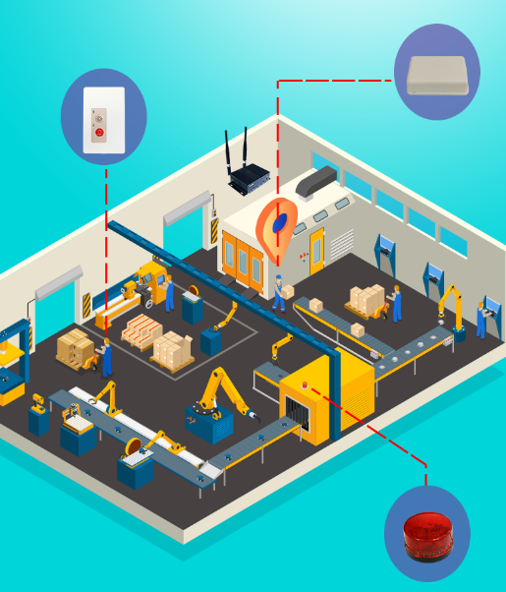

Hình 1. 1Tổng quan hệ thống của Dmatek

Hệ thống định vị của Dmatek sẽ được chia ra làm 4 phần:

* Các Tag được gắn ở các đối tượng cần định vị, giám sát trên hiện trường.
* Các Anchor được đặt ở các vị trí xác định và phân bố đều trên hiện trường.
* Gateway đặt ở vị trí có kết nối mạng để chuyển tiếp dữ liệu.
* Các phần mềm hỗ trợ cho việc cấu hình, giám sát, tương tác trực tiếp với người dùng.

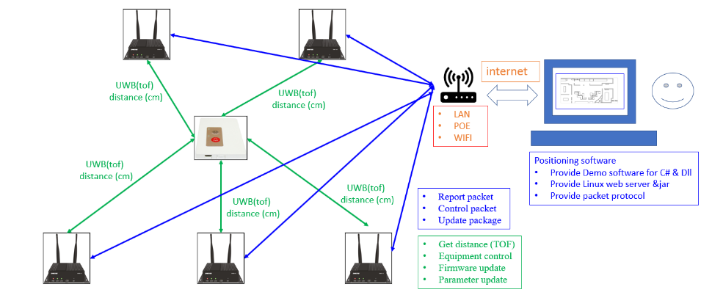

Hình 1. 2Mô hình của hệ thống Dmatek

Ở hệ thống của Dmatek, các Anchor và Tag đều hỗ trợ định vị bằng phương pháp TWR và TDoA, có độ chính xác 30cm. Tùy vào từng yêu cầu bài toán mà phương pháp nào sẽ được chọn để sử dụng.

* + 1. Hệ thống RTLS của Sewio

Hệ thống RTLS của Sewio được xây dựng dựa trên công nghệ UWB bao gồm cả phần cứng và phần mềm tạo thành một nền tảng được ứng dụng trong nhiều bài toán liên quan đến định vi trong công nghiệp từ theo dõi tài sản hay vật liệu đến theo dõi vị trí của nhân viên cho các lý do an toàn.

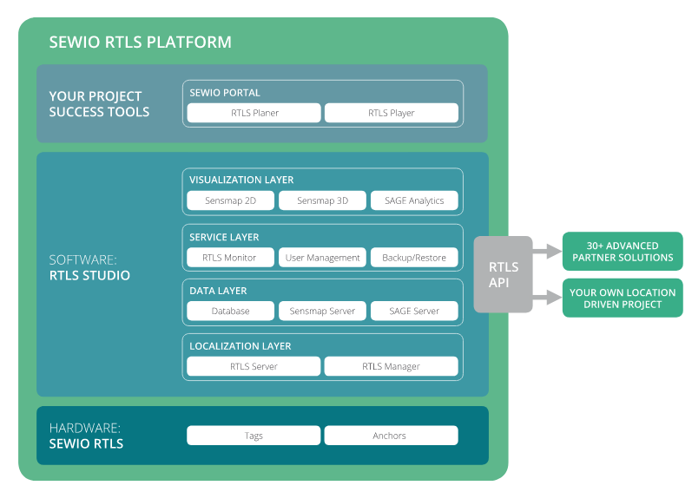

Hình 1. 3Hệ thống phân tầng của Sewio

Các khối chức năng chính của hệ thống được xác định bởi các nền tảng tương ứng. Ở tầng Hardware, dữ liệu được truyền tải bằng công nghệ UWB. Dữ liệu ở tầng Hardware sẽ được xử lý ở Localization Layer, nơi vị trí được tính toán và lọc. Data Layer chịu trách nhiệm lưu trữ vị trí và biểu diễn nó để có thể được hiển thị và phân tích. Ở Service Layer, hệ thống cung cấp các công cụ để kiểm soát và tối ưu hóa hiệu suất hệ thống. Dữ liệu vị trí và dữ liệu phân tích thời gian thực được cung cấp ở Visualization Layer. API của hệ thống được sử dụng bởi nhiều ứng dụng được bởi các đối tác của Sewio. Layer trên cùng cung cấp các công cụ phần mềm cho các dự án định vị.

Các thiết bị phần cứng hệ thống RTLS của Sewio về cơ bản vẫn sẽ bao gồm Tag và Anchor đều hỗ trợ sử dụng cả 2 phương pháp TWR và TDoA với độ chính xác lên đến 30cm. Tag và Anchor thực hiện giao tiếp qua 3 bước:

* Bước 1: Tag gửi dữ liệu bằng UWB tới các anchor để định vị cho nó.
* Bước 2: Các Anchor sử dụng UWB để đồng bộ hóa với nhau.
* Bước 3: Dữ liệu được thu thập bởi các Anchor được gửi đến RTLS Server để tính toán vị trí chính xác của Tag. Ở hầu hết các dự án, dữ liệu được gửi qua cổng Ethernet hoặc Wi-Fi.

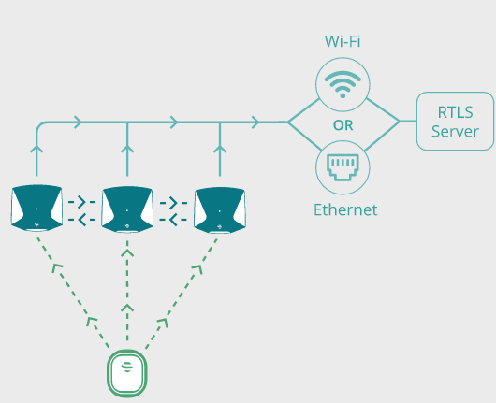

Hình 1. 4Mô hình của hệ thống Sewio

Hiện nay hệ thống RTLS của Sewio đã được ứng dụng vào các bài toán thực tế trong công nghiệp như:

* Tăng cường an toàn và bảo mật với hệ thống theo dõi vị trí nhân viên.
* Hệ thống giám sát và theo dõi xe nâng.
* Theo dõi tài sản và phân tích dòng nguyên vật liệu trong thời gian thực.
* Giảm thời gian sản xuất theo đơn đặt hàng.
  1. So sánh các chuẩn truyền thông trong định vị trong nhà

Mỗi công nghệ đều có điểm mạnh riêng, phù hợp với yêu cầu của từng ứng dụng cụ thể. Nhìn chung, các công nghệ không dây sử dụng sóng điện từ vẫn có lợi thế hơn về độ chính xác và giá thành. Công nghệ sử dụng camera với các thuật toán xử lý ảnh có độ chính xác cao, tuy nhiên lại có nhược điểm ở những nơi thiếu sáng, hoặc các tác động ngoại cảnh ảnh hưởng đến chất lượng ghi hình của camera, sẽ rất dễ gây ra sai số hệ thống. Giữa những công nghệ không dây, công nghệ sử dụng Ultra – Wideband đang nhận được sự quan tâm rất lớn và được đánh giá sẽ sớm trở thành xu thế trong tương lai gần nhờ vào độ chính xác cao, độ bao phủ rộng và giá thành hợp lí.

Hình 1. 5 So sánh giữa các chuẩn truyền thông trong ứng dụng định vị trong nhà

|  |  |  |  |  |  |
| --- | --- | --- | --- | --- | --- |
| Công nghệ | WLAN | Bluetooth | Infrared | LiFi | UWB |
| Khoảng cách tối đa | >100 m | <100 m | ~20 m | <100m | ~50 m |
| Sai lệch tối thiểu | m | dm - m | cm – m | cm-m | cm - m |
| Tốc độ | 11, 54, 108 Mbps [4] | 24 Mbps | 16 Mbps | 1Gbps | 460 Mbps |
| Năng lượng tiêu hao | Vừa phải | Thấp | Cao | Thấp | Vừa phải |
| Ưu điểm | Khoảng hoạt động rộng, cơ sở hạ tầng sẵn có, phần cứng đơn giản, tốc độ truyền cao | Ít tiêu hao năng lượng, độ tin cậy cao. | Độ chính xác cao | Độ chính xác cao, tốc độ cao, tiết kiệm năng lượng | Độ chính xác khá cao, tốc độ truyền lớn, chống đa đường tốt |
| Nhược điểm | Bị ảnh hưởng lớn bởi nhiễu | Có thể tốn rất nhiều chi phí để tăng cường chính xác | Khoảng hoạt động nhỏ, không truyền qua tường được nên chỉ phù hợp với khu vực nhỏ. | Hạn chế khoảng cách, không xuyên qua vật cản | Yêu cầu khá nhiều về phần cứng, chưa nhiều thiết bị hỗ trợ |
| Giá thành | Vừa phải | Cao | Vừa phải | Cao | Vừa phải |
| Lĩnh vực ứng dụng | Định hướng người đi bộ | Định vị người dùng | Định vị người, theo dõi đỗ xe | Định vị robot, y tế | Định vị robot, xe tự hành |

Biểu đồ dưới đây sẽ cho cái nhìn tổng quát hơn, so sánh giữa các công nghệ dựa trên hai yếu tố là độ chính xác và độ bao phủ

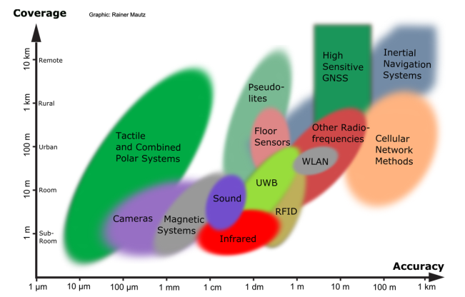

Hình 1. 6Biểu đồ dựa trên độ chính xác và độ bao phủ

Hầu hết các công nghệ đều dựa trên sóng điện từ và sóng âm. Có thể thấy, một phần lớn phổ điện từ được sử dụng cho bài toán định vị trong nhà. Các hệ thống với độ chính xác cao có xu hướng sử dụng các bước sóng ngắn hơn. Biểu đồ ở hình 1.2 sẽ cho thấy tương quan giữa độ chính xác và bước sóng mang.

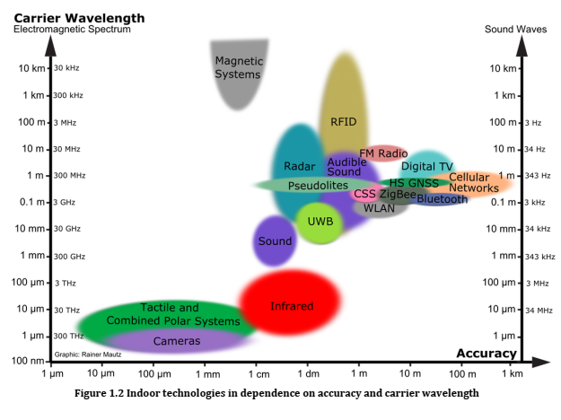

Hình 1. 7Tương quan giữa độ chính xác và bước sóng sóng mang

Nhìn chung, với không gian kích thước 50m x 50m, UWB đang chiếm lợi thế lớn so với các công nghệ khác. Và thực tế cũng đang chứng minh điều đó khi đang có rất nhiều các giải pháp sử dụng UWB để thu thập loại dữ liệu tưởng chừng đơn giản nhưng đóng vai trò rất quan trọng trong hệ thống là dữ liệu vị trí.

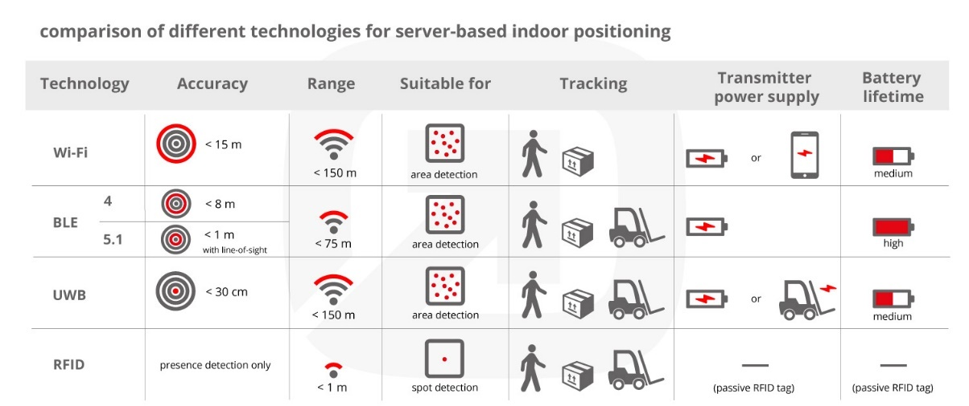

Hình 1. 8So sánh tổng quan các công nghệ định vị trong nhà

Hệ thống định vị trong nhà ngoài phần quan trọng nhất đo là xác định vị trí của người, vật, thì phần quan trọng không kém đó là đưa được dữ liệu đó ra bên ngoài, tức là có thể theo dõi được dữ liệu đó từ xa, có thể tại phòng điều khiển của nhà máy, hoặc là tại bất kì nơi đầu, chỉ cần mở điện thoại hoặc máy tính là có thể theo dõi được dữ liệu vị trí mà người dùng cần biết, hoặc cấu hình hệ thống từ xa mà không cần phải nạp lại firmware, software trực tiếp cho thiết bị. Với hệ thống sử dụng WiFi, việc đựa dữ liệu ra bên ngoài mạng và nhận dữ liệu cấu hình từ bên ngoài đã quá đơn giản, không cần phải thêm một thiết bị mới để có thể giao tiếp được với bên ngoài. Các hệ thống sử dụng các công nghệ như BLE, UWB, RFID đều cần một thiết bị chuyển tiếp, hay còn gọi là Gateway để có thể giao tiếp với bên ngoài.

Công nghệ UWB đem lại một công cụ với tốc độ truyền phát cao, khoảng cách truyền tương đối cùng với nhiều ưu điểm khác như độ chính xác cao, chống đa đường tốt sẽ là một lựa chọn tuyệt vời cho ứng dụng định vị trong nhà. Hơn thế nữa, trên thế giới nói chung và Việt Nam nói riêng, các hệ thống sử dụng công nghệ UWB còn chưa nhiều, còn rất nhiều điều mới mẻ để thực hiện. Vì vậy, ở đồ án lần này, em lựa chọn nghiên cứu, ứng dụng công nghệ UWB cho hệ thống định vị trong nhà.

* 1. Tổng quan về công nghệ UWB

Công nghệ UWB là công nghệ đang nhận được rất nhiều sự chú ý và là một chủ đề “hot” trong những năm gần đây. UWB mang đến quá nhiều tiện ích với những ứng dụng trong việc kết nối không dây tốc độ cao của các thiết bị số trong nhà và văn phòng.

UWB là một công nghệ sử dụng sóng radio cho các ứng dụng truyền thông khoảng cách ngắn, băng thông rộng với khả năng chống nhiễu đa đường, phù hợp cho các ứng dụng ước lượng khoảng cách trong nhà, đinh vị và theo dấu. Một hệ UWB cụ thể có các bộ tạo sóng radio và các bộ nhận để thu các sóng lan truyền và phân tán. Ngược lại với hoạt động của các hệ băng thông hẹp, các sóng UWB chiếm băng thông khá lớn (> 500MHz). Chính xác hơn, các sóng radio phát ra sẽ bị ảnh hưởng bởi UWB nếu băng thông của nó không vượt qua 500MHz hoặc 20 % của tần số sóng mang. Để có thể giảm đi sự ảnh hưởng tới các dịch vụ radio khác, FCC đã hạn chế vùng sử dụng miễn phí (unlicensed) của UWB ở mật độ công suất bức xạ là -41.3 dBm/MHz và giới hạn băng thông tần số xuống 3.1 GHz – 10.6 GHz (6.0 GHz – 8.5 GHz theo ECC).

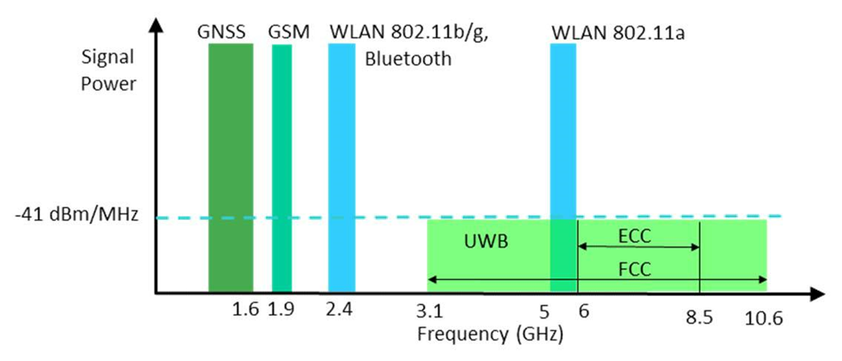

Hình 1. 9Phổ sóng UWB so với các chuẩn truyền thông sử dụng sóng radio hiện tại

Các hạn chế về công suất phát của các ủy ban truyền thông đã làm giảm tầm hoạt động của xuống còn dưới 100m. Mặt khác, mật độ phổ năng lượng thấp cũng sẽ làm giảm đi các yếu tố gây hại tới cơ thể con người và hạn chế lại sự ảnh hưởng của UWB tới các bộ nhận băng thông hẹp khác. Với phần UWB được cấp phép sẽ hoạt động trong dải sóng của sóng điện từ, ở đó các phần tử tần số thấp trong phổ tín hiệu của UWB có khả năng xâm nhập các vật liệu xây dựng như bê tông, kính và gỗ. Đây là một đặc tính phù hợp cho bài toán định vị trong nhà, bởi nó cho phép tầm hoạt động dưới điều kiện không tầm nhìn (nLoS) và giúp cho việc định vị giữa các phòng trở nên dễ dàng hơn.

UWB mô tả các hệ thống truyền dẫn trải phổ siêu rộng, lên tới 500 MHz hoặc tỉ số băng tần η lớn hơn 20% so với tần số trung tâm:

|  |  |  |
| --- | --- | --- |
|  | η = $\frac{f_{H}-f_{L}}{f_{c}}$ ≥ 0.2 |  |

Trong đó B= fH-fL chỉ băng tần 10 dB của hệ thống và tần số trung tâm UWB của hệ thống là fc= (fH+fL)/2 với fH­ là tần số cao với công suất thấp hơn 10 dB so với tần số có công suất cực đại, và fL là tần số thấp với công suất thấp hơn 10 dB với tần số có công suất cực đại

Mặc dù truyền thông dựa trên xung là một trong những phương pháp truyền tin cổ điển nhất sử dụng sóng điện từ, nó không được coi như là một phương tiện truyền thông mãi cho đến thời gian gần đây. Một vài đặc điểm của hệ thống này có thể được nhấn mạnh, mặc dù trong đó có một số đặc điểm giống như các hệ thống băng rộng phổ biến đã tồn tại.

*a. Tiềm năng tốc độ bit dữ liệu cao*

Định lý Shannon chỉ ra rằng dung lượng tối đa có thể đạt được trong một kênh với nhiễu tạp âm Gaussian trắng cùng với SNR và độ rộng băng W là:

|  |  |  |
| --- | --- | --- |
|  | $$C=W\log_{2}{(1+SNR)}$$ | PT 1.2 |

SNR không có thứ nguyên và W có đơn vị là Hz. Dung lượng C tăng theo hàm logarit với công suất (tương ứng với SNR) và tuyến tính với độ rộng băng. Điều đó không có nghĩa là một hệ thống vô tuyến UWB sẽ hoạt động sát với dung lượng kênh bởi vì một sô tín hiệu đã sử dụng một phần băng tân đó. Nhưng do tín hiệu UWB sử dụng một băng tần rất lớn nên cần ít công suất hơn đề truyền một tộc độ bit như nhau với một xác suất lỗi không đổi [9].

*b. Xác suất bị ngăn chặn thấp*

Cấu trúc của tín hiệu UWB rất phức tạp vê độ rộng băng (các xung rất hẹp) cũng như là mã hóa (cung cấp khả năng truy nhập đường truyền). Một quy tắc xác định đơn giản cho thấy cả độ phức tạp cũng như là thời gian cần thiết để đánh cắp một tín hiệu tỉ lệ với bình phương công suất của cả độ rộng băng và chiều dài mã, làm cho tín hiệu UWB trở nên vô cùng khó khăn trong việc khoá nếu như cấu trúc của nó không được biết trước.

*c. Khả năng chống đa đường*

Trong truyền thông băng hẹp cổ điển, *fading* xuất hiện như là một khái niệm có trạng thái cố định có liên quan đến đa đường. Đa đường xuất hiện khi một hoặc nhiều hơn tiếng vọng của một tín hiệu tới một bộ thu theo nhiều độ trễ khác nhau. Nếu một vài tín hiệu xảy ra xung đột trong thời gian truyền thì nó chịu *fading*, do tại thời điểm quyết định ký hiệu, các thành phần này tạo nên tính xây dựng hoặc phá vỡ và không thể tách.

Các xung UWB đủ hẹp sao cho hai tín hiệu phản hồi liên tiếp không xung đột và có thể được nhận dạng tiếp theo là được thêm vào các ký hiệu tương ứng (sao câu này nó lủng củng vậy). Nếu như các xung có độ rộng 1 ns, để xảy ra xung đột, hai tín hiệu phản hòi phải có đường đi mà độ lệch về khoảng cách dưới 30 cm. Nếu như xung chỉ có độ rộng 0.2 ns thì các đường này chỉ cách nhau 6 cm. Xác suất của sự xuất hiện này trong môi trường trong nhà thì nhỏ hơn nhiều so với trường hợp tín hiệu băng hẹp [4][5].

*d. Độ phức tạp của bộ thu.*

Một ADC có thể được đặt ngay sau bộ khuyếch đại tạp âm thấp (LNA) và phần sau của hệ thống có thể được hoạt động trên miền tín hiệu số. Không cần vòng khoá pha hay tần số. Sau khi FCC đưa ra một số quy định thì điều này không còn hoàn toàn đúng vì loại tín hiệu được phép sử dụng có một phổ tần bắt đầu tại 3.1 GHz. Có thể nói rằng phương pháp đơn giản nhất để thực hiện giải điều chế loại tín hiệu này là sử dụng một bộ nhân tần, hoặc là trong miền tương tự hoặc trong miền số [9].

*e. Mật độ phổ công suất phát cực thấp*

Do độ rộng băng tần của tín hiệu UWB lớn hơn nhiều độ rộng băng thông của hệ thống truyền thông vô tuyến cũ, một dung lượng kênh cao hơn có thể đạt được thậm trí trong cả môi trường mà SNR thấp.

Trong trường hợp một hệ thống UWB sử dụng phổ tần 2 GHz hoạt động với SNR là 0 dB, dung lượng kênh có thể tính theo PT 1.2 là C=2.log2(1+1)=2 Gbps. Theo kết quả này, chúng ta có thể thấy rằng một hệ thống UWB với công suất tín hiệu thấp vẫn có thể duy trì tốc độ dữ liệu cao, và đặc điểm này sẽ khiến cho UWB là một giải pháp lý tưởng cho lớp vật lý của mạng.

So với các hệ thống truyền thông băng hẹp khác, hoạt động trong chế độ giới hạn băng tần, UWB hoạt động trong chế độ giới hạn công suất. Do đó, công suất tín hiệu UWB trong bất kỳ kênh băng hẹp đơn nào cũng rất nhỏ và nhiễu tới các thiết bị như đầu cuối 802.11a và điện thoại di động 3G có thể bỏ qua về mặt nguyên lý.

Ngày nay, có nhiều công nghệ cho phép chúng ta định vị trên phạm vi toàn cầu với độ chính xác cao, điều mà trước kia không thể thực hiện được. Chúng ta đã chuyển từ việc dùng la bàn sang dùng GPS. Giờ đây, hãy tưởng tượng các khả năng đó đang dẫn đến một bước tiến mới - vào bên trong nhà. Mặc dù UWB không phải là một giải pháp hiệu quả cho định vị ngoài trời (do khoảng cách quá ngắn), nhưng nó vẫn là một giải pháp tuyệt vời đối với các bài toán khoảng cách ngắn. Một vài biến thể của UWB có thể được sử dụng để xác định khoảng cách giữa hai trạm thu phát UWB trong nhà. Chúng có thể được dùng để tìm người trong nhiêu tình huống, như là nhân viên cứu hoả trong các toà nhà đang cháy, sĩ quan cảnh sát trong tình trang nguy hiểm, người trượt tuyến bị thương trên một sườn tuyết, người đi bộ đường dài bị thương ở một vùng xa xôi, hoặc những đứa trẻ bị lạc trong công viên.

# **CHƯƠNG 2: THUẬT TOÁN, PHƯƠNG PHÁP ĐO VÀ BỘ LỌC ĐƯỢC ÁP DỤNG TRONG ĐỊNH VỊ TRONG NHÀ**

1. Một số phương pháp đo
2. Received Signal Strength (RSS)

Thuật toán định vị dựa trên cường độ tín hiệu nhận được (năng lượng) có thể đo với mỗi tín hiệu nhận được. RSS cũng có thể được sử dụng để phát triển một phương pháp ước tính vị trí đơn giản. Tính khả dụng của RSS ở việc có thể xây dựng một hệ thống ước tính vị trí mà không cần bất kỳ phần cứng bổ sung nào cho các nút riêng lẻ trong mạng.

Có bốn tham số liên quan đến RSS: dải động, độ chính xác, độ tuyến tính và khoảng thời gian trung bình. Dải động RSS được quy định bằng dB và cho biết năng lượng tín hiệu nhận được tối thiểu và tối đa mà bộ thu có thể đo được. Phép đo cường độ tín hiệu nhận được là một phép đo khó giả mạo, và nó có tương quan cao với vị trí của nguồn phát tín hiệu.

RSS ước tính khoảng cách từ một vị trí không xác định đến nút tham chiếu từ một số bộ đo bằng cách sử dụng phương pháp suy giảm cường độ tín hiệu phát ra. Phương pháp này chỉ có thể thực hiện được với tín hiệu radio. Phương pháp định bị bằng RSS có thể sử dụng cho mô hình lan truyền hoặc vân tay. Thuật toán mô hình RSS và khoảng cách để tính khoảng cách truyền tín hiệu như sau:

|  |  |  |
| --- | --- | --- |
|  | $$p\left(R\right)=p\left(R_{0}\right)-10n.\log\left(\frac{R}{R_{0}}\right) -\left\{\begin{aligned}nW.WAF (nW<C) \\ C.WAF (NW≥C)\end{aligned}\right.$$ |  |

Công thức suy giảm có thể được biểu thị như trên công thức PT 2.7, trong đó R biểu thị khoảng cách giữa máy phát và máy thu, R0 một khoảng cách tham chiếu, p(R) và p(R0) cường độ tín hiệu nhận được tại R và R0 , nW là số các chướng ngại vật giữa máy phát và máy thu, WAF là hệ số suy hao do tường, C là số lượng chướng ngại vật tối đa giữa máy phát và máy thu và n hệ số suy giảm định tuyến có thể được xác định bằng tính toán lý thuyết và thực nghiệm. Thuật toán Fingerprint tuân theo cách đã nêu trước đó trong việc lấy dấu vân tay kỹ thuật là một thuật toán hay được sử dụng trong các ứng dụng dùng RSS. Ngoài ra, thuật toán Trilateration cũng có thể áp dụng với phương pháp này.

1. Time Difference of Arrival (TDoA)

TDoA là phương pháp định vị cho các nguồn sử dụng sóng RF. Phương pháp này yêu cầu cần có ít nhất ba bộ nhận tín hiệu. Mỗi bộ nhận cần được đồng bộ về thời gian một cách chính xác. Khi tín hiệu gửi từ một nguồn chưa rõ vị trí đến cả ba bộ nhận, khoảng cách sẽ được tính dựa trên sự khác nhau về thời gian nhận được tín hiệu của ba bộ và vị trí cố định của ba bộ đã được đặt từ trước. Với mỗi khoảng cách từ điểm phát đến điểm thu, sẽ tạo thành một hình hypebol. Giao điểm của hình hypebol đó chính là vị trí của điểm phát tín hiệu.

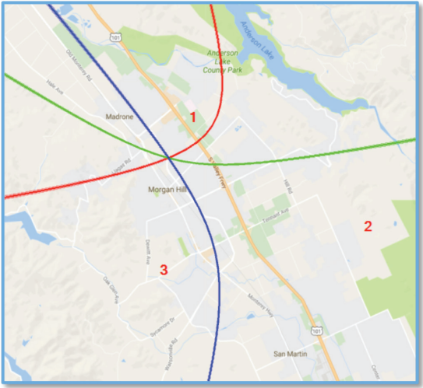

Hình 2. 1Phương pháp TDoA

Để có thể sử dụng TDoA, cần hiểu rõ loại tín tín hiệu được sử dụng, sự phụ thuộc của kết quả đo dựa vào vị trí của phép đo thế nào, các nguồn gây nhiễu và cách để xử lý chúng. Phương pháp TDoA sẽ có thể tối ưu vấn đề về năng lượng so với các phương pháp khác bởi quá trình tính toán sẽ nằm ở các thiết bị cố định đã biết trước vị trí, sử dụng nguồn điện lưới, khi đó các thiết bị mà cần biết vị trí sẽ không cần hoạt động quá nhiều, phù hợp cho các ứng dụng sử dụng pin.

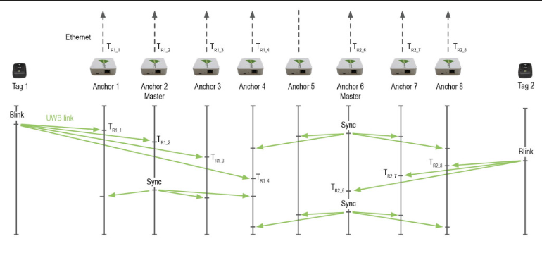

Hình 2. 2Quá trình Tag Blink bản tin tới các anchor

Ban đầu Tag sẽ gửi 1 gói tin Blink tới tất cả các anchor, khi đó các anchor sẽ tính toán thời gian đến (ToA) của bản tin Blink. Hệ thống sẽ có 1 Master Anchor có chức năng để đồng bộ tất cả timestamp của toàn bộ các Slave anchor.

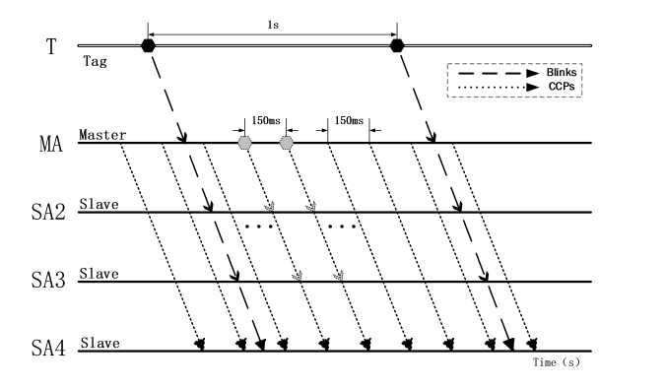

Hình 2. 3Quá trình Master đồng bộ thời gian các Slave anchor

Vị trí của Tag tính theo công thức:

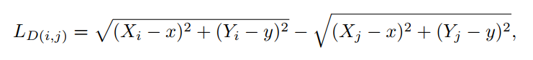

Ở đó Xi, Yi là tọa độ của anchori, Xj; Yj là tọa độ của anchorj và x;y là tọa độ của Tag. Thuật toán TdoA cần ít nhất 3 anchor và giao điểm của 3 đường hypebol là vị trí của Tag.

Ưu điểm của TdoA là không cần Tag và Anchor cùng 1 cơ sỏ về thời gian do vậy có thể loại bỏ được cơ chế về đồng bộ. Tuy nhiên chỉ cần đồng bộ thời gian của anchor do Master anchor thực hiện. Hơn nữa, TdoA hoạt động theo cơ chế one-way vì thế yêu cầu băng thông cho tag sẽ ít hơn so với TWR và có thể mở rộng dễ dàng khi số lượng tag và anchor tăng lên.

1. Phase Difference of Arrival

Thuật toán PDoA (Phase Difference of Arrival) là sự kết hợp giữa cơ chế của thuật toán TWR để đo khoảng cách của 2 thiết bị với việc đo góc phương vị của giữa 2 thiết bị đó. Việc kết hợp đo khoảng cách và đo góc cho phép tính mối liên hệ về vị trí của 2 thiết bị mà không cần bất kì thiết bị hay phần mềm nào. Do vậy trong các thiết bị nhận Anchor phải được trang bị 2 antena và có khả năng đo độ lệch pha của tín hiệu đến mỗi antena khi thiết bị phát Tag gửi tín hiệu đến bằng sóng RF.

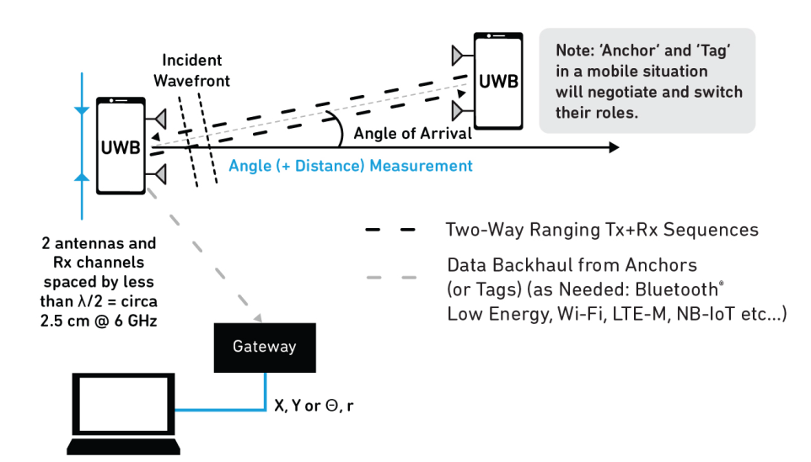

Hình 2. 4Mô hình của thuật toán PDoA

Từ việc đo được độ lệch pha △φ sau đó biến đổi độ lệch về khoảng cách P=λ*△φ/(2π) và sử dụng thời gian bay ToF để thu được khoảng cách giữa tag và anchor từ đó áp dụng các công thức về hình học thu được tọa độ vị trí của tag(x,y):

r^2=x^2+y^2

(x-d)^2+y^2=(r-p)^2

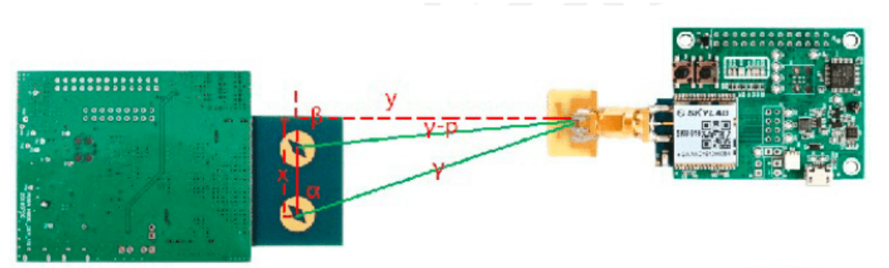

Hình 2. 5Xác định tọa độ của PDoA

1. Time of Arrival (ToA)/Time of Flight (ToF)

Nguyên lý của ToA dựa trên việc đo thời gian mà tín hiệu đi từ bộ truyền tới bộ nhận. Khoảng cách Euclide giữa 2 thiết bị bằng tích của thời gian tín hiệu truyền và vận tốc sóng. Bởi vì vận tốc sóng dựa trên các tính chất của môi trường lan truyền, nên cần phải chú ý đến đặc tính của vật liệu tín hiệu đi qua. Đối với các vật liệu xây dựng, tốc độ truyền phụ thuộc vào $√k$ (trong đó k là hằng số điện môi).

Vì ToA phụ thuộc vào thời gian truyền của tín hiệu, nên đồng bộ thời gian giữa bộ truyền và nhận cần rất chính xác, chỉ cần sai lệch 1 nano giây, khoảng cách có thể sai số thêm 30 cm nếu sử dụng các sóng radio.

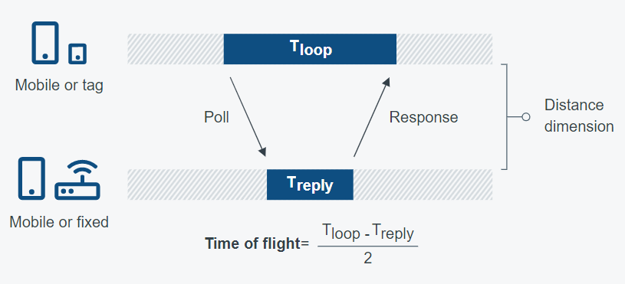

Hình 2. 6Phương pháp đo ToA/ToF

TOA là thời gian lan truyền một chiều của tín hiệu truyền giữa nguồn và máy thu. Điều này có nghĩa là nguồn và tất cả các máy thu phải được đồng bộ hóa chính xác để đo thông tin TOA, nhưng nếu tín hiệu đo là hai chiều hoặc khứ hồi thì việc đồng bộ hóa là không cần thiết. Với TOA, khoảng cách giữa nút truyền và nút nhận được suy ra từ thời gian truyền trễ và tốc độ tín hiệu tương ứng như sau:

|  |  |  |
| --- | --- | --- |
|  | R = Time x Speed |  |

Trong đó Speed biểu thị tốc độ truyền tín hiệu, Time là thời gian mà tín hiệu truyền từ khi truyền đến nút nhận và R khoảng cách giữa nút truyền và nhận nút. Vì tốc độ có thể được coi là một hằng số đã biết nên R có thể được tính bằng cách quan sát thời gian trong ToA, thiết trạm phát sẽ truyền tín hiệu time stamped tới trạm thu. Sau khi nhận được, khoảng cách giữa nút hai trạm sẽ được tinh toán từ độ trễ trong thời gian truyền và tốc độ truyền tương ứng của tín hiệu. Khoảng cách đo được có thể dựng thành một vòng tròn với tâm của nó tại máy thu và nguồn phải nằm trên chu vi trong không gian hai chiều (2D) [4].

Ba hoặc nhiều vòng tròn như vậy thu được từ ToA, nếu không có nhiễu, sẽ giao nhau tại một điểm. Nếu số lượng cảm biến ít hơn ba thì có khả năng không có bất kỳ điểm giao nhau nào và do đó không phải là giải pháp khả thi. Do đó, cần tối thiểu ba cảm biến để có được giao điểm và chúng có thể được biểu diễn dưới dạng một tập hợp các phương trinh đường tròn, dựa trên tiêu chí tối ưu hóa mà vị trí nguồn có thể được ước tính với kiến ​​thức đã biết hình học để xác định vị trí.

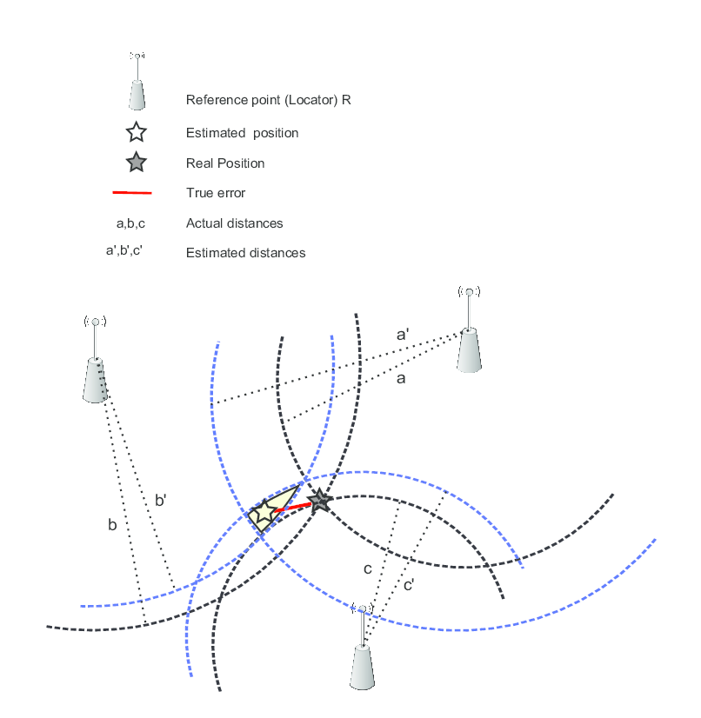

Hình 2. 7Biểu diễn hình học của hệ thống TOA [4]

Để thực hiện phương pháp ToA cần có kiến ​​thức về thời gian truyền. Do đó, tất cả các nguồn phát cùng với bộ thu phải được đồng bộ hóa thời gian bằng một bộ đếm thời gian chính xác. ToA là kỹ thuật chính xác nhất được sử dụng trong môi trường trong nhà mà có thể lọc các hiệu ứng đa đường. Một trong những nhược điểm của phương pháp ToA là yêu cầu đồng bộ hóa thời gian giữa tất cả các thiết bị. Bên cạnh đó, để đo thời gian trễ, sẽ cần một máy chủ bổ sung làm tăng chi phí cho hệ thống. Ngoài ra, độ trễ cũng có thể gia tăng trong môi trường nhiều đối tượng

1. So sánh các phương pháp

Bảng 2. 1 So sánh các phương pháp đo

|  |  |  |  |  |
| --- | --- | --- | --- | --- |
| Phương pháp | PDoA | ToF/ToA | TDoA | RSS |
| Tính toán dựa trên | Ước tính dựa trên chênh lệch góc của tín hiệu tới | Ước tính dựa trên thời gian truyền tín hiệu trong không gian | Ước tính dựa trên chênh lệch thời gian nhận được tín hiệu giữa các thiết bị | Ước tính dựa trên mức năng lượng của tín hiệu thu được |
| Độ chính xác | Khá cao | Trung bình | Trung bình thấp | Thấp |
| Định vị 2D, 3D | Tối thiểu 2 thiết bị cho định vị 2D, 3 cho 3D | Tối thiểu 3 thiết bị cho định vị 2D, 3 cho 3D | Tối thiểu 3 thiết bị cho định vị 2D, 3 cho 3D | Tối thiểu 3 thiết bị cho định vị 2D, 3 cho 3D |
| Yêu cầu đồng bộ hóa thời gian | Không yêu cầu | Đồng bộ giữa tất cả các thiết bị | Đồng bộ giữa các thiết bị phát | Không yêu cầu |
| Hạn chế | Phụ thuộc rất nhiều vào chất lượng của atenna. Chỉ một sai lệch nhỏ trong góc tới có thể dẫn tới sai số rất lớn về khoảng cách. Giá thành sản xuất khá cao | Yêu cầu phải đồng bộ thời gian giữa cả thiết bị phát và thu. Gây khó khăn trong việc triển khai. Tuy nhiên, việc đồng bộ có thể được loại bỏ bằng việc sử dụng phương pháp Two way Ranging | Ít chính xác hơn ToA trong cùng một hệ thống | Tương đối nhạy cảm với nhiễu. Yêu cầu một khoảng cách nhất định giữa các thiết bị |

Trong khi AoA yêu cầu rất lớn về thiết kế antenna, RSS rất nhạy cảm với nhiễu trong môi trường, có vẻ như ToA là lựa chọn phù hợp nhất cho một hệ thống định vị trong nhà. ToA không yêu cầu nhiều về phần cứng. Việc đồng bộ hóa thời gian có thể dễ dàng được loại bỏ nhờ phương pháp TWR mà vẫn đem lại độ chính xác tốt. Vì vậy, ở đồ án này em lựa chọn ToA làm phương pháp đo đạc và ước tính khoảng cách giữa các thiết bị.

1. Thuật toán xử lý dữ liệu
2. Thuật toán Fingerprint

Phương pháp fingerprint là một phương pháp định vị dựa trên các vân tay tín hiệu (signal fingerprints) của các bộ phát sóng wifi (access points) được phân bố trong khu vực cần định vị. Các vân tay tín hiệu này là một tập hợp các thông tin định danh của các access points và các thông số tín hiệu như độ mạnh (RSSI), độ trễ (latency), độ rộng (bandwidth), ... được thu thập từ các điểm dữ liệu trên toàn bộ khu vực cần định vị.

Các data Fingerprint được lưu trữ trong một cơ sở dữ liệu và sử dụng để so khớp với các vân tay tín hiệu mới được thu thập từ điện thoại hoặc thiết bị định vị. Bằng cách so khớp các thông tin định danh và tín hiệu của các access points trong vân tay tín hiệu mới với các vân tay tín hiệu trong cơ sở dữ liệu, phương pháp fingerprint cho phép xác định vị trí của thiết bị với độ chính xác tương đối cao.

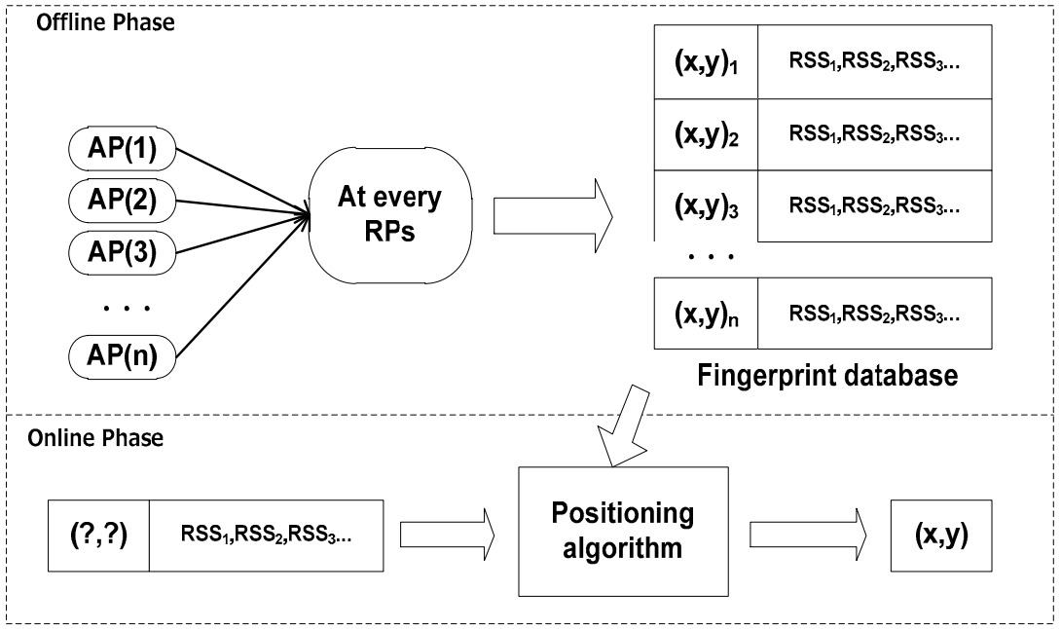

Hình 2. 8Mô hình tổng quan của phương pháp Fingerprint

Nguyên lí hoạt động của một hệ thống sử dụng phương pháp Fingerprint gồm có 2 pha:

*Offline phase* trong fingerprint-based indoor localization là giai đoạn tiền xử lý dữ liệu, trong đó các dữ liệu thu thập được từ các cảm biến được xử lý và phân tích để tạo ra bản đồ vân tay (fingerprint map) của môi trường. Trong giai đoạn này, người dùng thực hiện việc thu thập dữ liệu từ các cảm biến (chẳng hạn như các điểm truy cập Wi-Fi hoặc Bluetooth) trong khu vực cần định vị. Dữ liệu được thu thập bao gồm tín hiệu thu được từ các cảm biến và vị trí tương ứng của người thu thập. Sau đó, dữ liệu được xử lý để tạo ra bản đồ vân tay, cung cấp thông tin về tín hiệu từ các cảm biến tại từng vị trí trong môi trường.

Các bước chính trong giai đoạn offline bao gồm:

* Thu thập dữ liệu từ các cảm biến trong khu vực định vị.
* Xử lý và lưu trữ dữ liệu để tạo ra bản đồ vân tay.
* Xác định các điểm đặt cảm biến.

Bản đồ vân tay được tạo ra trong giai đoạn offline sau đó được sử dụng trong giai đoạn online để định vị vị trí của người dùng.

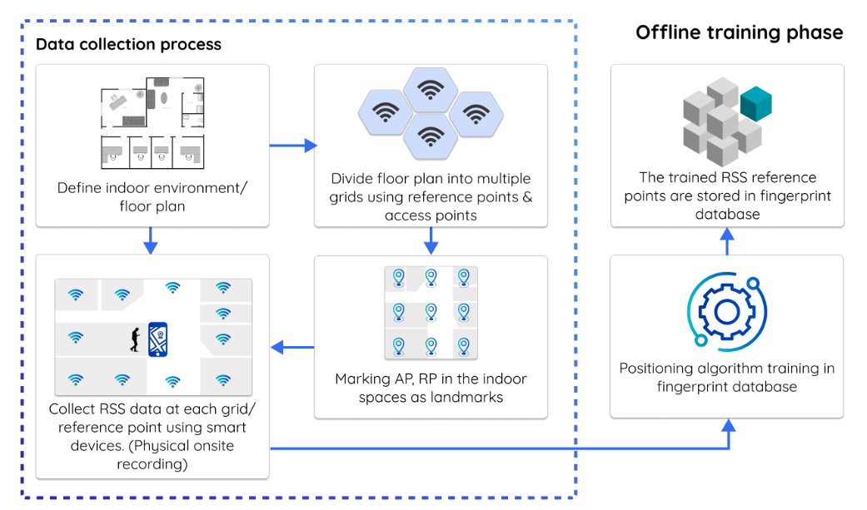

Hình 2. 9Mô hình thuật toán sử dụng trong pha Offline

*Online phase* là giai đoạn đưa ra quyết định vị trí của người dùng dựa trên dữ liệu thu thập được từ tín hiệu wifi tại thời điểm hiện tại. Trong giai đoạn này, một bộ phân loại sẽ được sử dụng để phân loại vị trí của người dùng bằng cách so sánh dữ liệu thu thập được với các dữ liệu được lưu trữ trong cơ sở dữ liệu từ giai đoạn offline. Trong pha online, hệ thống sẽ tiếp nhận dữ liệu wifi thu thập được từ thiết bị di động của người dùng tại thời điểm hiện tại, sau đó tiền xử lý và trích xuất các đặc trưng từ dữ liệu này. Sau đó, các đặc trưng này được đưa vào bộ phân loại để phân loại vị trí của người dùng. Các kết quả định vị được trả về cho người dùng thông qua giao diện người dùng hoặc tích hợp vào các ứng dụng. Pha này thường được thực hiện bằng cách sử dụng các thuật toán như KNN (K-Nearest Neighbors), SVM (Support Vector Machine), Random Forest, Neural Networks và các phương pháp tối ưu hóa khác. Kết quả định vị sẽ được hiển thị trên bản đồ hoặc trả về cho người dùng.

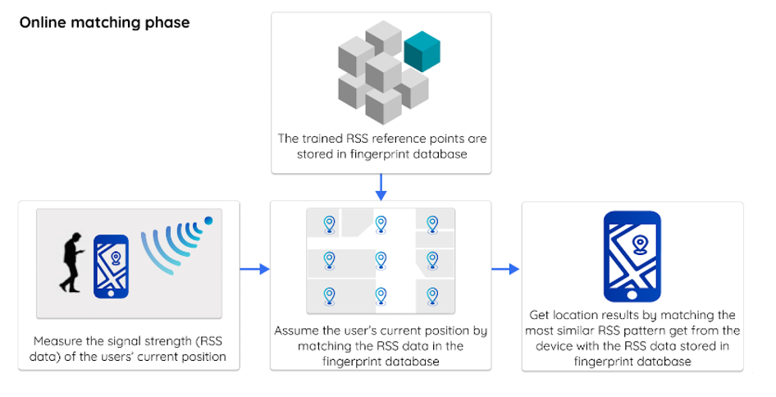

Hình 2. 10Mô hình trong pha Online

Các nhân tố ảnh hưởng tới phương pháp:

*Effects of the Human Body on Signal Strength:* do cơ thể con người 70% là nước, mà nước có thể hấp thụ tín hiệu sóng RF ở tần số 2.4Ghz gây ra sự sụt giảm và nhiễu tín hiệu.

*Effects of the Multipath Effect on Signal Strength:* xảy ra khi không gian trong nhà có nhiều vật cản làm cho tín hiệu sóng RF lan truyền qua các đường khác nhau gây ra việc tín hiệu đến thiết bị nhận tại những thời điểm khác nhau, dẫn đến lệch pha, chồng chéo và sai lệch tín hiệu. Multipath effect gồm có 2 loại the convolution filter effect; communication noise. Người ta lập mô hình cả 2 loại với mô hình lan truyền logarit làm giảm xác xuất sai lệch chuẩn của việc estimate từ 42% xuống 29%

*Effects of the Number of APs and RPs:* số lượng của AP và RP có ảnh hưởng tới độ chính xác của dữ liệu, thời gian xử lí trong pha Offline và giá cả. Theo nghiên cứu trong phạm vi khoảng 11x23m thì số lượng AP từ 5 trở lên thì kết quả không thay đổi; số lượng RP từ 66 trở lên cũng không thay đổi.

*Effects of Mobile Devices:* do việc sản xuất các thiết bị nhận là khác nhau nên có các chuẩn khác nhau để convert số liệu dến đến việc đo cùng 1 vị trí nhưng với thiết bị khác nhau là khác nhau.

1. Thuật toán tiệm cận (Proximity positioning)

Kỹ thuật này được coi là phương pháp đơn giản để xác định vị trí của một đối tượng, bằng cách kiểm tra vị trí của một đối tượng liên quan đến một vị trí hoặc một khu vực đã biết. Kỹ thuật này cần biết một số lượng máy dò xác định tại các vị trí đã biết. Khi một mục tiêu được được phát hiện bởi một máy dò, vị trí của mục tiêu được coi là nằm trong vùng lân cận được đánh dấu bởi máy dò đó.

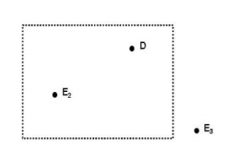

Hình 2. 11Vùng theo dõi của một nút [16]

E2 và E3 là các đối tượng cần theo dõi. Một vùng lân cận của máy dò D được biểu diễn là vùng hình chữ nhật trong hình. E2 và E3 được định vị bằng cách theo dõi xem chúng có ở trong vùng của máy dò D hay không. Dễ thấy, E2 nằm trong khu vực của D và E3 thì không. Do đó, kỹ thuật định vị vị trí gần không thể đưa ra ước tính vị trí tuyệt đối hoặc tương đối như với các kỹ thuật định vị khác. Thông tin vị trí được cung cấp sẽ hữu ích cho các ứng dụng và dịch vụ khác nhau. Kỹ thuật này thường đươc sử dụng với các thiết bị có tích hợp GSM. Độ chính xác nằm trong khoảng 50-200 m tương ứng với kích thước của node GSM. Đối với những ứng dụng mà chỉ đơn giản là muốn biết mọi người và mọi thứ đã ở đâu tại một số thời điểm nhất định, thì Proximity positioning là một lựa chọn tốt. Nó cung cấp dữ liệu về thời điểm một người hoặc vật ở trong phạm vi của một điểm nhất định (vị trí báo hiệu). Ví dụ: dữ liệu đó sau đó có thể được sử dụng để nhắm mục tiêu một người mua sắm đang ở gần một cửa hàng nhất định có chương trình khuyến mại tiếp thị. Phương pháp này có sai số cao mà đôi khi có thể không đáp ứng được nhu cầu định vị cần thiết. Do đó nó không còn xuất hiện trong các tài liệu gần đây

1. Thuật toán Trilateration và Triangulation

Ta có thể ước lượng vị trí của một đối tượng dựa trên các tính chất hình học của tam giác. Phương pháp này có thể phân thành hai mảng là Lateration và Angulation.

Phương pháp Lateration ước lượng vị trí của một đối tượng bằng cách tính toán khoảng cách từ đối tượng đó tới các điểm tham chiếu đã biết. Kỹ thuật này có thể đươc gọi là đo phạm vi khoảng cách. Một số phương pháp được dùng để ước lượng khoảng cách như đo cường độ tín hiệu nhận được (Received Signal Strength-RSS); thời gian đến (Time of Arrival-ToA) hoặc chênh lệch thời gian đến (Time Difference of Arrival-TDoA); thời gian khứ hồi của tín hiệu (RTOF) hoặc phương pháp ước tính pha tín hiệu cũng có thể sử dụng được trong kỹ thuật này.

Cần tối thiểu ba điểm tham chiếu để có thể xác định được vị trí của một vật thể. Với một điểm tham chiếu, Trilateration sử dụng đường có độ dài đã biết nhưng góc chưa biết (nói cách khác là các đường tròn) để tìm một điểm. Điểm x có thể ở bất kỳ đâu trên chu vi của nó [17].

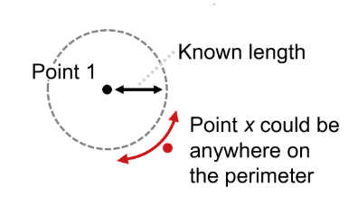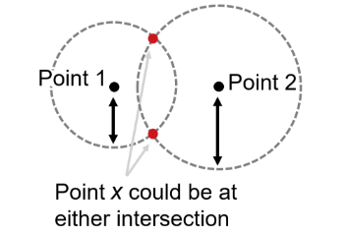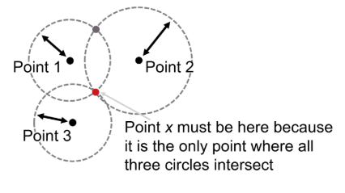

Hình 2. 12Lateration với một. hai và ba điểm tham chiếu [17]

Khi nâng số lượng điểm tham chiếu lên hai, ta biết rằng Điểm x phải nằm ở một trong hai giao điểm của đường tròn, nhưng nếu không có điểm tham chiếu thứ ba thì không thể biết điểm nào. Miễn là có nhiều hơn hai điểm tham chiếu, ta có thể xác định vị trí của một điểm x. Vì vậy, nếu chúng ta biết điểm x giả sử cách điểm thứ nhất 1 m, cách điểm thứ hai 1,5 m và cách điểm thứ ba 0,75 m thì điểm mà các đường tròn đó cắt nhau phải là vị trí của điểm x.

Trong khi đó, phương pháp Angulation định vị một đối tượng bằng các góc tính toán liên quan đến nhiều điểm tham chiếu. Miễn là có nhiều hơn một điểm tham chiếu, ta có thể xác định vị trí của một điểm khác. Vì vậy, nếu ta biết điểm x nằm ở góc 45 độ so với điểm 1 và cách điểm 2 là -45 độ, thì điểm mà các đường thẳng đó cắt nhau là vị trí của điểm x.

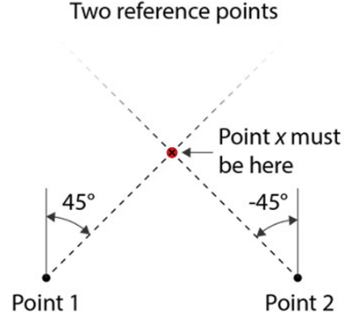

Hình 2. 13Angulation với hai điểm tham chiếu [17]

Tuy vậy, trong thực tế, vì có nhiều sai số có thể xảy ra trong khi đo đạc nên người ta hay sử dụng tối thiểu ba điểm tham chiếu và gọi là phương pháp Triangulation.

Cả hai phương pháp đều có ưu điểm là dễ triển khai vì chỉ cần ba điểm tham chiếu là có thể cho ra vị trí tương đối chính xác. Tuy vậy, Angulation đòi hỏi cần phải có thiết kế phần cứng (ở đây là anthena) với độ chính xác cao để có thể thu và tính toán được góc tới của tín hiệu, từ đó xác định vị trí của nguồn phát tín hiệu. Nhược điểm là độ tin cậy của cả hai còn chưa cao, không nên dùng cho các ứng dụng yêu cầu độ chính xác cao.

1. So sánh các thuật toán

Bảng 2. 2So sánh các thuật toán định vị

|  |  |  |  |
| --- | --- | --- | --- |
| Kỹ thuật | Proximity positioning | Trilateration Triangulation | Fingerprinting positioning |
| Công nghệ sử dụng | RSS | AoA, ToA, TDoA | RSS |
| Ưu điểm | Đơn giản, dễ thực hiện | Độ chính xác khá cao trong điều kiện trong nhà. Hệ thống khá đơn giản. Chi phí thi công vừa phải | Độ chính xác cao, không yêu cầu phần cứng phụ trợ |
| Hạn chế | Độ chính xác thấp | Phức tạp nếu thực hiện trong môi trường rộng, nhiễu đa luồng | Tốn rất nhiều nguồn lực để thu thập, xử lý dữ liệu. Chi phí cao do cần nhiều thiết bị |

Fingerprinting positioning là thuật toán định vị tốt nhất hiện nay bởi những ưu điểm mà nó mang lại. Tuy nhiên, việc triển khai một hệ thống fingerprinting positioning đòi hỏi một nguồn lực to lớn về cơ sở vật chất và nhiêu yếu tố khác. Do nguồn lực còn hạn chế, Trilateration là lựa chọn hợp lý nhất cho công cụ ước tính khoảng cách do tính đơn giản, độ chính xác vừa phải với môi trường trong nhà, thích hợp với một hệ thống ToA. Vì vậy đây là lựa chọn của em ở đồ án lần này.

1. Một số bộ lọc dữ liệu
2. Bộ lọc Kalman Filter

Bộ lọc Kalman (Kalman Filter) là một công cụ quan trọng trong xử lý tín hiệu, ước lượng và dự đoán trong hệ thống điều khiển và trí tuệ nhân tạo. Nó được phát triển bởi Rudolf E. Kálmán vào năm 1960 và đã có ứng dụng rộng rãi trong nhiều lĩnh vực, bao gồm điều khiển tự động, định vị và theo dõi đối tượng, xử lý tín hiệu, robot học và nhiều ứng dụng khác.

Nguyên lý chung của bộ lọc Kalman Filter:

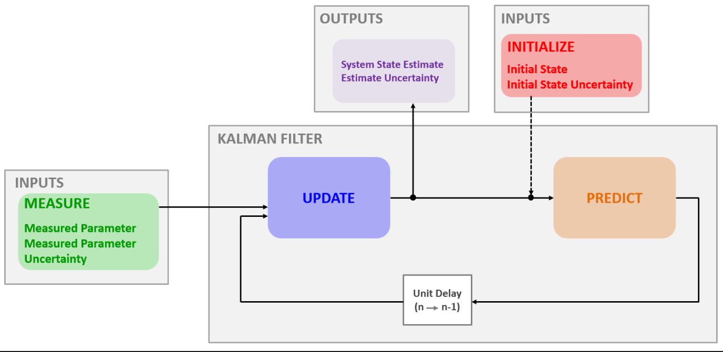

Hình 2. 14 Nguyên lí chung của bộ lọc Kalman Filter

Hệ số Kalman:

$$K_{n}=\frac{Uncertainty in Estimate}{Uncertainty in Estimate+Uncertainty in Measurement}=\frac{p_{n,n-1}}{p_{n,n-1}+r_{n}}$$

Phương trình cập nhật hiệp phương sai:

$$p_{n,n}=(1-K_{n})p_{n,n-1}$$

***Trạng thái cập nhật:***

* *Phương trình cập nhật trạng thái:*
$$x_{n,n}=x_{n,n-1}+K_{n}(z_{n}-x_{n,n-1})$$

* *Phương trình cập nhật hiệp phương sai*
$$p_{n,n}=(1-K_{n})p_{n,n-1}$$

* *Phương trình tính toán trọng số*

$$K_{n}=\frac{p_{n,n-1}}{p_{n,n-1}+r_{n}}$$

***Trạng thái dự đoán đối với với hệ trạng thái động:***

$$x_{n+1,n}=x_{n,n}$$

***Đầu vào input bộ lọc gồm:***

* Quá trình khởi tạo (chỉ thực hiện 1 lần và gồm 2 tham số truyền):
* Trạng thái ban đầu của hệ thống ($x_{0,0}$)
* Trạng thái ban đầu Uncertainty ($p_{0,0}$)
* Quá trình đo (thực hiện mỗi chu kì lọc và gồm 2 tham số truyền):
* Trạng thái đo của hệ thống ($z_{n}$)
* Đo Uncertainty ($r_{n}$)

***Đầu ra ouput của bộ lọc gồm:***

* Trạng thái ước lượng ($x_{n,n}$)
* Ước lượng Uncertainty ($p_{n,n}$)

Từ các phân tích trên, sơ đồ chi tiết được biểu diễn dưới hình sau:

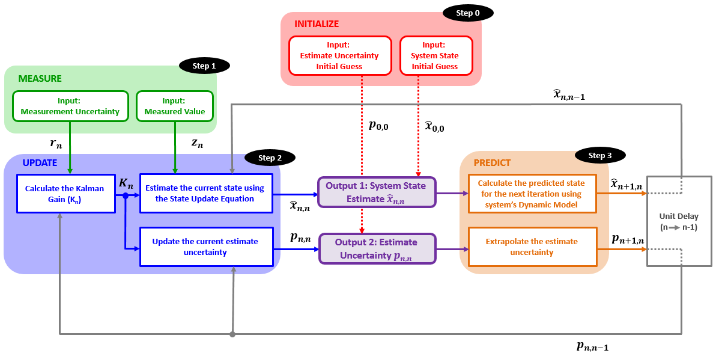

Hình 2. 15 Sơ đồ nguyên lí chi tiết bộ lọc Kalman Filter

1. Bộ lọc Particle Filter

Bộ lọc hạt là một tập hợp các thuật toán Monte Carlo được sử dụng để giải quyết các vấn đề lọc phát sinh trong xử lý tín hiệu và suy luận thống kê Bayes. Hiểu một cách đơn giản, bộ lọc hạt sẽ tính toán xác suất mà kết quả đo chỉ giá trị đúng với giá trị thực tế, từ đó loại bỏ các kết quả sai lệch, giữ lại các kết quả đúng. Các bước như vậy được thực hiện càng nhiều lần thì kết quả thu được càng chính xác do việc tính toán dựa trên xác suất có điều kiện và công thức Bayes.

Thuật toán của bộ lọc hạt sẽ bao gồm năm bước: Khởi tạo (Initialization), Dự đoán (Prediction), Tính toán xác suất (Update Weights), Ước lượng (Estimation) và lấy mẫu lại (Resampling)

*Khởi tạo:*

Trong bước khởi tạo, tất cả các hạt đều được khởi tạo làm đầu vào bộ lọc. Mỗi hạt bao gồm một vectơ trạng thái chứa tọa độ x và y, tốc độ và hướng. Vì vị trí và vận tốc ban đầu của mỗi mô-đun là không xác định, các biến trạng thái này được khởi tạo phân bố đều trên khu vực mà mô-đun được đặt. Mỗi hạt cũng được đặt cho một giá trị khả dĩ (weight) tương ứng với khả năng hạt đó đại diện cho vị trí thực. Các weight này được khởi tạo bằng 1/N, trong đó N là số hạt trong bộ lọc, vì tất cả các hạt được phân bố ngẫu nhiên đều có khả năng là vị trí thực khi bộ lọc chạy. Trong bộ lọc được sử dụng cho hệ thống trong dự án này, N được chọn là 500. Số lượng hạt này giúp bộ lọc cân bằng tốt giữa thời gian tính toán và độ chính xác ước tín.

*Dự đoán:*

Bước tiếp theo là dự đoán vị trí tiếp theo của mô-đun. Điều này được thực hiện bằng cách cho mỗi hạt một sự thay đổi nhỏ tuân theo luật phân phối chuẩn về hướng và tốc độ, sau đó sử dụng định luật Newton về chuyển động cùng với thời gian kể từ lần dự đoán cuối cùng để tính vị trí mới. Bộ lọc hạt sau đó kết thúc với N lần đoán về vị trí thực của mô-đun có thể ở đâu. Mỗi dự đoán trong số này với giá trị weight riêng.

*Tính toán xác suất:*

Trong bước này, một phép đo được thực hiện và giá trị weight của mỗi hạt được cập nhật tùy thuộc vào khoảng cách tới các mốc tham chiếc. Điều này được thực hiện bằng cách xác định một đường cong Gaussian với giá trị trung bình bằng 0 và độ lệch chuẩn σ, f (x) ~ N (0, σ). Sau đó, giá trị weight của mỗi hạt được điều chỉnh theo phương trình PT 3.3:

|  |  |  |
| --- | --- | --- |
|  | $${\tilde{w}}_{n}=w_{n}.f(d_{n})$$ | PT 3.3 |

Trong đó ${\tilde{w}}_{n}$ là giá trị weight mới của hạt thứ n, wn là giá trị weight cũ của hạt n và dn là khoảng cách từ vị trí thực tế đến hạt n. Điều này làm tăng giá trị weight tương đối của các hạt gần với vị trí thực tế và giảm weight tương đối của các hạt ở xa hơn. Bước cuối cùng là chuẩn hóa giá trị weight để lấy tổng giá trị weight là 1.

*Ước lượng:*

Ở đây vị trí sau lọc được tính toán từ các hạt và chỉ số weight của chúng. Điều này được thực hiện bằng cách lấy trọng số trung bình vị trí của các hạt như trong phương trình dưới, trong đó µ là vị trí trung bình ước tính, wn là giá trị weight của hạt thứ: xn là vị trí của hạt thứ n và N là tổng số hạt.

|  |  |  |
| --- | --- | --- |
|  | $$μ=\sum_{n=0}^{N}{w_{n}.x_{n}}$$ | PT 3.4 |

*Lấy mẫu lại:*

Để ngăn chặn sự suy biến của các hạt, bước lấy mẫu lại được thực hiện. Sự suy biến hạt xảy ra do quá trình cập nhật chỉ số weight, làm cho một vài hạt có weight rất cao trong khi hầu hết các hạt khác sẽ có weight gần bằng không. Nếu bộ lọc tiếp tục với những hạt mà weight lớn này thì về cơ bản nó sẽ giống như sử dụng bộ lọc hạt chỉ có một vài hạt. Vấn đề này được giải quyết bằng một thuật toán gọi là lấy mẫu lại. Việc lấy mẫu lại có thể được thực hiện theo nhiều cách. Trong dự án này, nó được thực hiện bằng cách lấy lại mẫu đa thức. Thuật toán này lấy mẫu các hạt với xác suất tương ứng với trọng lượng của chúng. Khi một hạt được lấy mẫu, một bản sao của hạt đó được tạo ra. Quá trình này được lặp lại cho đến khi N hạt được lấy mẫu. Bằng cách này, số lượng các hạt được giữ không đổi. Khi N hạt đã được lấy mẫu, weight của các hạt được chuẩn hóa trở lại trước khi quá trình bắt đầu lại từ bước dự đoán.

Một cách tóm tắt, thuật toán Particle Filter có thể được xây dựng như sơ đồ ở hình dưới.

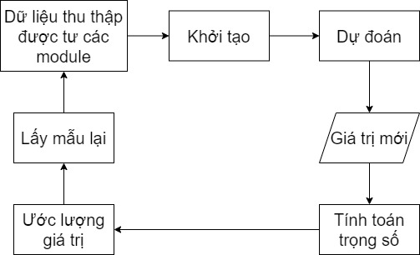

Hình 2. 16 Các bước của thuận toán Particle Filter

1. Độ trễ lan truyền của antenna (Antenna Delays)

Trong quá trình truyền và nhận bản tin, việc đòi hỏi về độ chính xác của timestamp rất cần thiết. Bởi vì Timestamp có ảnh hưởng trực tiếp đến độ chính xác của việc tính toán khoảng cách giữa bộ phát và bộ thu từ đó ảnh hưởng đến độ chính xác của vị trí của Tag. Trong DW1000 thời gian truyền tin từ bộ phát đến bộ thu sẽ bao gồm 3 thành phần, đó là: thời gian bay (ToF) và thời gian bị trễ bên trong chip là thời gian capture từ chip cho tới anten bao gồm thời gian trễ từ chip tới anten của bộ nhận và bộ thu.

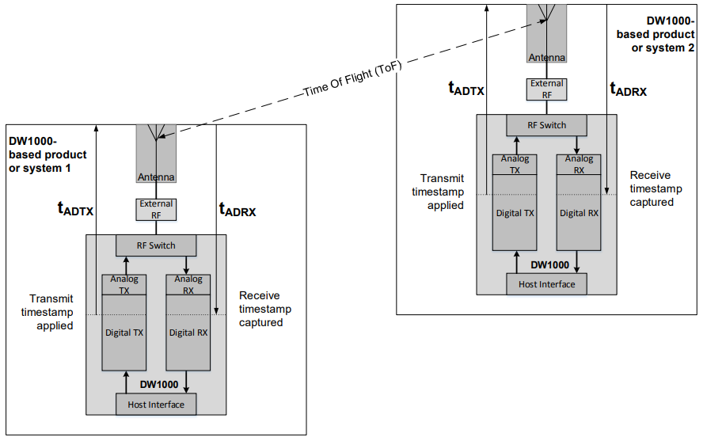

Hình 2. 17Mô hình antenna delays

Do vậy thời gian thu được từ khi truyền bản tin tới khi nhận bản tin sẽ là:

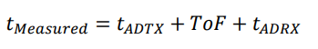

Trong đó:

* $t_{Measured}$: là thời gian đo được từ bộ phát đến bộ thu
* $t_{ADTX}$: là thời gian trễ của anten của bộ phát (Antenna delay transmit)
* $t_{ADRX}$: là thời gian trễ của anten của bộ thu (Antenna delay Receive)

1. Đề xuất, lựa chọn phương pháp đo và thuật toán định vị
2. Phương pháp đo

Để có thể tính được khoảng cách giữa hai module, ta cần đo được khoảng thời gian truyền tín hiệu giữa chúng. Các thuật toán đã được đề cập ở chương 1 đều có thể dùng cho module DWM1000 cùng với điều kiện phần cứng hợp lý. Trong đồ án này, theo như các nghiên cứu trước đó về việc định vị sử dụng công nghệ UWB và các hệ thống đã được xây dựng trên thực tế như đã trình bày ở chương 1, em lựa chọn sử dụng thuật toán Two way Ranging (TWR), một thuật toán được xây dựng dựa trên nền tảng của ToA/ToF.

Vẫn giữ nguyên nguyên lý hoạt động của thuật toán ToA/ToF đó là tính toán khoảng thời gian truyền bằng việc tính độ trễ của tín hiệu nhận được. Tuy vậy, thuật toán này đê yêu cầu cần phải đồng bộ thời gian giữa nguồn phát và nhận tín hiệu, vì thế gây khó khăn trong việc thiết kế và ứng dụng phần cứng. Thuật toán TWR được ra đời nhằm giải quyết bài toán đó một cách dễ dàng mà hiệu quả.

Thuật toán TWR cần có 2 thiết bị giống nhau, tạm gọi là A và B. Đúng như cái tên, TWR sẽ truyền tín hiệu hai lần, mỗi thiết bị truyền nhận một lần, và từ đó tính toán ra được khoảng thời gian truyền mà không cần đồng bộ giữa hai thiết bị. Hình 2.9 mô tả kỹ hơn cách thức hoạt động của TWR.

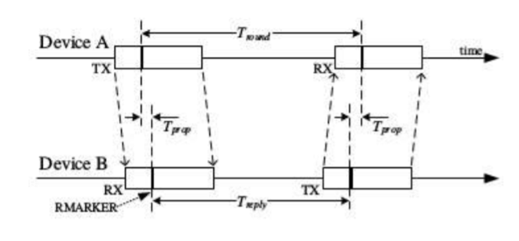

Hình 2. 18Single Side Two Way Ranging

Làm rõ hơn, ban đầu, thiết bị A sẽ gửi đi một tín hiệu (có thể là một bản tin chứa các dữ liệu) cho thiết bị B. Cần lưu ý rằng, bất cứ khi nào một tín hiệu được truyền đi hoặc nhận được, một Timestamps sẽ được tạo ra. Thiết bị B nhận được tín hiệu, tiến hành giải mã và thực hiện các yêu cầu cần thiết sau đó gửi trả lại một tín hiệu khác cho thiết bị A. Khoảng thời gian giữa lúc thiết bị A gửi và nhận được tín hiệu được tính bằng cách trừ hai timestamp cho nhau, gọi là Tround, còn đối với thiết bị B là Treply. Tốc độ truyền của sóng RF trong không gian là rất lớn nên có thể coi rằng hai thiết bị không thay đổi vị trí trong khi truyền, nhận. Vì thế, khoảng thời gian truyền tín hiệu trong không gian là :

|  |  |
| --- | --- |
|  | $$T_{prop}={\frac{1}{2}(T}_{round}{-T}_{reply})$$ |

Như vậy, có thể thấy rằng hai thiết bị hoạt động hoàn toàn độc lập với nhau mà không cần đồng bộ thời gian để có thể tính toán được thời gian truyền.

Tuy nhiên, cả hai bộ định thời của A và B đều có khoảng thời gian trễ phản hồi nhất định gọi là e, để khời tạo các tham số, điều này có thể ảnh hưởng tới kết quả thu được. Khoảng thời gian sai lệch được tính bằng:

|  |  |
| --- | --- |
|  | $$error=\frac{1}{2}.\left(e_{B}-e_{A}\right).T_{reply}$$ |

Rõ ràng rằng, $T_{reply}$ sẽ tăng nếu chênh lệch thời gian trễ giữa hai thiết bị tăng lên. Khoảng sai lệch này có thể gây kết quả tệ tới mức mà chỉ cần một nano giây có thể dẫn tới sai lệch 30*cm* khoảng cách.

May mắn, có một cách đơn giẩn để giảm thiểu sai lệch này, đó là việc thực hiện truyền nhận thêm một lần nữa. Thực chất của việc này là mở rộng so với cách làm phía trên, với sử dụng hai lần truyền nhận giữa các thiết bị. Hình 2.10 mô tả chi tiết cách hoạt động của phương pháp:

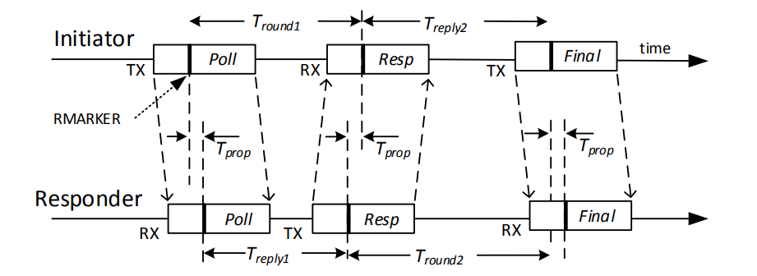

Hình 2. 19Double-side Two Way Ranging

Hình trên là nguyên lí trao đổi bản tin giữa bộ Initiator và bộ Responder bằng phương pháp DS-TWR. Đồng nghĩa Tag và Anchor sẽ trao đổi 3 gói bản tin (Poll, Resp và Final) và bản tin cuối cùng (Report) từ Anchor sẽ gửi lại cho Tag gói bản tin về Treply1 và Tround2 để Tag tính toán vị trí.

Trong đó:

* Tround1: là khoảng thời gian khứ hồi kể từ khi Tag Poll và nhận lại bản tin Resp.
* Treply1: là khoảng thời gian Anchor nhận được bản tin Poll từ Tag và gửi bản tin Resp cho Tag.
* Treply2: là khoảng thời gian Tag nhận được bản tin Resp từ Anchor và gửi bản tin Final cho Anchor.
* Tround2: là khoảng thời gian khứ hồi kể từ khi Anchor gửi bản tin Resp và nhận lại bản tin Final.
* RMAKER: là thời điểm của transmit/receive timstamp.
* Tprop: là thời gian sóng lan truyền hay gọi là thời gian bay (ToF)

Lúc này thời gian truyền trong không gian được tính bằng:

|  |  |
| --- | --- |
|  | $$T_{prop}=\frac{T_{Round1}.T_{Round2}-T_{Reply1}.T_{Reply2}}{T_{Round1}+T_{Round2}+T_{Reply1}+T_{Reply2}}$$ |

Khi đó, độ trễ phản hồi được tính bằng:

|  |  |
| --- | --- |
|  | $error=\left(1-\frac{k_{B}+k_{A}}{2}\right).T_{prop}$ |

Vì các giá trị kA, kB rất gần 1 nên sai số được giảm thiểu đi đáng kể

Two Way Ranging (TWR) và Time Difference of Arrival đều (TDoA) đều là hai phương pháp phổ biến được sử dụng để xác định vị trí trong các hệ thống định vị. So với phương pháp TDoA thì phương pháp TWR dễ dàng thực hiện hơn bởi không yêu cầu phải đồng bộ chính xác cao giữa các Anchor, không yêu cầu nhiều thiết bị để tính toán khoảng cách giữa hai điểm. Tuy nhiên phương pháp TWR phải thực hiện nhiều lần truyền nhận dữ liệu giữa 2 thiết bị để xác định khoảng cách nên sẽ có quy mô, hiệu năng thấp hơn so với TDoA. Ngoài ra còn có các phương pháp đo khác như AoA và RSS thì em thấy AoA yêu cầu rất lớn về thiết kế antenna còn RSS rất nhạy cảm với nhiễu trong môi trường. Với giới hạn về thời gian và kinh tế của đồ án sinh viên, em lựa chọn sử dụng phương pháp TWR cho hệ thống định vị.

1. Thuật toán xử lý dữ liệu

Sau khi thu thập được dữ liệu, yêu cầu đặt ra là phải sử dụng thuật toán hợp lý để xác định vị trí của vật thể. Trong đồ án này, em sử dụng thuật toán Trilateration để xác định vị trí trong không gian hai chiều từ ba mốc sẵn có. Phương pháp này phù hợp nhất với bài toán ở thời điểm hiện tại. Ba module sẽ được giữ cố định ở các vị trí đã chọn sẵn trong khi module còn lại sẽ được gắn trên đối tượng muốn xác định vị trí.

Phương pháp Trilateration giúp xác định được tọa độ của Tag từ khoảng cách với ít nhất 3 Anchor bằng cách giải các phương trình đường tròn, tìm được vùng giao của 3 đường tròn và chọn ra một điểm đại diện bằng cách dựng 3 đường thẳng từ các giao điểm.

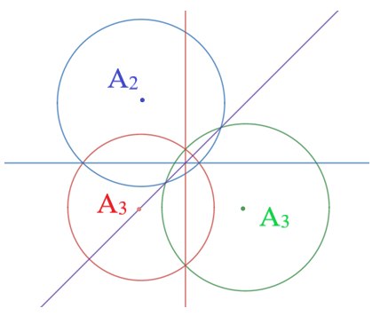

Từ lý thuyết nêu trên, em xây dựng phương trình xác định tọa độ. Gọi tọa độ của Tag là (x, y), vị trí của 3 Anchor đã biết là (x1, y1), (x2, y2), (x3, y3) và khoảng cách từ Tag tới chúng là r1, r2, r3.

Từ đó thu được hệ phương trình:

$$\left\{\begin{aligned}{(x-x_{1})}^{2}+{(y-y_{1})}^{2}=r_{1}^{2} \\ {(x-x_{2})}^{2}+{(y-y_{2})}^{2}=r_{2}^{2} \\ {(x-x_{3})}^{2}+{(y-y_{3})}^{2}=r_{3}^{2}\end{aligned}\right.$$

Khai triển hệ phương trình thu được phương trình đường thẳng là giao điểm của các đường tròn:

$$\left\{\begin{aligned}2x\left(x_{1}-x_{2}\right)+2y\left(y_{1}-y_{2}\right)=r_{2}^{2}-r_{1}^{2}-x_{2}^{2}+x_{1}^{2}-y_{2}^{2}+y_{1}^{2} \\ 2x\left(x_{1}-x_{3}\right)+2y\left(y_{1}-y_{3}\right)=r_{3}^{2}-r_{1}^{2}-x_{3}^{2}+x_{1}^{2}-y_{3}^{2}+y_{1}^{2}\end{aligned}\right.$$

Giải hệ phương trình trên bằng phương pháp Cramer được:

$$\left\{\begin{aligned}Ax+By=C \\ Dx+Ey=F\end{aligned}\right.$$

Như vậy tọa độ của Tag là:

$$→\left\{\begin{aligned}x=\frac{CE-FB}{EA-BD} \\ y=\frac{CD-AF}{BD-AE}\end{aligned}\right.$$

# **CHƯƠNG 3: XÂY DỰNG HỆ THỐNG**

1. Sơ đồ tổng quan hệ thống

Từ các phân tích thiết kế, em đưa ra mô hình tổng quan của mạch nguyên lí như sau:

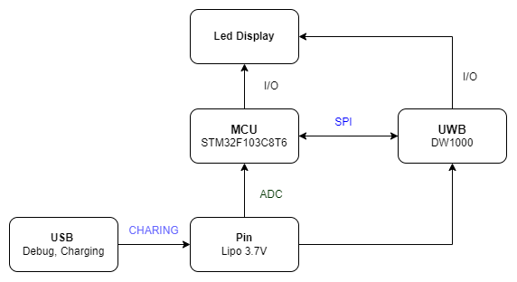

Hình 3. 1Sơ đồ khối

Trong đó: Khối xử lí trung tâm (MCU) em sử dụng Chip xử lí STM32F103C8T6 để xử lí các bản tin, dữ liệu gửi về từ Module DW1000 thông qua giao thức SPI. Các Led hiển thị trạng thái của quá trình tuyền tin, quá trình xử lí và cảnh báo lỗi. Ngoài ra, còn bộ nguồn bao gồm khối sạc, Pin và Debug để tiện trong quá trình phát triển sản phẩm.

Để đáp ứng được mục tiêu đặt ra em sẽ tiến hành xây dựng hệ thống như sau:

* Hệ thống có 3 Anchor đặt tại vị trí bao quát không gian căn phòng, 1 – 2 Tag sẽ giao tiếp với 3 Anchor để xác định vị trí của Tag.
* Phương pháp đo là sử dụng phương pháp ToA(Time of Arival) để xác định thời gian bay tức là thời gian mà tín hiệu truyền từ thiết bị này đến thiết bị khác để từ đó xác định được khoảng cách giữa 2 thiết bị.
* Thuật toán xử lí dữ liệu sử dụng là thuật toán Trilateration TWR với loại Double Side TWR để có thể triệt tiêu được việc đồng bộ thời gian giữa các anchor. Khi có được 3 khoảng cách từ 3 anchor thì tag sẽ tiến hành tính toán ra tọa độ của mình dựa vào tọa độ của anchor.
* Bộ lọc cho khoảng cách thì em sử dụng bộ lọc Kalman Filter để lọc nhiễu từ các phép đo khoảng cách.

Sau khi thu thập đủ dữ liệu, dữ liệu sẽ được truyền lên máy tính để tiến hành các thuật toán xử lý, ước lượng vị trí. Các thuật toán này có nhiệm vụ làm mịn hơn giá trị thực tế đo được để ít gây ảnh hưởng tới kết quả đo. Ngoài ra, cần xây dựng một bộ lọc để giảm thiểu ảnh hưởng của nhiễu có thể gây ra trong quá trình đo.

1. Thiết kế mạch nguyên lý
2. Khối nguồn

Do điện áp cần cấp cho STM32F103C8T6 là 3.3V nên em sử dụng IC RT9013 với các thông số chúng em tham khảo từ datasheet do hãng cung cấp, để hạ áp từ điện áp vào là Pin 3.7V xuống thành 3.3V điện áp đầu ra cố định.

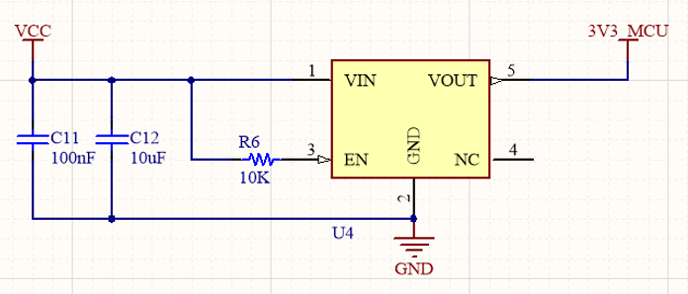

Hình 3. 2Sơ đồ nguyên lý khối nguồn MCU

Do điện áp cấp cho DW1000 có dải từ 2.8V -> 3.6V giống như MCU, em không sử dụng chung một nguồn cấp điện áp do dòng điện đầu ra của RT9013 không đủ cấp cho 2 khối sử dụng tối đa các tác vụ, nên em sử dụng 2 nguồn độc lập để cấp cho từng khối. Ở đây, cũng sử dụng IC RT9013 để hạ áp từ 3.7V xuống 3.3V cấp cho UWB.

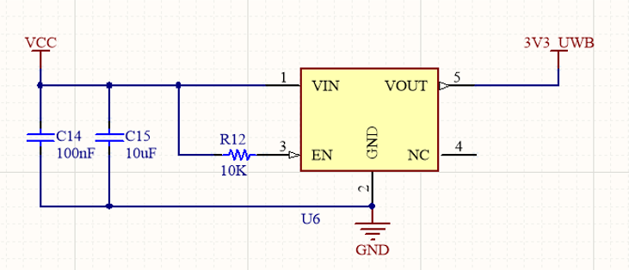

Hình 3. 3Sơ đồ nguyên lý khối nguồn UWB

1. Khối sạc Pin

Để có thể tái sử dụng nhiều lần cũng như thuận tiện sử dụng thiết bị, chúng em đã thiết kế mạch sạc lại Pin Lithium. Với điện áp sạc là 5V nên có thể sử dụng các bộ sạc như Adapter, USB,… . Sơ đồ thiết kế mạch sạc Pin Lithium sử dụng IC TP4056 được tham khảo từ datasheet của hãng.

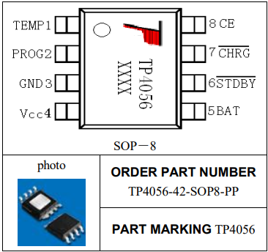

Hình 3. 4 Sơ đồ chân IC TP4056

Bảng 3. 1Thông số IC TP4056

|  |  |
| --- | --- |
| ***Tên chân*** | ***Chức năng*** |
| TEMP | Đầu vào cảm nhận nhiệt độ |
| PROG | Thiết lập sạc ổn dòng |
| GND | Chân Ground |
| VCC | Cấp điện áp Input |
| CE | Chân enable Input |
| CHRG | Trạng thái đang sạc |
| STDBY | Trạng thái sạc xong |
| BAT | Cấp điện áp sạc cho Pin |

Bên cạnh việc sạc Pin chỉ sử dụng IC TP4056 ở trên sẽ dẫn đến việc khi Pin cấp cho thiết bị xuống mức điện áp quá thấp sẽ làm chai Pin và hư hỏng Pin. Hơn nữa việc sạc Pin có thể sẽ sẽ gây ra hiện tượng ngắn mạch, quá áp và quá dòng. Để khắc phụ những yếu tố đó, em đã thiết kế mạch bảo vệ sử dụng IC DW01A và IC FS8205A sơ đồ thiết kế được tham khảo từ datasheet của hãng. Mạch sạc hoàn chỉnh được mô tả Hình dưới. Trong đó sử dụng led có chung Anot có tác dụng để hiển thị trạng thái sạc của Pin (Led đỏ được nối tới chân CHRG để hiển thị trạng thái đang sạc khi Pin chưa đầy, ngược lại Led xanh nối tới STDBY hiển thị Pin đã đầy). Tụ điện C9 được thêm vào để ổn định điện áp đầu vào từ bộ sạc. Điện trở R7 nối tới chân PROG để thiết lập dòng sạc(ở đây em sử dụng dòng là 1A và $V_{PROC}=1 V$) điện trở R7 được tính theo công thức:

$$I_{BAT}=\frac{V_{PROC}}{R_{PROC}}*1200=>R_{PROC}=1.2kΩ$$

Các thông số linh kiện của mạch bảo vệ được tham khảo trong datasheet của hãng với tụ điện C10 và C17 sử dụng để lọc và ổn định điện áp.

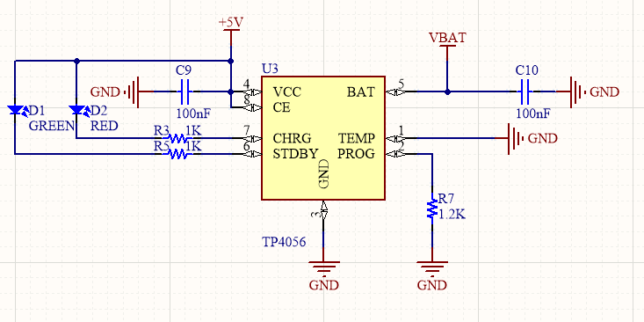

Hình 3. 5Sơ đồ nguyên lý khối sạc

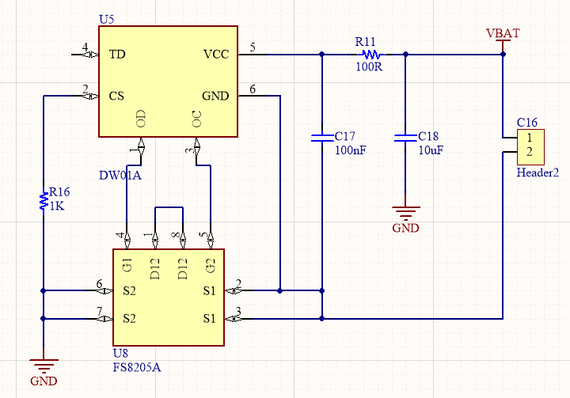

Hình 3. 6Sơ đồ khối bảo vệ

1. Khối Debug

Trong quá trình phát triển firmware cho thiết bị, việc Debug là rất quan trọng. Khối Debug được thêm vào thiết bị nhằm các mục đích sau:

- Hỗ trợ quá trình Debug khi phát triển Firmware

- Bám sát yêu cầu của đồ án

Khối này sử dụng bộ UART1 của MCU. Bộ Debug sử dụng IC CH340C, một IC thông dụng và rất phổ biến, độ ổn định cao, IC này giúp chuyển đổi giao tiếp Serial trên MCU (UART) sang giao tiếp USB trên máy tính giúp gửi dữ liệu từ cổng UART trên MCU lên máy tính qua cổng USB. Sơ đồ thiết kế khối này được mô tả như Hình bên dưới.

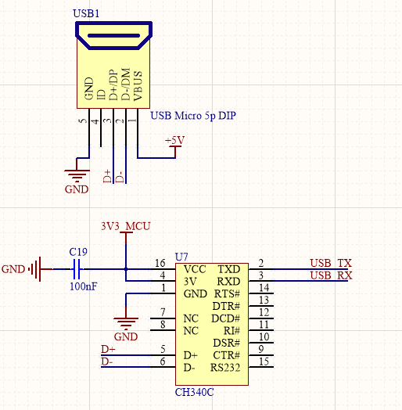

Hình 3. 7Sơ đồ nguyên lí khối debug

1. Khối xử lý MCU

Khối xử lí trung tâm là một IC khả trình có thể thực hiện thuật toán, chương trình được cài đặt sẵn, cụ thể ở đây là một vi điều khiển – MCU. Việc lựa chọn MCU phù hợp sẽ được trình bày chi tiết trong phần này.

Việc lựa chọn MCU sẽ dựa theo các tiêu chí sau:

* Lõi của MCU, xung nhịp lõi của MCU.
* Độ phổ biến của MCU.
* Các công cụ hỗ trợ phát triển (Từ hãng và từ cộng đồng), khả năng hỗ trợ nếu phát sinh lỗi trong quá trình lập trình.
* Số lượng ngoại vi phải phù hợp với yêu cầu của bài toán.
* Giá cả phải hợp lí.
* Độ ổn định khi hoạt động lâu dài.
* Vấn đề về năng lượng tiêu thụ.
* Hỗ trợ mạnh mẽ các Middle-ware như USB,..

Căn cứ theo bài toán đặt ra, cũng như để thực hiện đúng các chức năng của hệ thống đã đặt ra ban đầu, MCU sẽ cần có các ngoại vi và thông số như sau:

* MCU lõi ARM Cortex M, xung nhịp từ 48Mhz – 72Mhz để đáp ứng tốc độ xử lí cho hệ thống.
* Phải hoạt động tốt với điện áp 3.3V, khả năng hoạt động ổn định, chống nhiễu tốt.
* Hỗ trợ nhiều chế độ tiết kiệm năng lượng.
* Ngoại vi bao gồm: 1 bộ SPI giao tiếp với DW1000, 1 bộ UART phục vụ cho khối Debug; ngoài ra các thành phần khác như ADC, Timer, Watchdog, RTC cũng phải có đủ.
* Dung lượng ROM phải trên 128Kb, RAM phải trên 32Kb đủ để lưu trữ chương trình và thực thi chương trình khi hoạt động.

Từ các phân tích trên, em đi đến lựa chọn vi điều khiển STM32F103C8T6 của hãng STMicroelectronic, MCU này có các thông số cơ bản hoàn toàn đáp ứng được các yêu cầu đã đặt ra bên trên, cụ thể:

* + Chip: ARM 32 bits Cortex M3
  + Điện áp hoạt động: 3,3V
  + Tần số lớn nhất: 72MHz
  + Bộ nhớ 64 128 Kb Flash, 20 Kb SRAM
  + ADC 2x12 bit, tần số lấy mẫu 16MHz
  + Timer: 7 bộ, 16 bits
  + Kết nối: 2xI2C, 3xUSART, 2xSPI, CAN, USB 2.0 full speed
  + Kiểu chân: LQFP48
  + Watchdog: WWDG
  + Chế độ tiết kiệm năng lượng: Sleep, Stop, Standby
  + Hỗ trợ nạp xóa lên tới 100000 lần

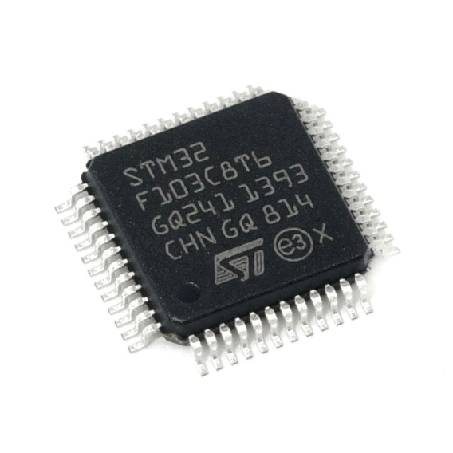

Hình 3. 8Vi điều khiển STM32F103C8T6

Sơ đồ nguyên lí và các Net Label của MCU:

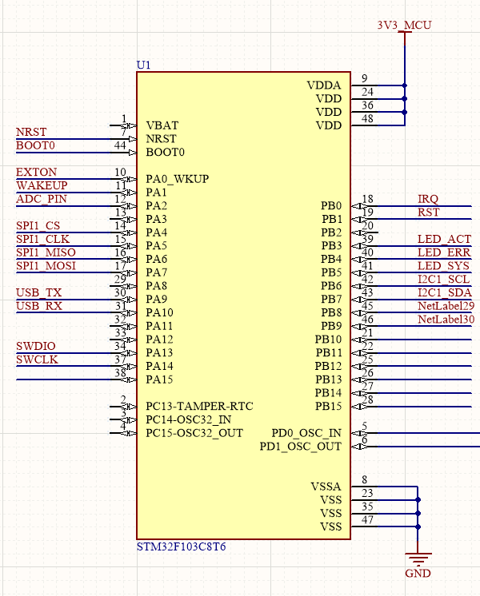

Hình 3. 9Sơ đồ nguyên lý tổng thể của MCU

Bảng 3. 2Sơ đồ nguyên lí thiết kế bộ xử lí trung tâm MCU và chức năng

|  |  |  |
| --- | --- | --- |
| STT | Giải thích | Sơ đồ nguyên lí |
| 1 | Đây là khối phục vụ việc nạp, debug chương trình cho MCU thông qua chuẩn SWD của ST. Các chân cần thiết bao gồm chân SWDIO và SWCLK của MCU được nối riêng ra một Connector bên ngoài để kết nối với mạch nạp ST-Link. Ngoài ra chân VCC và GND cấp nguồn cho MCU cũng được nối vào Connector này để có thể cấp nguồn cho MCU bằng mạch nạp ST-Link. |  |
| 2 | Tụ lọc tại tất cả các chân nguồn của MCU có tác dụng lọc điện áp và ổn định điện áp cho MCU. |  |
| 3 | Chân RESET của MCU (Tích cực mức thấp) được treo lên VCC qua trở 10k, nút nhấn B1 nối chân RESET của MCU với GND. Tụ C13 100nF được mắc song song với nút nhấn để chống dội phím. Khi hoạt động bình thường, chân RST ở mức cao, khi muốn RESET MCU, ta ấn nút kéo chân RESET xuống GND, MCU bị RESET, chương trình chạy lại từ đầu. |  |
| 4 | Trở phân áp để so sánh đối chiếu với điện áp tham chiếu của MCU, từ đó đọc được giá trị ADC của Pin. |  |
| 5 | Khối tạo dao động cho MCU. Mặc dù bản thân MCU STM32F103C8T6 đã được hãng trang bị bộ tạo dao động nội HSI lên đến 8Mhz tuy nhiên bộ dao động này có độ chính xác không cao, HSI tốc độ chỉ có 8Mhz không đáp ứng được yêu cầu hệ thống. Thạch anh HSE 8Mhz được mắc vào 2 chân OSC IN và OSC OUT qua bộ PLL có thể nhân tần số hoạt động của chip lên tối đa 72Mhz. Các tụ C7 và C8 được thêm vào để giúp thạch anh hoạt động ổn định và chính xác. |  |
| 6 | Mức logic của 2 chân BOOT0, BOOT1 sẽ quyết định chế độ chạy của vi điều khiển, được trình bày như bảng bên dưới. Trong bài toán này lựa chọn lưu chương trình vào Flash memory. Do đó chân BOOT0 sẽ được kéo xuống GND qua trở.  Table  Description automatically generated |  |

1. Khối UWB

Module DWM1000 được chọn để thu phát tín hiệu UWB, làm cơ sở để tính toán, xác định khoảng cách giữa các đối tượng. Theo báo cáo từ nhà sản xuất, module có độ chính xác khá cao (10 cm) và bao phủ được một khoảng rộng (~300 m), vì vậy, rất thích hợp để sử dụng trong hệ thống mà em đang xây dựng.

*a) Tổng quan về Mô-đun DWM1000*

* Mô-đun thu phát không dây tuân thủ chuẩn IEEE 802.15.4-2011 UWB dựa trên module DW1000
* Cho phép xác định vị trí của các đối tượng trong hệ thống định vị thời gian thực với độ chính xác 10 *cm* (điều kiện trong nhà).
* Cho phép truyền thông với tốc độ cao, lên đến 6,8 Mb / giây
* Phạm vi truyền phát ấn tượng, lên đến 300 m nhờ kỹ thuật thu mạch nhất quán (coherent receiver techniques)
* Gói truyền tin nhỏ, giúp tăng số lượng cảm biến hỗ trợ
* Ít bị ảnh hưởng bởi suy hao do đa đường - cho phép truyền thông tin cậy trong môi trường có *fading* cao
* Tiêu thụ điện năng thấp cho phép hoạt động lâu dài
* Kích thước vật lý nhỏ cho phép thực hiện các giải pháp hiệu quả, tiết kiệm
* Tích hợp sẵn antenna cho phép thực hiện các ứng dụng đơn giản mà không cần thiết kế antenna rời

Ưu điểm

* Tích hợp IC DW1000, antenna, tích hợp bộ đếm thời gian.
* Có khả năng xác định vị chính xác mang lại lợi ích cho doanh nghiệp và giảm thiểu chi phí
* LOS và NLOS phạm vi dài giúp giảm lượng cơ sở hạ tầng cần thiết để triển khai hệ thống
* Tiêu thụ điện năng thấp làm giảm thiểu việc thay pin duy trì, hệ thống hoạt động ổn định trong thời gian dài
* Dựa trên tiêu chuẩn (IEEE802.15.4-2011)

Mục tiêu: DecaWave DWM1000 được tối ưu hóa cho các ứng dụng trong hệ thống định vị thời gian thực và mạng cảm biến không dây trên nhiều thị trường bao gồm nông nghiệp, tự động hóa, điều khiển tòa nhà, tự động hóa nhà máy, chăm sóc sức khỏe, an toàn và an ninh, kho bãi hậu cần và một loạt các lĩnh vực khác.

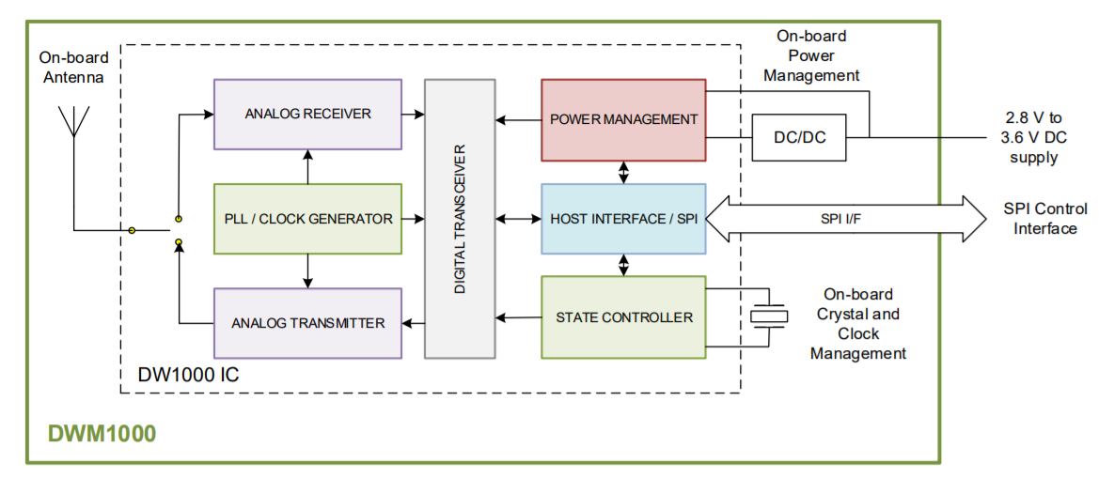

Hình 3. 10Sơ đồ khối của module DWM1000

Thông số kỹ thuật

* Hỗ trợ tốc độ truyền 110 kbit /s, 850 kbit /s & 6,8 Mbit /s
* 4 dải tần số được hỗ trợ với tần số trung tâm trong dải từ 3,5 GHz đến 6,5 GHz
* Mật độ công suất truyền có thể đạt từ −35 dBm / MHz đến -62 dBm / MHz
* Giao tiếp SPI tiêu chuẩn với máy chủ (tối đa 20 MHz)
* Cho phép tích hợp dễ dàng với nhiều loại µControllers
* Điện áp hoạt động 2,8 V đến 3,6 V DC
* Hỗ trợ TOF\TOA và TDOA
* Nhiệt độ hoạt động -30 ° C đến + 85 ° C
* Kích thước nhỏ: 23 mm x 13 mm x 2,9 mm, đúc hai bên 24 chân
* Tiêu thụ điện năng thấp
* Chế độ truyền từ 31 mA
* Chế độ nhận từ 64 mA
* Chế độ hẹn giờ cơ quan giám sát 2 µA
* Chế độ ngủ sâu 100 nA

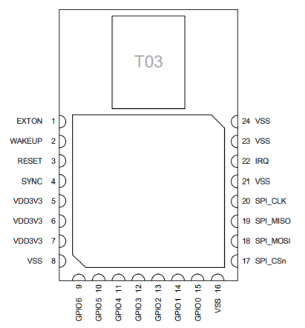 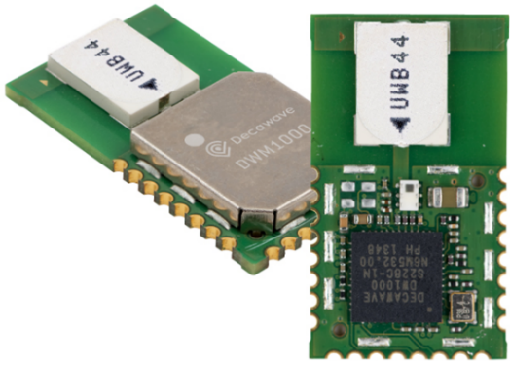

Hình 3. 11DWM1000 Pinout và ảnh thực tế

*b) Đặc điểm antenna của module*

Với việc sử dụng tín hiệu vô tuyến, cường độ tín hiệu nhận được có thể khác nhau tùy thuộc vào việc chế tạo module cũng như nhiễu ngẫu nhiên. Các sóng vô tuyến được truyền bởi một mô-đun có thể bị chặn lại. Việc gắn module vào bảng mạch cũng có thể ảnh hưởng tùy thuộc chất lượng bảng mạch. Ăng-ten tích hợp trên module cần có khoảng trống phía sau. Việc này có thể giúp giảm đáng kể nhiễu trong quá trình truyền tín hiệu.

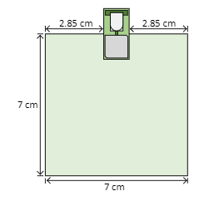

Hình 3. 12Vị trí đặt antenna trên bo mạch

Ngay cả khi đường truyền không bị chặn, Cấu tạo antenna cũng gây ảnh hưởng tới công suất truyền. hình 3.5 biểu thị sự khác biệt các mẫu bức xạ anten trên 3 mặt phẳng khác nhau. Trên mỗi hình, các phép đo biểu thị đồ thị bức xạ anten, đo được trên hai kênh phát 2 và 5 với các băng thông khác nhau để giảm sai số do nhiễu.

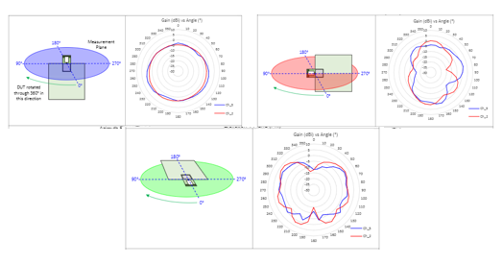

Hình 3. 13Ảnh hưởng của hướng lên khả năng thu, phát sóng

*c) Đặc điểm của phổ tần*

Mô-đun DWM1000 có tất cả 6 kênh truyền để lựa chọn, mỗi kênh có băng thông và tần số trung tâm duy nhất (bảng 1). Tần số trung tâm là trung bình cộng giữa giới hạn tần số trên và dưới của kênh. Vì vậy, giới hạn trên và giới hạn dưới có thể được tính bằng phương trình:

|  |  |  |
| --- | --- | --- |
|  | $$boundaryFrequency=centerFrequency±\frac{bandwidth}{2}$$ |  |

Mô-đun có thể hoạt động trong khoảng từ 3 GHz đến 7,5 GHz. Kênh truyền được chọn trước và một dải tần xác định sẽ được sử dụng để nhận tín hiệu. Các mô-đun cần có cùng một kênh truyền để giao tiếp được với nhau. Với việc sử dụng nhiều tần số trung tâm và dải băng thông, có thể được tạo ra một ứng dụng linh hoạt, có khả năng thích ứng và khắc phục hạn chế do nhiễu tần số.

DW1000 là một IC thu phát bằng sóng vô tuyến với chip CMOS đơn tuân theo chuẩn Ultra-Wideband (UWB) IEEE 802.15.4. Được sử dụng trong các hệ thống định vị thời gian thực (RTLS) với độ chính xác lên tới +/- 10cm sử dụng các thuật toán two-way ranging (TOF) measurements hoặc one-way time difference of arrival (TDOA) Time Difference of Arrival.

Module DW1000 hỗ trợ 6 băng tần từ 3.5GHz tới 6.5GHz, cùng với tốc độ truyền tin 110kbps, 850kbps, 6.8Mbps. Do tốc độ truyền cao, vì thế cho phép thời gian truyền cực ngắn và từ đo tiết kiệm năng lượng và thời gian sử dụng Pin. Phương thức giao tiếp với Module qua giao thức SPI

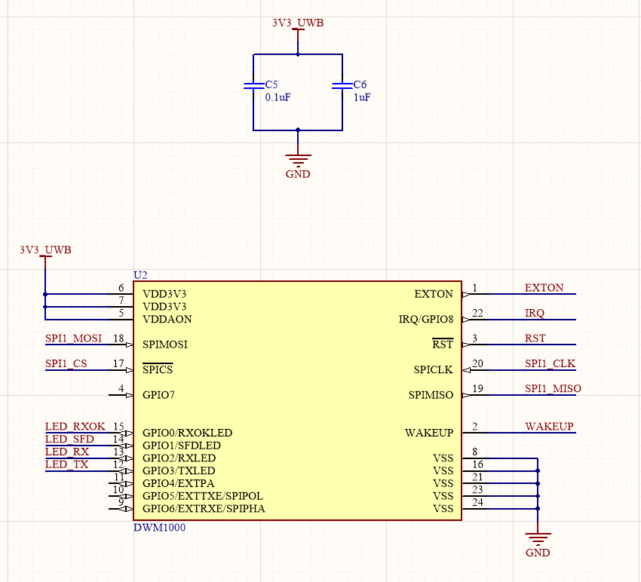

Hình 3. 14Sơ đồ nguyên lí khối UWB

DW1000 giao tiếp với MCU qua giao thức SPI và sử dụng SPI1 của MCU. Chân Pin WAKEUP là DI (Digital Input) có tác dụng kích mức cao để đánh thức Modul và hoạt động ở chế độ Active từ chế độ SLEEP. Chân Pin EXTON là DO (Digital Output) có tác dụng khi tín hiệu "External device enable" được kích hoạt trong quá trình đánh thức và giữ cho đến khi thiết bị vào chế độ ngủ. Nó có thể được sử dụng để điều khiển các bộ chuyển đổi DC-DC hoặc mạch khác không cần thiết khi thiết bị ở chế độ ngủ để giảm tiêu thụ điện năng. Tiếp theo là chân Pin IRQ là DIO có tác dụng yêu cầu ngắt từ DW1000 tới MCU. Ở trạng thái bình thường thì IRQ ouput ở mức cao khi có ngắt xảy ra, hoặc thấp tùy theo thiết kế, và trong quá trình SLEEP thì chân này để Float để tránh các ngắt giả xảy ra. Các Led RXOK, SFD, RX, TX lần lượt để hiển thị trạng thái hoạt động của Module khi quá trình truyền tới bộ nhận với frame đúng FCS/CRC; khi bộ nhận phát hiện SFD; khi bộ nhận nhận được bản tin; khi bộ gửi hoàn thành quá trình gửi. DW1000 sử dụng nguồn 3.3V các tụ C5, C6 thêm vào để lọc nhiễu từ nguồn vào module.

1. Khối hiển thị

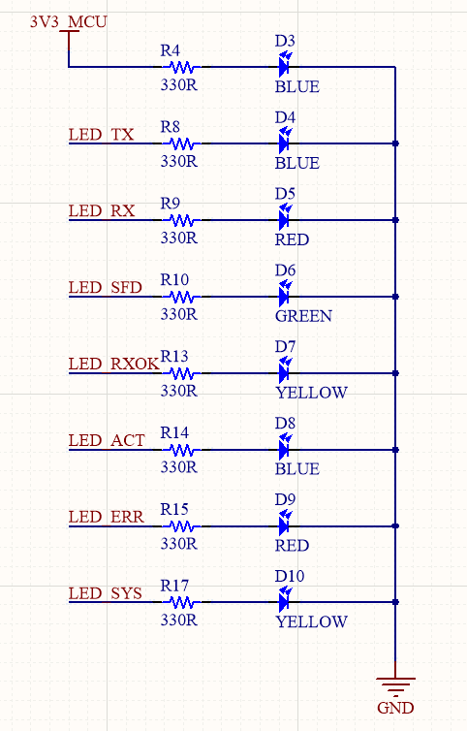

Hình 3. 15Sơ đồ nguyên lý khối hiển thị

Khối hiển thị bao gồm các Led hiển thị trạng thái của hệ thống gồm có: Led hiển thị nguồn Pin D3; Led hiển thị trạng thái gửi của bộ transmister D4; Led hiển thị trạng thái nhận bản tin của bộ reciever D5; Led hiển thị trạng thái nhận SFD của bộ reciever D6; Led hiển thị trạng thái nhận thành công với frame đúng SFC/CRC D7; Led hiện thị trạng thái Active của MCU D8; Led hiển thị lỗi D9; Led hiển thị trạng thái đồng bộ D10.

1. Thiết kế mạch in PCB

PCB hay mạch in của thiết bị được em thiết kế trên phần mềm Altium phần mềm chuyên dụng để vẽ mạch nguyên lí và PCB. Mạch PCB được thiết kế 2 lớp, ảnh dạng 2D và 3D được mô tả như Hình dưới.

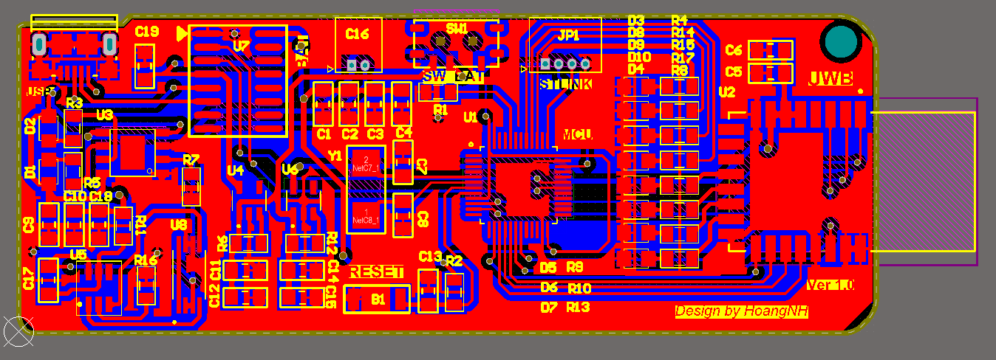

Hình 3. 16Mạch PCB dạng 2D lớp Top

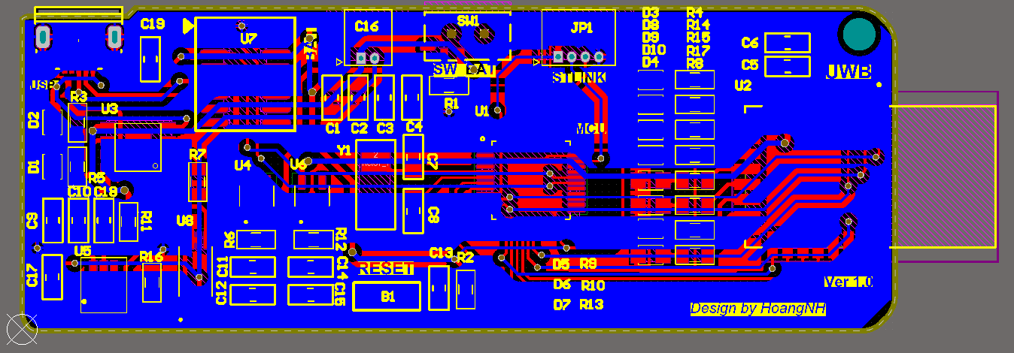

Hình 3. 17Mạch PCB dạng 2D lớp Bottom

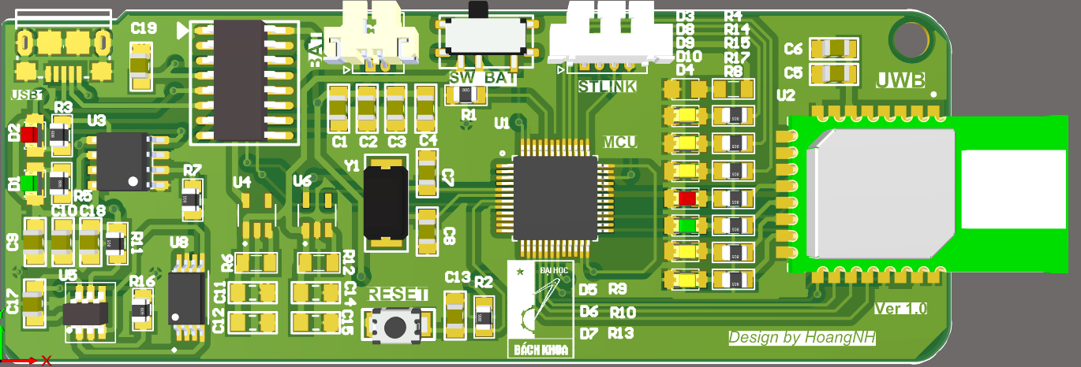

Hình 3. 18Mạch PCB dạng 3D

1. Lựa chọn cấu hình cho thiết bị
2. Phân tích các thông số

Đầu tiên em đi vào phân tích các thông số cần được cấu hình bao gồm:

* *Phạm vi hoạt động (Operating range)* dựa trên 2 thông số là tốc độ truyền dữ liệu (Frame data rate) và độ dài Preamble (Preamble length):
* *Frame data rate:* Là tốc độ truyền tin có thể chọn 1 trong 3 giá trị là 110kbps, 850kbps, 6.8Mbps tương ứng với tốc độ truyền tin càng lớn thì đáp ứng và độ chính xác càng tốt tuy nhiên phạm vi phủ sóng sẽ giảm đi tức là khoảng cách truyền tin sẽ hẹp lại. Trong không gian không có vật cản, LoS (Light of Sight) tại tốc độ truyền tin 6.8Mbps có phạm vi truyền lên tới 60m và tại 110kbps thì tốc độ truyền lên tới 250m
* *Preamble length:* Là độ dài của tín hiệu mở đầu trong một bản tin gửi đi giúp cho thiết bị có thể bắt được bản tin và nhận được bản tin chính xác. Nếu độ dài Preamble càng lớn thì phạm vi truyền càng lớn và thời điểm đến đầu tiên của tín hiệu trong quá trình truyền tải tốt hơn. Trong khi độ dài Preamble ngắn thì thời gian thời gian truyền ngắn và tiết kiệm năng lượng.
* *PRF (Pulse Repetition Frequency):* là số lần một xung sóng radio được phát ra và nhận lại trong 1 giây. Trong DW1000 có 2 giá trị của PRF là 16MHz và 64MHz. Nếu PRF lớn hơn thì độ chính xác sẽ tốt hơn nhưng công suất tiêu thụ sẽ lớn hơn so với PRF còn lại.
* *Kênh truyền và băng thông (Channel and Bandwidth):* Việc lựa chọn kênh truyền đồng nghĩa với việc lựa chọn tần số trung tâm tức là tần số truyền sóng. Trong DW1000 có 6 kênh, tần số trung tâm từ 3.5GHz đến 6.5GHz và băng thông tùy thuộc vào việc chọn kênh truyền ví dụ Channel 5 thì có băng thông là 499.2MHz. Channel có tần số trung tâm càng cao thì tránh được các xung đột nhưng phạm vi truyền sóng sẽ giảm đi.
* *Công suất phát (Transmission Power):* Với công suất phát càng lớn thì bản tin càng có thể đi xa, tuy nhiên do UWB có dải tần rộng nên bị giới hạn công suất phát để tránh ảnh hưởng đến các công nghệ không dây khác, và được giới hạn là -41.3dB/MHz.
* *Smart Power:* là chế độ được sử dụng để tối ưu hóa công suất phát, tăng khả năng truyền thông hiệu quả với mức công suất phát phù hợp để đảm bảo hiệu suất tốt và tiết kiệm năng lượng.
* *PAC (Preamble Acquisition Chunk):* là kích thước của các khối dữ liệu được sử dụng trong quá trình thu sóng, quy định số lượng bit được sử dụng để tìm và dồng bộ với tín hiệu đầu ra của Preamble Detector. PAC size có thể được cấu hình giá trị từ 8 đến 64 bit và có ảnh hưởng đến quá trình thu sóng. Khi PAC size càng lớn, độ chính xác trong việc đồng bộ tín hiệu càng cao, tuy nhiên, thời gian cần thiết để tìm và đồng bộ cũng sẽ tăng lên.

1. Lựa chọn và cấu hình các thông số

Từ các phân tích ở trên, em tiến hành lựa chọn các thông số cho thiết bị như sau:

* *Tốc độ truyền tin và độ dài Preamble:* để đáp ứng yêu cầu đặt ra với môi trường và không gian trong nhà do vậy phạm vi sẽ không quá rộng và đòi hỏi độ chính xác và tốc độ đáp ứng nhanh nên em chọn tốc độ truyền là 6.8Mbps với độ dài của Preamble tương ứng sẽ là 64, 128 và 256. Ở đây em sẽ chọn độ dài Preamble là 128.

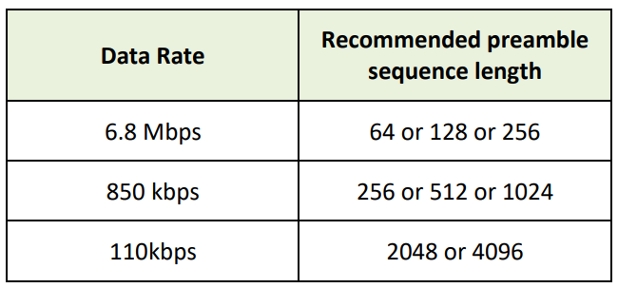

Hình 3. 19Thông số data rate

* *Số lần lặp một xung (PRF):* Để đáp ứng về độ chính xác, em chọn PRF là 64MHz.
* *Kênh truyền và băng thông:* Để tránh việc xung đột và đòi hỏi độ chính xác cao nhưng phạm vi đáp ứng được yêu cầu đề ra, em chọn kênh truyền là Channel 5 với tần số trung tâm là 6489.6Mhz và băng thông 499.2MHz. Do việc lựa chọn PRF là 64Mhz ở trên do vậy em chọn Preamble Codes là 9

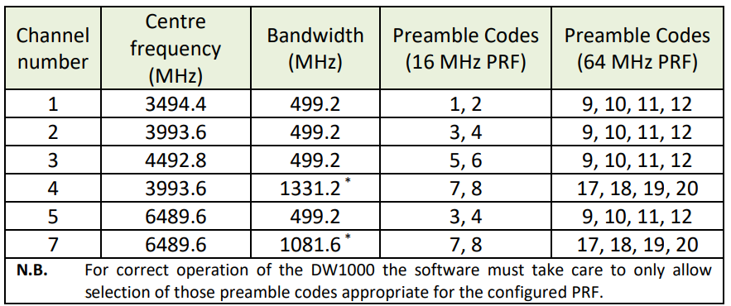

Hình 3. 20Thông số preamble code

* *Công suất phát:* Để tối ưu công suất cũng như tăng phạm vi truyền sóng thì em sử dụng Mode SMART POWER.
* *Kích thước PAC:* để không bị ảnh hưởng đến hiệu suất trong quá trình thu sóng cùng với việc lựa chọn độ dài của Preamble là 128 do vậy em chọn PAC size là 8.

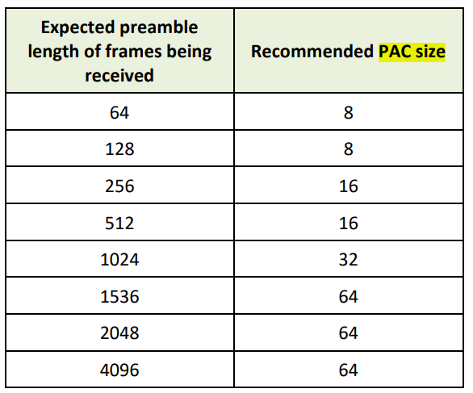

Hình 3. 21Thông số PAC size

1. Thiết kế bản tin giao tiếp

Khung truyền trong DW1000 được qui định như hình bên dưới, đây là Frame mà DW1000 sẽ truyền đi thông qua sóng radio tới thiết bị nhận.

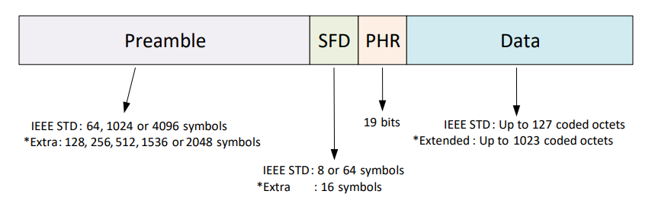

Hình 3. 22Khung truyền tin

Các thành phần của 1 khung truyền (transmision frame) bao gồm:

* Preamble: Giúp cho thiết bị nhận biết được bắt đầu của 1 khung truyền
* SFD: Start Frame Delimiter dùng để phân tách giữa Preamble và PHR
* PHR: là Physic Header chứa thông tin về chiều dài dữ liệu trong khung truyền hoặc soát lỗi.
* Data: chứa các bản tin trong mục 3 như là Poll, Resp, Final, Report.
* Transmission Timestamp: là thời gian mà symbol đầu tiên của PHR được gửi đi từ antenna(kí hiệu là RMAKER) và thời gian này cần phải cộng thêm 1 phần của antenna delay nữa.

Mỗi bản tin đều quy định có cấu trúc bản tin bao gồm 3 phần (không bao gồm phần MAC): Phần địa chỉ của bộ phát, địa chỉ bộ thu và phần trường dữ liệu Payload.

Bảng 3. 3Bản tin Poll: 0x01

|  |  |  |  |
| --- | --- | --- | --- |
| Trường dữ liệu | | Số Bytes | Nội dung |
| sourceAddress | | 2 | Địa chỉ của bộ phát: Tag |
| destAddress | | 2 | Địa chỉ của bộ thu: Anchor |
| Payload | Type | 1 | Kiểu gói tin truyền: Poll |
| Sequence | 1 | Thứ tự bản tin: 1 |

Bảng 3. 4Bản tin Answer: 0x02

|  |  |  |  |
| --- | --- | --- | --- |
| Trường dữ liệu | | Số Bytes | Nội dung |
| sourceAddress | | 2 | Địa chỉ của bộ phát: Anchor |
| destAddress | | 2 | Địa chỉ của bộ thu: Tag |
| Payload | Type | 1 | Kiểu gói tin truyền: Answer |
| Sequence | 1 | Thứ tự bản tin: 2 |

Bảng 3. 5Bản tin Final: 0x03

|  |  |  |  |
| --- | --- | --- | --- |
| Trường dữ liệu | | Số Bytes | Nội dung |
| sourceAddress | | 2 | Địa chỉ của bộ phát: Tag |
| destAddress | | 2 | Địa chỉ của bộ thu: Anchor |
| Payload | Type | 1 | Kiểu gói tin truyền: Final |
| Sequence | 1 | Thứ tự bản tin: 3 |

Bảng 3. 6Bản tin Report: 0x04

|  |  |  |  |
| --- | --- | --- | --- |
| Trường dữ liệu | | Số Bytes | Nội dung |
| sourceAddress | | 2 | Địa chỉ của bộ phát: Anchor |
| destAddress | | 2 | Địa chỉ của bộ thu: Tag |
| Payload | Type | 1 | Kiểu gói tin truyền: Report |
| Sequence | 1 | Thứ tự bản tin: 4 |
| Poll_rx | 5 | Thời gian timestamp của Anchor nhận bản tin tại bản tin Poll |
| Answer_tx | 5 | Thời gian timestamp của Anchor truyền bản tin tại bản tin Anwser |
| Final_rx | 5 | Thời gian timestamp của Anchor nhận bản tin tại bản tin Final |

1. Lập trình cho thiết bị
2. Mô hình tổng quan giao tiếp giữa Tag và Anchor

Do việc lựa chọn sử dụng thuật toán D-TWR nên số bản tin giao tiếp trong hệ thống là 4 bản tin là: bản tin POLL, bản tin ANSWER, bản tin FINAL, bản tin REPORT. Ban đầu Tag sẽ gửi bản tin Poll cho 1 Anchor đã được chỉ định bằng địa chỉ của Anchor đó trong bản tin Poll. Sau khi Anchor nhận được bản tin Poll, sẽ kiểm tra địa chỉ xem có phải của mình không tiếp đó sẽ chấp nhận giao tiếp và gửi lại bản tin Answer cho Tag. Sau khi nhận được bản tin từ Anchor, Tag sẽ gửi bản tin Final cho Anchor, và cuối cùng Anchor nhận lại bản tin Final đó và gửi bản tin cuối Report cho Tag để xử lý. Trong bản tin Report sẽ chứa các dữ liệu cho việc tính toán vị trí sau này. Mỗi bản tin gửi đi hoặc nhận về, thiết bị đều phải ghi lại mốc thời gian gửi và nhận (timestamp) để cho việc tính toán. Các thời gian Timeout được thêm vào tránh cho thiết bị đợi dẫn đến treo hệ thống do bên kia chưa gửi hoặc chưa nhận bản tin.

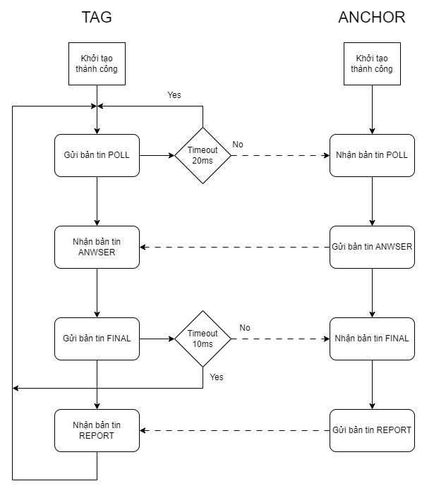

Hình 3. 23Mô hình tổng quan giao tiếp giữa Tag và Anchor

1. Khởi tạo hệ thống

Quá trình khởi tạo hệ thống bao gồm việc khởi tạo các các ngoại vi, GPIO, ADC, Timer, SPI, ngắt của vi điều khiển trước khi thực hiện các chức năng tiếp theo. Nếu việc khởi tạo không bị lỗi tiếp tục đến khởi tạo module UWB DW1000 bằng cách kiểm tra địa chỉ ID của thiết bị module thông qua giao thức SPI. Theo như hãng đề cập, các module DW1000 có ID là 0xDECA0130 theo giá trị Hex. Sau khi đã khởi tạo các thông số trên thành công, hệ thống sẽ đi vào thực hiện chương trình chính và việc khởi tạo này chỉ diễn ra 1 lần.

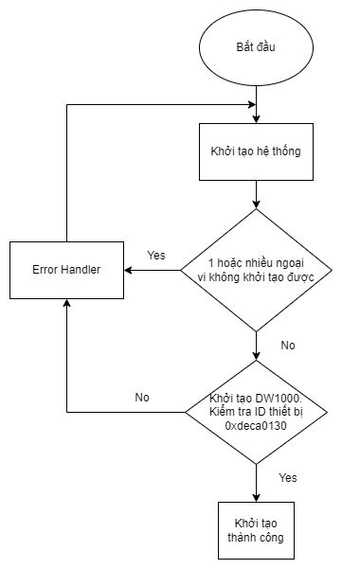

Hình 3. 24Quá trình khởi tạo hệ thống

1. Lập trình cho Tag

Hệ thống của thiết bị Tag được thiết kế làm 3 trạng thái: gửi bản tin init (InitAck), gửi xong bản tin Poll và Final (SentAck), nhận xong bản tin Answer và Report (RecievedAck).

Trạng thái InitAck: có nhiệm vụ gửi bản tin đầu tiên là Poll cho các Anchor, nếu gửi thành công thì sẽ ghi lại mốc thời gian gửi (timestamp) và chuyển qua trạng thái đợi nhận bản tin Answer.

Trạng thái SentAck: có nhiệm vụ nhận bản tin nếu là bản tin gửi trước đó là Poll thì nhận lại bản tin Answer từ Anchor, còn nếu là bản tin Final thì nhận lại bản tin Report.

Trạng thái RecievedAck: có nhiệm vụ gửi bản tin nếu bản tin nhận trước đó là Answer thì sẽ gửi bản tin Final cho Anchor, còn nếu là bản tin Report thì tính toán tọa độ và bắt đầu 1 vòng lặp mới.

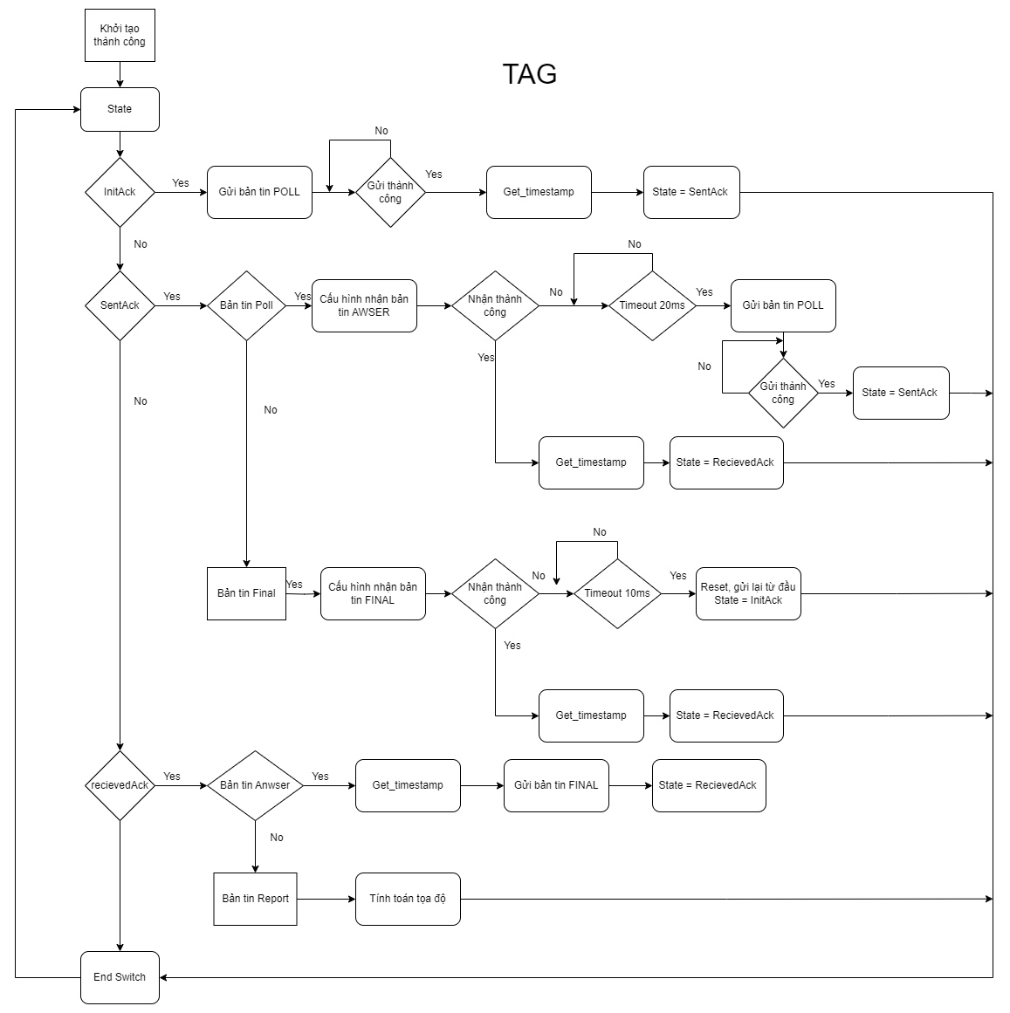

Hình 3. 25Sơ đồ thuật toán cho Tag

1. Lập trình cho Anchor

Hệ thống thiết bị của Anchor được thiết kế cũng là 3 trạng thái: trạng thái chờ nhận (InitAck), trạng thái nhận thành công bản tin Poll hoặc Final (RecievedAck), trạng thái gửi thành công bản tin Answer hoặc Report (SentAck).

Trạng thái InitAck: có nhiệm vụ đợi để nhận bản tin Poll từ Tag, sau đó kiểm tra địa chỉ có phải của mình không để xác nhận kết nối giao tiếp với Tag.

Trạng thái RecievedAck: có nhiệm vụ gửi bản tin Answer nếu trước đó nhận bản tin Poll hoặc gửi bản tin Report nếu trước đó nhận bản tin Final.

Trạng thái SentAck: có nhiệm vụ nhận bản tin Final nếu trước đó gửi bản tin Answer hoặc nhận bản tin Poll qua vòng lặp mới nếu trước đó gửi bản tin Report.

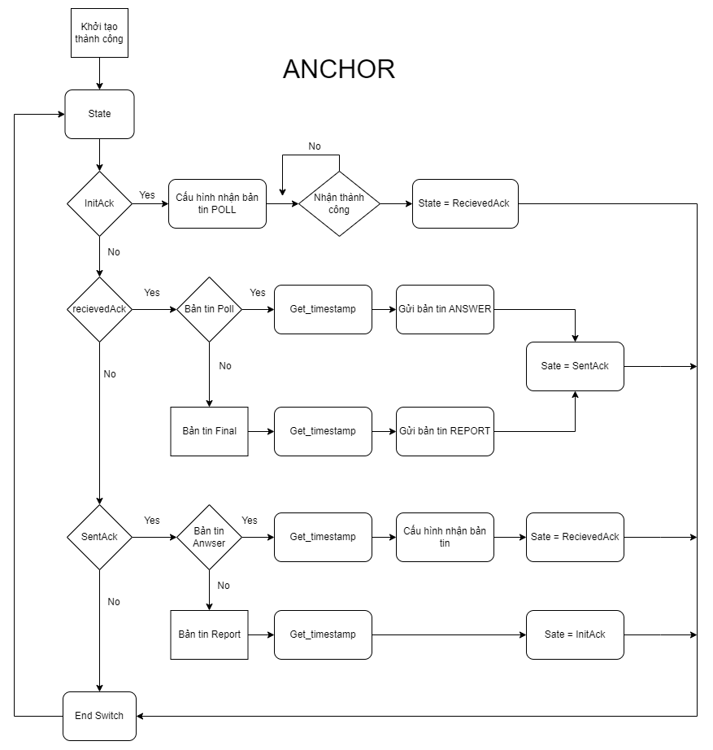

Hình 3. 26Sơ đồ thuật toán cho Anchor

### **3.6.5 Xác định độ trễ lan truyền**

Từ việc lập trình cho Tag và Anchor thành công, em đi tiến hành thử nghiệm giao tiếp vào nhận thấy độ sai lệch khoảng cách là khá lớn. Tham khảo tài liệu của hãng thì xuất hiện một vấn đề của module đó là độ trễ lan truyền và nó sẽ khác nhau với mỗi hệ thống lập trình. Chính vì thế việc tính toán lại hệ số Antenna Delays là cần thiết và được xây dựng dựa trên thử nghiệm. Bố trí kịch bản thử nghiệm với khoảng cách 2 thiết bị là 1m như hình bên dưới.

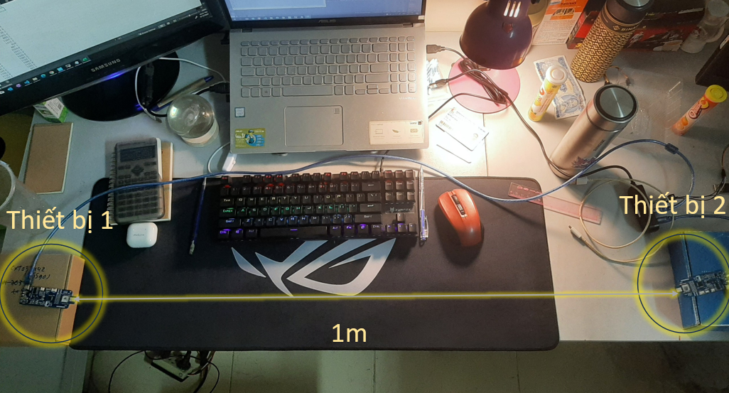

Hình 3. 27Xác định antenna delay

Thực hiện đo trong vòng lặp với các khoảng từ 0 đến 20000; và từ 20000 đến 40000 trong hệ số counter của timer, xem kết quả thu được gần nhất với giá trị khoảng cách là 1m thì dừng lại. Trong quá trình xử lý thu được giá trị của bộ đếm thời gian là 16469 tương ứng với thời gian Antenna Delays là $\frac{16469}{f}$ (trong đó f là tần số là 6.4GHz).

# **CHƯƠNG 4: THỬ NGHIỆM VÀ ĐÁNH GIÁ KẾT QUẢ**

1. Thử nghiệm chức năng của thiết bị

**Kịch bản 1:** Kiểm tra thiết bị hoạt động bình thường, dựa theo Led hiển thị trạng thái hoạt động qua việc cấp nguồn bằng Pin (Led xanh) như hình dưới:

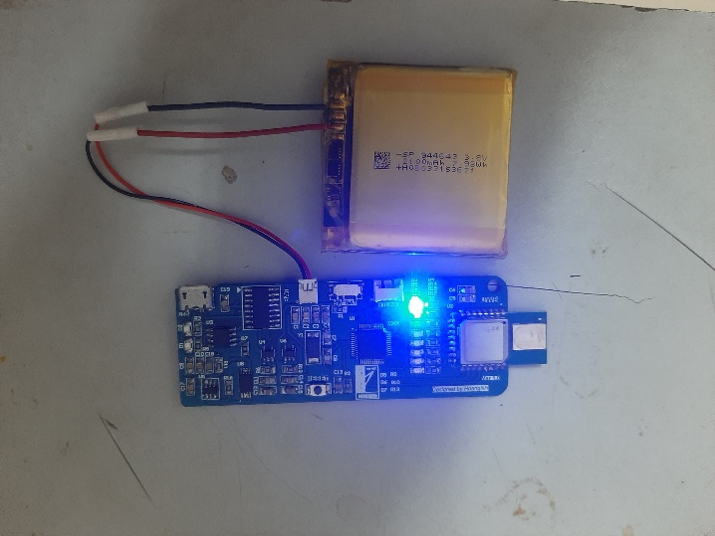

Hình 4. 1Thiết bị hoạt động bình thường

**Kịch bản 2:** Kiểm tra chức năng sạc Pin trên thiết bị. Thiết bị được sạc Pin qua cổng micro USB sạc với điện áp sạc 5V, dòng 1A. Nếu Pin dưới ngưỡng 3.7V thì Led hiển thị màu đỏ (tức đang sạc và chưa đầy Pin), ngược lại nếu Pin trên ngưỡng 4V thì Led hiển thị màu xanh lá (tức sạc xong và Pin đã đầy), được hiển thị 2 hình dưới:

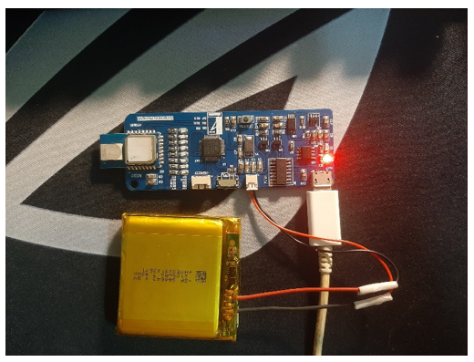

Hình 4. 2Pin chưa đầy

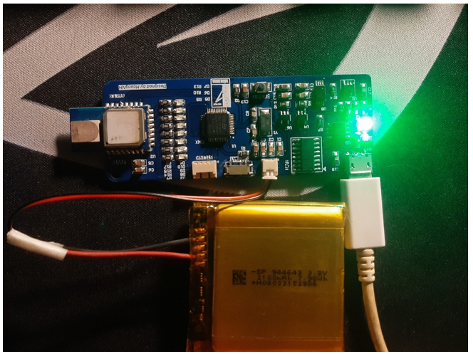

Hình 4. 3Pin đầy

**Nhận xét:** Tất cả các chức năng của thiết bị hoạt động bình thường và ổn định

1. Thử nghiệm trao đổi bản tin giữa 2 thiết bị

Từ việc xây dựng mô hình và lập trình cho thiết bị chức năng trao đổi bản tin, em đi vào đánh giá thứ tự bản tin như sau:

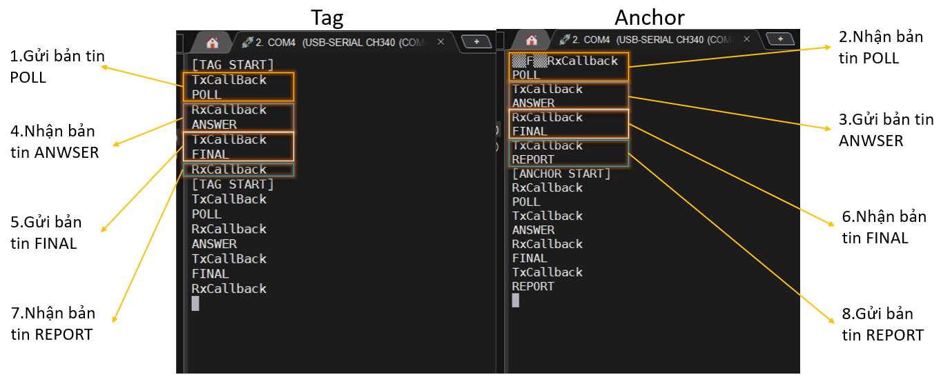

Hình 4. 4Trao đổi các bản tin

**Nhận xét:** Từ quá trình thử nghiệm trao đổi bản tin giữa Tag và Anchor, thấy rằng các bản tin trao giao tiếp đúng tuần tự với thiết kế xây dựng ở trên. Trình tự các bản tin được đánh số từ 1 đến 8 từ bản tin Poll đến bản tin Report.

1. Thử nghiệm đo khoảng cách giữa Tag và Anchor
2. Đo trực tiếp không có vật cản

**Kịch bản 1:** Xem xét ảnh hưởng của khoảng cách tới kết quả đo

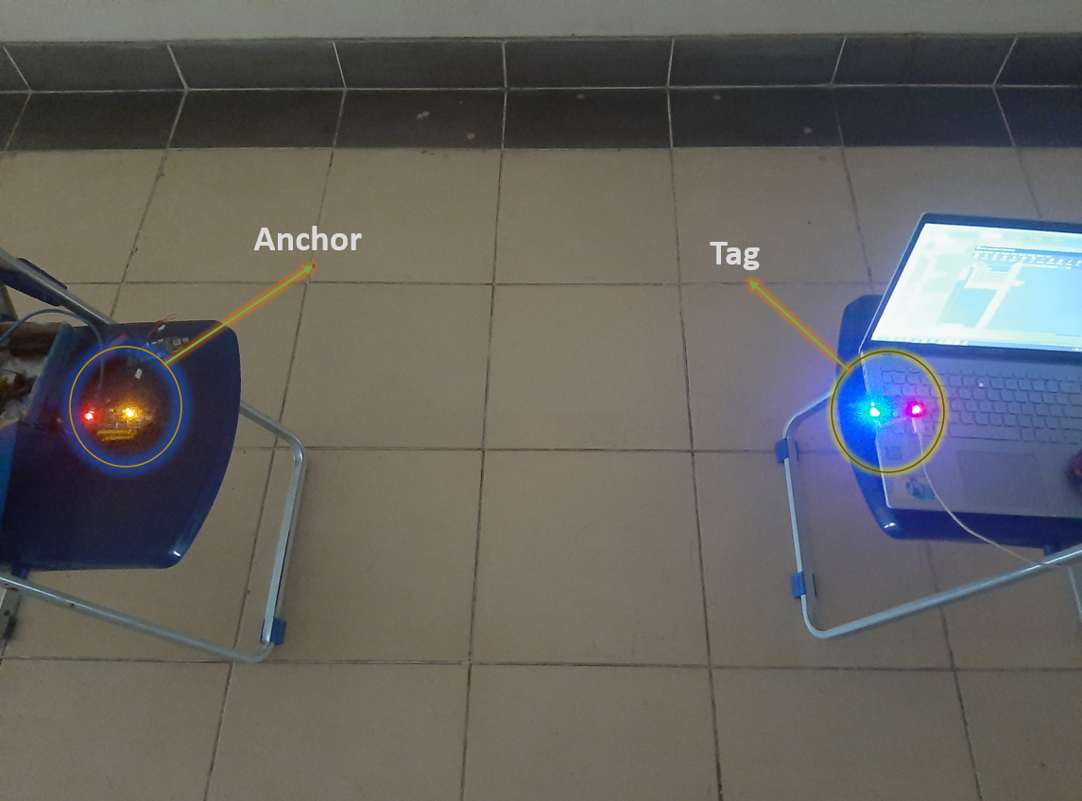

Hình 4. 5Bố trí Tag và Anchor kịch bản LOS

Để các kết quả đo có ý nghĩa thống kê, phải thực hiện đo trên một số mẫu lớn. Ở kịch bản này, em thực hiện đo 400 mẫu với khoảng cách 50cm thu được kết quả sau:

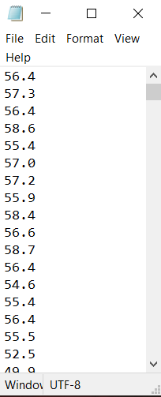

Hình 4. 6Dữ liệu được xuất ra text từ phần mềm MobaXterm

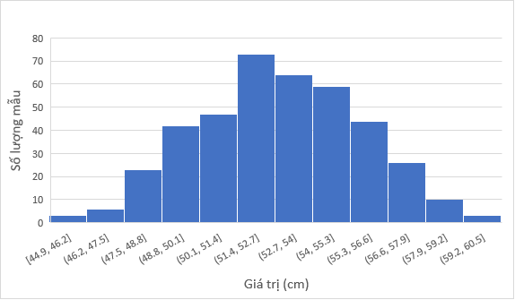

Hình 4. 7Thống kê sự phân bố giá trị của dữ liệu ở 50cm với 400 mẫu

**Nhận xét:** Kết quả đo tương đối chính xác với sai số khoảng 10cm. đây là giá trị sai lệch tối thiểu theo đúng giá trị mà nhà sản xuất đưa ra. Nguyên nhân là do nhiễu ảnh hưởng tới phép đo cũng như đo khoảng cách thật trong quá trình thử nghiệm.

Trong quá trình đo đạc và thử nghiệm đo khoảng cách, thu được khoảng cách mà 2 thiết bị có thể đo được tối thiểu là 10cm, tối đa là 20m, nhưng từ [17m; 20m] tốc độ trao đổi chậm và bị lỗi, mất bản tin khá nhiều.

**Kịch bản 2:** Tiến hành đo với nhiều giá trị hơn để xem xét ảnh hưởng của các yếu tố nhiễu với khoảng cách lên kết quả chung. Em thực hiện đo tiếp 400 mẫu ở các giá trị {50cm; 1m; 2m; 3m; 5m; 10m; 15m} thu được kết quả như hình dưới:

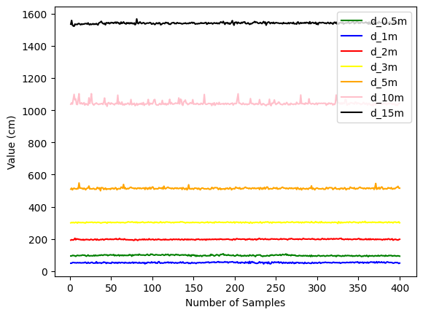

Hình 4. 8Kết quả đo trong tập khoảng cách thử nghiệm

**Nhận xét:** Giá trị đo được nhìn chung tương đối chính xác với giá trị thực. Ở các khoảng cách nhỏ (<5m) , các giá triij đo thu được tương đối chính xác, không lệch quá nhiều so với giá trị thực. Ít giá trị nhiễu và giá trị đo được bám theo giá trị thực tế. Tuy nhiên, khi thực hiện đo các giá trị lớn hơn (>5m), nhiễu bắt đầu xuất hiện nhiều hơn nhưng nhìn chung giá trị trung bình vẫn bám theo và xấp xỉ với giá trị thực tế.

Để làm rõ hơn ở từng giá trị đo bằng cách tính giá trị trung bình, khoảng đo, cũng như sai lệch ảnh hưởng lên từng phép đo. Kết quả thu được như sau:

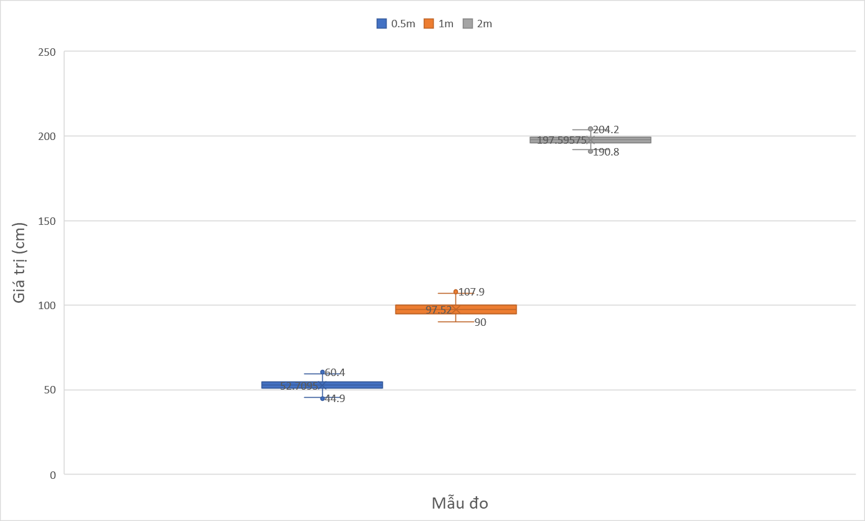

Hình 4. 9Kết quả đo 3 dữ liệu khoảng cách đầu

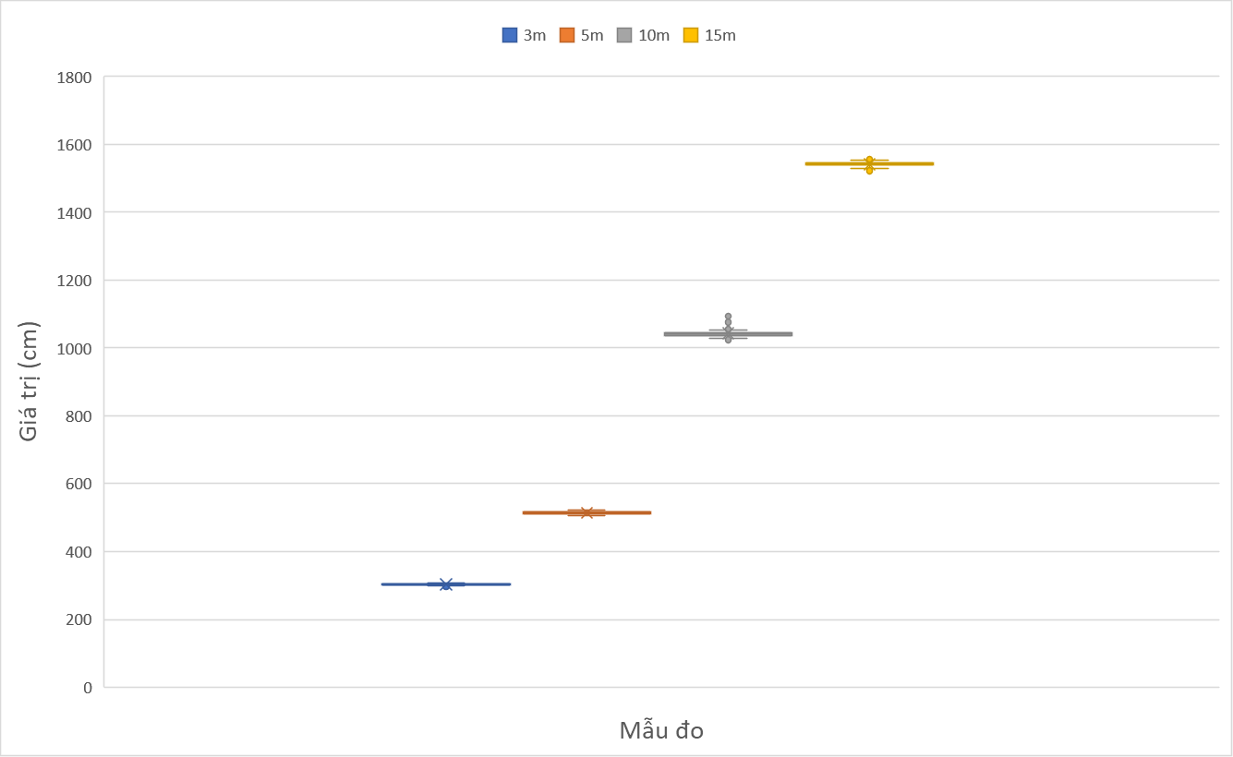

Hình 4. 10Kết quả đo 4 dữ liệu khoảng cách còn lại

Bảng 4. 1Xử lý số liệu đo thử nghiệm

|  |  |  |  |  |  |  |  |
| --- | --- | --- | --- | --- | --- | --- | --- |
| Khoảng cách thực (cm) | 50 | 100 | 200 | 300 | 500 | 1000 | 1500 |
| Giá trị trung bình (cm) | 52.5 | 96.9 | 198.6 | 302.9 | 518.6 | 1042.8 | 1540.8 |
| Giá trị lớn nhất (cm) | 60.4 | 107.9 | 207.5 | 309.4 | 548 | 1082.7 | 1574 |
| Giá trị nhỏ nhất (cm) | 44.9 | 87.3 | 190.8 | 294.8 | 499.6 | 1024.4 | 1522.2 |
| Sai số trung bình (cm) | 2.5 | 3.1 | 1.4 | 2.9 | 18.6 | 42.8 | 40.8 |
| Sai số lớn nhất (cm) | 10.4 | 12.7 | 9.2 | 9.4 | 48 | 82.7 | 74 |
| Độ lệch chuẩn (cm) | 2.7 | 3.2 | 2.3 | 1.9 | 3.7 | 11.5 | 4.9 |

**Nhận xét:**

Ta thấy rằng, ở các mức đo <5m khoảng giá trị đo được khá ổn định và phân bố xung quanh giá trị thực tế. Vẫn còn đo được 1 vài giá trị sai lệch (lệch khá nhiều so với giá trị thực tế) ví dụ như đo ở mẫu 5m có sai số lớn nhất là 48cm, nhưng có thể bỏ qua do mẫu khá lớn (400 mẫu). Giá trị trung bình tính được lệch khoảng 18.6cm so với giá trị thực.

Với giá trị đo >10m, giá trị đo cho thấy sự sai lệch. Khoảng đo được lớn nhưng vẫn phân bố xung quanh giá trị thực. Các giá trị đo với sai số lớn xuất hiện nhiều hơn, dao động mạnh xung quanh giá trị thực. Sai số trung bình khá lớn rơi vào khoảng 42.8cm với mẫu đo 10m và 40.8cm với mẫu đo 15m. Nguyên nhân dẫn đến sự sai lệch này là do khi truyền với khoảng cách lớn, hiện tượng đa đường có thể xảy ra làm ảnh hưởng tới kết quả đo.

**Kịch bản 3:** Áp dụng bộ lọc Kalman với các trường hợp đo mẫu khoảng cách trong kịch bản 2 để xem xét sự tác động của bộ lọc tới độ dao động cũng như sai số trung bình của giá trị đo khoảng cách. Dưới đây là các hình biểu thị dữ liệu đã được lọc qua bộ lọc Kalman, đường màu xanh lá là đường đã qua bộ lọc, đường xanh lam là đường dữ liệu chưa qua bộ lọc.

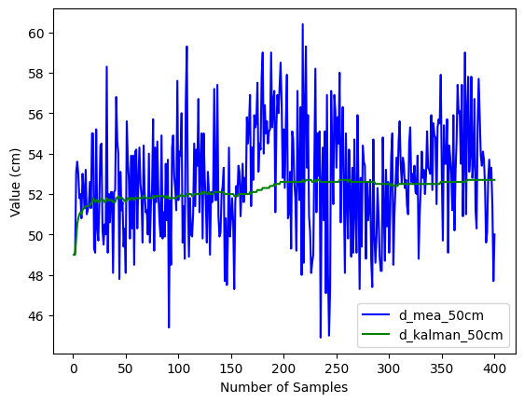

Hình 4. 11Kalman với trường hợp mẫu đo 50cm

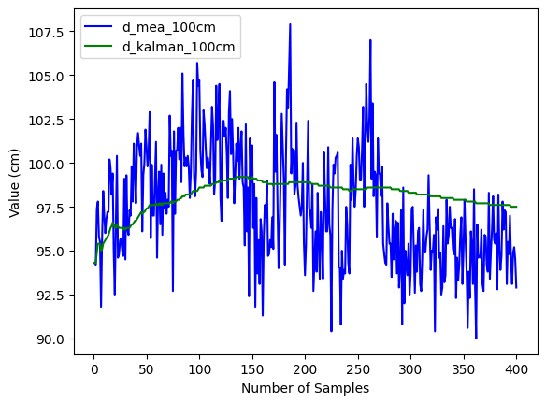

Hình 4. 12Kalman với trường hợp mẫu đo 1m

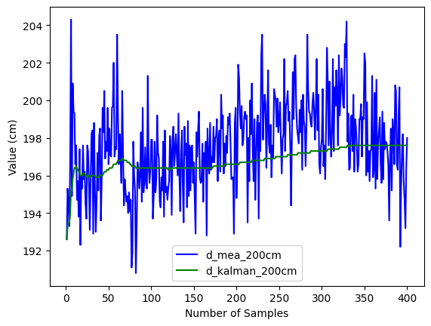

Hình 4. 13Kalman với trường hợp mẫu đo 2m

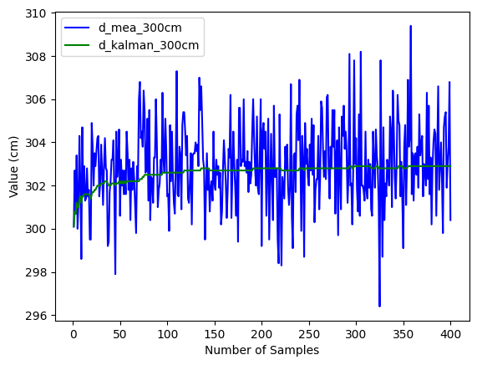

Hình 4. 14Kalman với trường hợp mẫu đo 3m

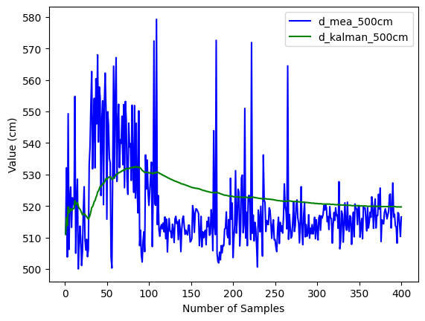

Hình 4. 15Kalman với trường hợp mẫu đo 5m

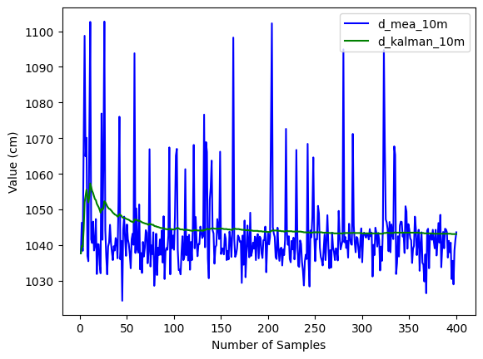

Hình 4. 16Kalman với trường hợp mẫu đo 10m

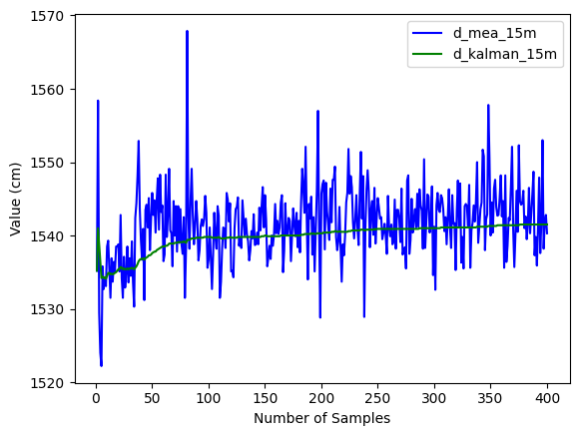

Hình 4. 17Kalman với trường hợp mẫu đo 15m

**Nhận xét:** Sau khi áp dụng bộ lọc Kalman Filter thấy rằng độ dao động giảm đáng kể và giá trị mới sau khi qua bộ lọc bám sát vào giá trị trung bình nhiều hơn, không xuất hiện các điểm kì dị và tiệm cận, hội tụ về giá trị thực. Qua đây cho thấy rằng, việc áp dụng bộ lọc Kalman làm giảm đáng kể các điểm dao động mạnh, sai số trung bình, và tăng độ chính xác giá trị đo

1. Đo trực tiếp khi có vật cản

**Kịch bản 4:** Xem xét ảnh hưởng của vật cản tới kết quả đo

Vấn đề các vật thể chắn mất tầm truyền thẳng từ các thiết bị là vấn đề không thể tránh khỏi của hệ thống định vị trong nhà. Do đó, cần làm thí nghiệm để khảo sát hoạt động của thiết bị. Thử nghiệm được bố trí như sau:

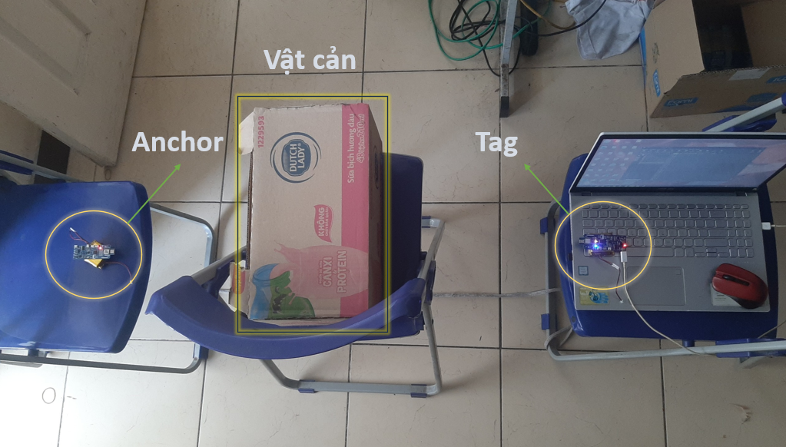

Hình 4. 18Bố trí thử nghiệm kịch bản có vật chắn (NLoS)

Xét sự ảnh hưởng của phép đo khi bị chắn bởi một vật thể hình hộp chữ nhật có kích thước 60x40x50 cm, đặc. Thực hiện đo ở 2 khoảng cách là 1m và 5m ở trường hợp bị chắn NLoS so với trường hợp tín hiệu truyền thằng LoS với 600 mẫu thu được kết quả:

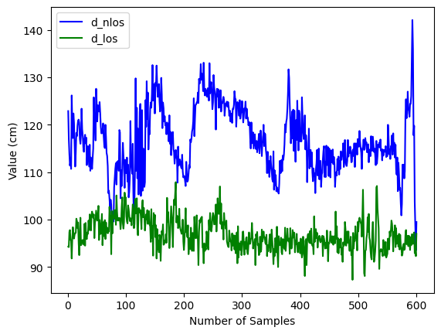

Hình 4. 19Kết quả với mẫu 1m

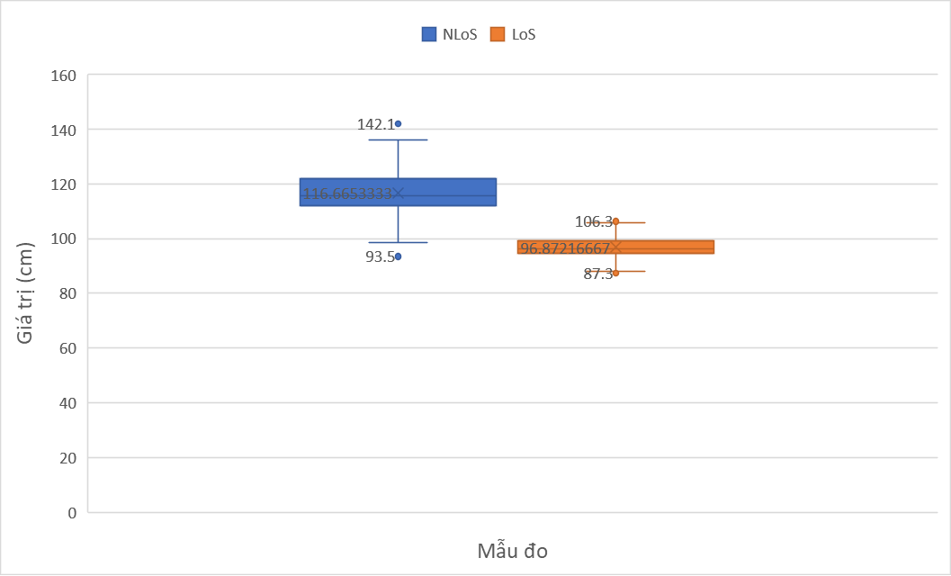

Hình 4. 20Biểu đồ phô bố

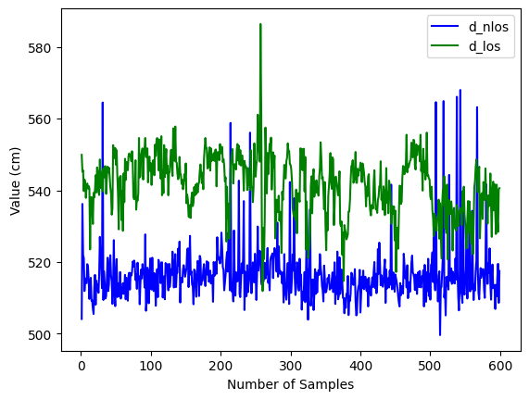

Hình 4. 21Kết quả với mẫu 5m

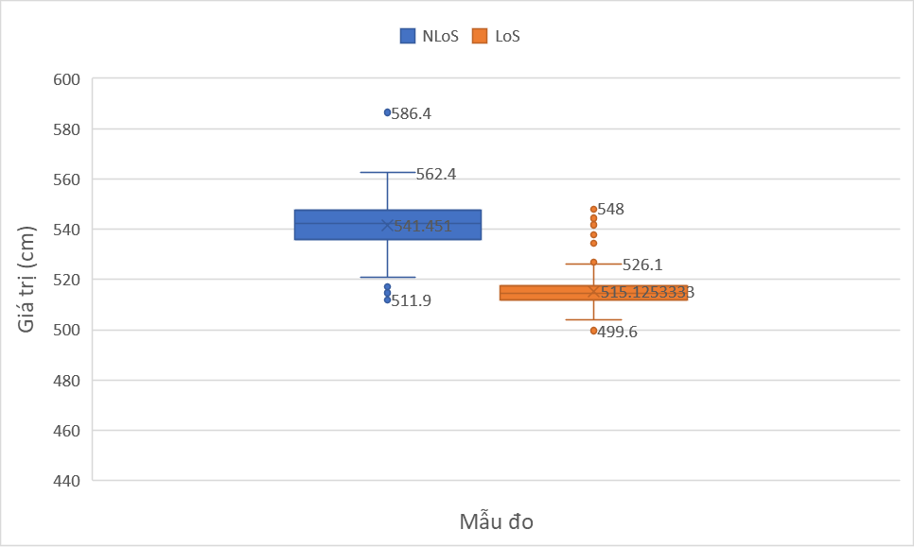

Hình 4. 22Biểu đồ phân bố

**Nhận xét:** Kết quả của phép đo có sự sai lệch rõ rệt khi bị chắn và không bị chắn bởi vật thể, từ đó có thể thấy rằng vật cản ảnh hưởng rất lớn tới độ chính xác của kết quả đo. Việc có vật cản không chỉ làm sai lệch kết quả đo trung bình, mà còn cho thấy sự giao động rất mạnh trong các kết quả đo thu được. Qua 2 mẫu đo ở trên với 1m và 5m cho thấy việc giao động mạnh giữa giá trị thực rất lớn cũng như xuất hiện nhiều điểm kì dị bên ngoài.

Bảng 4. 2Phân tích số liệu

|  |  |  |  |  |
| --- | --- | --- | --- | --- |
| Đánh giá | Trường hợp mẫu 1m | | Trường hợp mẫu 5m | |
| Không bị chắn | Bị chắn | Không bị chắn | Bị chắn |
| Giá trị trung bình (m) | 96.9 | 114.9 | 518.6 | 534.9 |
| Giá trị lớn nhất (m) | 107.9 | 179.8 | 548 | 587.8 |
| Giá trị nhỏ nhất (m) | 87.3 | 90.3 | 499.6 | 496.6 |
| Sai số trung bình (m) | 1.4 | 14.9 | 18.6 | 34.9 |

**Nhận xét:** Có thể thấy rõ rằng việc đặt một vật thể trong tầm truyền thẳng của các mô-đun sẽ ức chế sự lan truyền của sóng vô tuyến. Cho dù sóng vô tuyến bị phản xạ từ vật thể hay nhiễu xạ xảy ra xung quanh vật thể, thì thời gian truyền đã trôi qua sẽ bị kéo dài. Trong phép đo trực tiếp không bị chặn, ta đo được khoảng cách trung có độ lệch chỉ vào khoảng 1.4 cm, nhưng khi bị chặn con số này lên tới 14.9 cm với trường hợp mẫu 1m. Còn với trường hợp mẫu 5m thì từ 18.6cm lên tới 34.9m. Nếu kích thước của đối tượng chắn tăng lên thì đường đi của sóng vô tuyến xung quanh đối tượng cũng sẽ tăng theo, dẫn đến sai số thậm chí lớn hơn trong các giá trị khoảng cách đo được. Điều này chỉ ra rằng, hệ thống sẽ sai lệch rất nhiều trong môi trường có nhiều vật cản. Vì vậy để hệ thống hoạt động ổn định với độ chính xác lớn, cần bố trí các thiết bị thu phát sao cho hợp lý.

Để giảm sự dao động mạnh khi có vật chắn, có thể dùng bộ lọc Kalman để làm mịn các giá trị, sao cho tập trung và dao động quanh giá trị trung bình gần với giá trị thực.

1. Thử nghiệm đo vị trí của Tag trong hệ
2. Xác định vị trí tĩnh

**Kịch bản 1:** Lập hệ gồm 1 Tag và 3 Anchor, thực hiện đo vị trí của Tag dựa theo vị trí của 3 Anchor đã xác định trước.

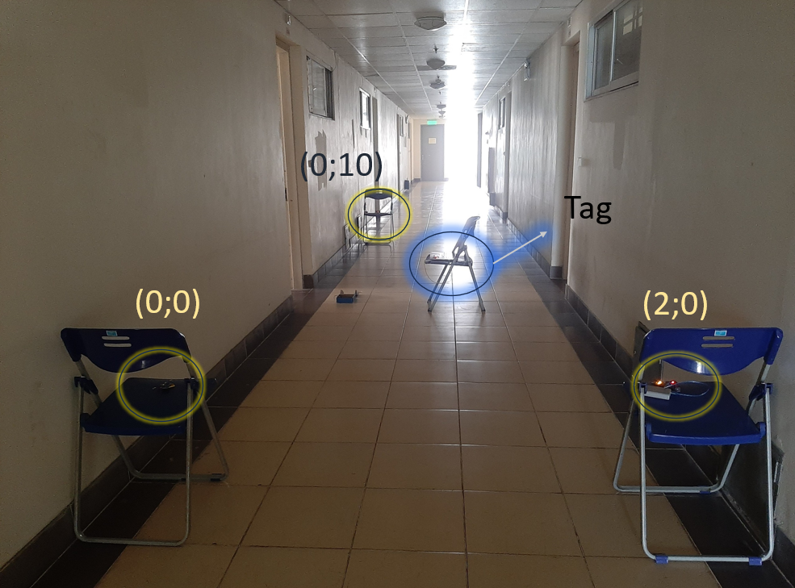

Hình 4. 23Bố trí hệ thống xác định vị trí tĩnh

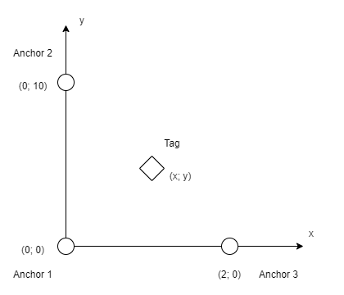

Hình 4. 24Mô hình hóa trực quan trên hình 2D

Thực hiện đo trong một không gian 2x10 m. 3 Anchor được đặt lần lượt ở vị trí (0, 0), (2, 0), (0, 10), Tag được đặt ở vị trí: (1; 5), và (2; 10). Thực hiện đo 400 mẫu, kết quả thu được như Bảng sau:

Bảng 4. 3Phân tích số liệu thí nghiệm 3

|  |  |  |  |  |
| --- | --- | --- | --- | --- |
| **Đánh giá** | Không sử dụng Kalman | | Sử dụng Kalman | |
| (1; 5) | (2;10) | (1; 5) | (2;10) |
| Giá trị trung bình (m) | (0.957; 5.173) | (2.191; 10.402) | (1.003;5.084) | (2.176; 10.267) |
| Sai lệch trung bình (m) | 0.133 | 0.314 | 0.084 | 0.319 |
| Sai lệch lớn nhất (m) | 0.262 | 0.52 | 0.2 | 0.499 |
| Sai lệch nhỏ nhất (m) | 0 | 0.151 | 0.07 | 0.302 |

**Nhận xét:** Từ số liệu bảng trên cho thấy sai số ở vùng giữa không gian bao quanh tạo bởi các Anchor có sai số trung bình nhỏ hơn so với viền không gian bên ngoài khá lớn. Điều này lý giải cho việc gia tăng về khoảng cách từ tag tới 1 anchor gây ra hiện tượng đa đường và phản xạ. Có thể thấy sai số tại vị trí (1;5) khoảng 13.3cm và sai số lớn nhất cũng không quá lệch so với vị trí chính xác. Đối với vị trí (2;10) thì sai số khoảng 31.4cm khá lớn nhưng nằm trong phạm vi xét đến với khoảng cách.

Sau khi sử dụng bộ lọc Kalman vào hệ thống, cho thấy sự cải thiện đáng kể về mặt sai số của vị trí, từ 13.3cm còn 8.4cm với vị trí (1;5), còn với vị trí (2;10) có vẻ tăng 1 chút nhưng không đáng kể, thay vào đó giảm độ dao động đi rất nhiều, thu hẹp và loại bỏ các giá trị ngoại lai.

1. Xác định vị trí động

**Kịch bản 2:** Thử nghiệm định vị trong khi di chuyển.

Các node cảm biến vẫn được đặt ở vị trí như thí nghiệm như Hình…. Thực hiện di chuyển dọc theo đường thẳng x = 1, xuất phát từ vị trí (1;0) kết quả thu được như sau:

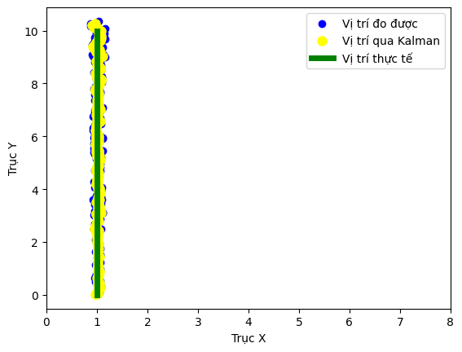

Hình 4. 25Kết quả định vị khi di chuyển dọc theo đường x=1

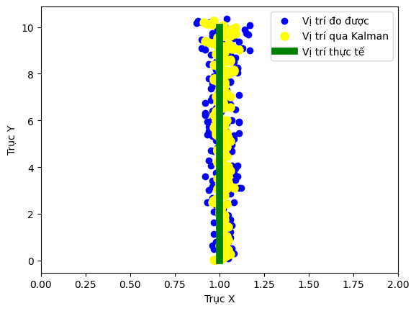

Hình 4. 26Kết quả được phóng to

Xét khoảng cách từ vị trí đo được tớ các đường thằng chứa các cạnh của hình chữ nhật bằng công thức:

$$d=\frac{|A.x_{0}+B.y_{0}+C|}{\sqrt{A^{2}+B^{2}}}$$

Trong đó:

* ($x_{0}, y_{0}$): là tọa độ điểm cần tính khoảng cách
* A, B, và C là hệ số của phương trình đường thẳng A.x + B.y + C = 0

Kết quả thu được ở bảng sau:

Bảng 4. 4Bảng phân tích kết quả kịch bản 2

|  |  |  |
| --- | --- | --- |
| Đánh giá | Không sử dụng Kalman | Sử dụng Kalman |
| Sai số trung bình (m) | 0.068 | 0.037 |
| Sai số lớn nhất (m) | 0.17 | 0.11 |

Nhận xét: Kết quả thu được bám khá chính xác với vị trí thực, sai số trung bình vào khoảng 6.8cm khi không sử dụng Kalman và sai số 3.7cm khi sử dụng bộ lọc. Từ đó thấy được bộ lọc Kalman giảm sai số đáng kể so với việc không sử dụng, dồng thời cũng làm giảm độ dao động, giảm độ sai lệch các điểm đo ngoại lai. Nguyên nhân dẫn đến sai số có thể do sự thay đổi về hướng chuyển động, dẫn đến việc thay đổi hướng của module và ảnh hưởng đến kết quả đo. Ngoài ra, tốc độ di chuyển cũng là một yếu tố cần được xem xét, đánh giá khi thử nghiệm.

1. Kết luận

Trong chương này, em đã thử nghiệm việc đo đạc, định vị với module UWB qua các thử nghiệm để làm rõ ảnh hưởng của từng yếu tố đến module.

Kết quả cho thấy module DWM1000 phù hợp với ứng dụng định vị trong nhà, đem lại kết quả khá tốt với sai số <10cm khi áp dụng hiệu chỉnh kết quả bằng bộ lọc Kalman. Tuy nhiên, module sẽ bị ảnh hưởng nếu môi trường đo là NLOS. Vì thế, việc lựa chọn vị trí đặt các module là quan trọng. Thử nghiệm định vị vật thể di chuyển cũng rất khả quan với sai số <10cm, bám khá tốt so với vị trí thực. Trong tương lai, để hệ thống hoạt động ổn định hơn cần làm thêm nhiều thí nghiệm trong các môi trường khác nhau cũng như xét tới ảnh hưởng của tốc độ, hướng di chuyển đến kết quả đo.

# **KẾT LUẬT VÀ HƯỚNG PHÁT TRIỂN**

**Kết quả thu được**

Sau quá trình tìm hiểu, nghiên cứu, xây dựng và phát triển hệ thống định vị không dây trong nhà ứng dụng công nghệ băng thông rộng, em đã hoàn thành được các nhiệm vụ sau:

* Tìm hiểu về các hệ thống định vị trong nhà ứng dụng các công nghệ WLAN, Bluetooth, Infrared, UWB… trên thế giới.
* Tìm hiểu nguyên lý hoạt động của công nghệ UWB, ưu điểm, hạn chế của nó so với các công nghệ không dây phổ biến hiện nay.
* Tìm hiểu các thuật toán và phương pháp sử dụng trong định vị trong nhà.
* Lựa chọn, tìm hiểu về module DWM1000 của hãng DecaWay. Xây dựng một node cảm biến dựa trên module của hãng sử dụng vi xừ lý.
* Áp dụng thuật toán định vị trong nhà vào lập trình vi xử lý. Thử nghiệm và đánh giá kết quả.

Tuy nhiên, đề tài cũng không thể tránh khỏi một số khó khăn như:

* Kết quả thử nghiệm cho sai số tương đối lớn (~30*cm*) so với một không gian trong nhà.
* Hệ thống chưa chạy được thời gian thực.
* Antenna đi kèm module chưa thực sự tốt dẫn đến kết quả bị ảnh hưởng rất nhiều.
* Chưa đánh giá được điện năng tiêu thụ của hệ thống

**Hướng phát triển**

Do hệ thống còn chưa hoàn chỉnh, em xin được phép đề xuất một số hướng phát triển cho hệ thống như sau:

* Thiết kế antenna tốt hơn giúp module hoạt động chính xác và ổn định hơn.
* Kết nối để truyền dữ liệu không dây, xây dựng cơ sở dữ liệu lưu trữ thông tin thu được từ hệ thống để có thể truy cập một cách dễ dàng.
* Xây dụng phần mềm quản lí, giám sát hoạt động thiết bị cũng như hiển thị hệ thống.

# **TÀI LIỆU THAM KHẢO**

1. Decawave company, “Antenna delay Calibration of DW1000 – Based Products and Systems”.
2. Shashi Shah, Krit Chaiwong, La-Or Kovavisaruch, “Antenna Delay Calibration of UWB Nodes”, IEEE Access 2021.
3. Kushki A., Plataniotis K., Venetsanopoulos A, “Indoor Positioning with Wireless Local Area Networks (WLAN),” Encyclopedia of GIS. Springer, Boston, MA, 2008.
4. Infsoft, “Indoor Positioning, Tracking and Indoor Navigation with Wi-Fi,” [Trực tuyến]. Available: <https://www.infsoft.com/technology/positioning-technologies/wi-fi>.
5. Xia, S., Liu, Y., Yuan, G., Zhu, M., & Wang, Z, “Indoor Fingerprint Positioning Based on Wi-Fi: An Overview,” ISPRS International Journal of Geo-Information, 2017.
6. Al-Ammar, M. A., Alhadhrami, S., Al-Salman, A., Alarifi, A., Al-Khalifa, H. S., Alnafessah, A., & Alsaleh, M., “Comparative Survey of Indoor Positioning Technologies, Techniques, and Algorithms,” International Conference on Cyberworlds, 2017.
7. Decawave company, “DW1000 User Manual,” [Trực tuyến]. Available: https://www.decawave.com/dw1000/usermanual/.
8. DecaWay company, “DWM1000 datasheet,” [Trực tuyến]. Available: <https://www.decawave.com/dwm1000/datasheet/>.
9. Infsoft, “Kalman Filter”, [Trực tuyến]. Available <https://www.kalmanfilter.net/kalman1d.html>.
10. Ben Lowery, “The Partical Filter” 2022.
11. “DecaWay,” [Trực tuyến]. Available: https://www.decawave.com/ .
12. Đinh Hải Long, “Đồ án tốt nghiệp đại học,” 2020.